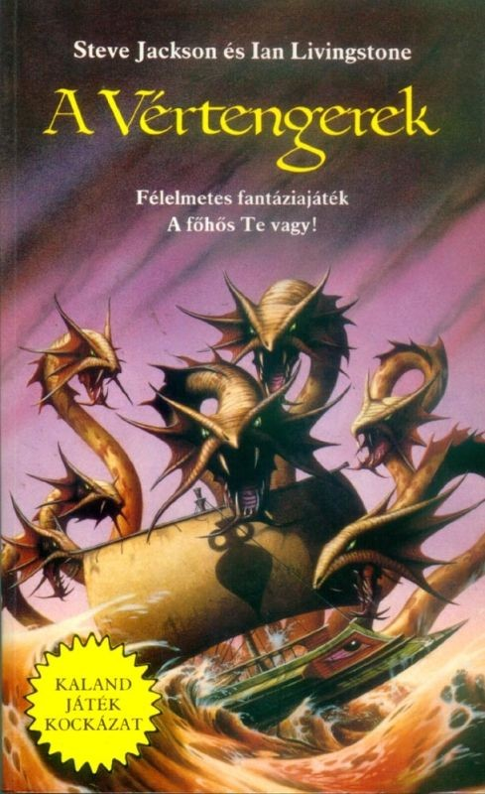

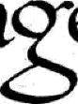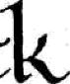

Steve Jackson és Ian Livingstone

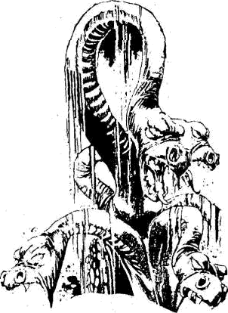

Rakéta Konyvek

Steve Jackson and lan Livingstone

*Seas of Blood*

Concept copyright © Steve Jackson and lan Livingstone, 1985

Text copyright © Andrew Chapman, 1985 Illustrations copyright © Bob Harvey, 1985 All rights reserved

Fordította

*Varsányi Mária*

*Bob Harvey illusztrációival*

© Steve Jackson and lan Livingstone, 1985

© Hungarian transiation Varsányi Mária, 1990

Előszó

A Kísértet nevű kalózhajó kapitánya vagy. Tapasz- talt gyilkos bandáddal végig kell tarolnod a Belten- ger partvidékét, hogy legnagyobb riválisoddal, Abdullal, a Mészárossal folytatott versenyedben elegendő aranyat és foglyot ejthess. Mindketten esküdt ellenségei vagytok a civilizált világnak, és úgy tartanak számon benneteket mint a legna- gyobb kalózkapitányokat.

Most mégis versenyezned kell vele, hogy kiderül- jön, melyikőtök a legnagyobb kalóz.

Mielőtt útra kelnél, meg kell győződnöd róla, hogy milyen erős vagy te magad és milyen kitartó hajód legénysége. Ehhez csak két dobókockára, egy ceruzára és egy radírra van szükséged, no meg a Kalandlapra, melyet a könyv 14. oldalán találsz majd meg. Előfordulhat, hogy egyetlen nekifutásra nem te fogsz győztesként kikerülni a versenyből, ezért ajánlatos a Kalandlapról fénymásolatokat készíteni az újabb kísérletekhez.

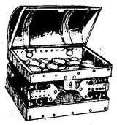

## Hajód legénységének jellemzői

Dobi egy kockával. Adj 6-ot a kapott számhoz. Az összeget írd be a Kalandlapra, a LEGÉNYSÉG ÜTÉSEI rovatba. Erre az értékre akkor lesz majd szükséged, ha például tengeri csatában veszel majd részt legénységeddel együtt.

Dobj két kockával. Adj 6-ot a kapott szánihoz. Ezt az összeget írd be a Kalandlap a LEGÉNYSÉG EREJE rovatába. Ez az összeg jelzi, hogy hány főből álló legénység van a Kísértet fedélzetén, és azt, hogy milyen hatékonyan hajózol. A LEGÉNY- SÉG EREJE pontszámai csökkenni fognak, ha tengeri csatákban veszel majd részt legénységed- del együtt. Bizonyos akciókban viszont visszasze- rezheted az elvesztett LEGÉNYSÉG EREJE pon- tokat, de azok soha nem haladhatják meg a Kez- deti értéket. Abban az esetben, ha a LEGÉNYSÉG EREJE pontjaid nullára csökkennek, legénységed- del együtt megsemmisülsz.

## Saját képességeid jellemzői

Hogy milyen a harckészséged, mennyire tudsz ellenállni a csapásoknak és elmenekülni kellemet- len helyzetekből, azt ÜGYESSÉG, ÉLETERŐ és SZERENCSE pontjaid fogják meghatározni. Ka- landlapodon megtalálod majd ezeket a rovatokat. Az említett pontokat a következőképp állapíthatod meg:

Dobj egy kockával. A kapott számhoz adj hozzá 6-ot. Ez az összeg lesz ÜGYESSÉG pontjaidnak a száma.

Dobj két kockával. A kapott számhoz adj hozzá 12-t. Ez az összeg lesz ÉLETERŐ pontjaidnak a száma. Ha ÉLETERŐ pontjaid a nullára csökken- nek, véged van.

Dobj egy kockával. A kapott számhoz adj hozzá 6- ot. Ez az összeg lesz SZERENCSE pontjaidnak a száma.

## A Szerencse használata

Gyakran kapsz majd olyan utasítást, hogy Tedd próbára a SZERENCSÉDET. Ilyenkor dobj két kockával. Ha a kapott összeg ugyanannyi vagy kevesebb, mint SZERENCSE pontjaidnak a szá- ma, SZERENCSÉD volt. Ha a kapott összeg ma- gasabb, mint SZERENCSE pontjaidnak a száma, nem volt SZERENCSÉD. Ha Próbára teszed a SZERENCSÉDET, minden alkalommal vonj le magadtól 1 SZERENCSE pontot. Így minél gyak- rabban fordulsz a SZERENCSÉHEZ, annál na- gyobb kockázatot vállalsz. SZERENCSE pontjaidat bizonyos esetekben növelheted is, de azok értéke sohasem haladhatja meg a Kezdeti, értéküket.

## Egyéni csata

Az egyéni csata menete éppolyan, mint a többi Kaland, Játék, Kockázat könyvben. A csatának ezt a módját akkor választhatod, ha te, a kapitány, egy meghatározott teremtmény ellen harcolsz. Ha már ismered az erre vonatkozó szabályt, úgy átugorha- tod ezt a fejezetet. Ha nem, a lényeg a következő:

1. Ez a csata szimultán. Az egyéni csata olyan fordulók sorozata, amelyekben az egyik fél sebet ejt a másikon.
2. Dobj két kockával. Ellenfeled ÜGYESSÉG pontjainak a számát add hozzá a dobott számhoz. A kapott összeg jelenti ellenfeled TÁMADÓEREJÉT.
3. Dobj ismét két kockával. A kapott számhoz add hozzá ÜGYESSÉG pontjaidnak a szá- mát. A kapott összeg a te TÁMADÓERŐD.
4. Ha ellenfeled TÁMADÓEREJE nagyobb, mint a tiéd, úgy ő ejtett sebet rajtad, és ilyenkor le kell vonnod 2 pontot ÉLETERŐ pontjaidból.
5. Ha a te TÁMADÓERŐD nagyobb, mint ellen- feledé, te sebezheted meg őt - ilyenkor az ő ÉLETERŐ pontjaiból kell 2-t levonnod.
6. Ha mindkettőtök TÁMADÓEREJE egyforma

- támadásotok célt tévesztett. Ilyenkor új Fordulót kell kezdened úgy, hogy megismé- teled a lépéseket a 2. ponttól.

1. Addig kell folytatnod ezt a csatát, amíg vagy a te ÉLETERŐ pontjaid csökkennek nullára, vagy az ellenfeledéi (halál).

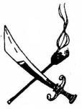

## Tengeri csata

Minden olyan esetben, amikor a könyv azt javasol- ja, hogy a legénységnek kell harcolnia, vagy ami- kor az ellenfél ÜTÉS, illetve ERŐ értékeit adja meg az ÜGYESSÉG, illetve ÉLETERŐ pontszámok helyett, akkor a tengeri csata szabályai szerint kell harcolni. Ez a következő:

1. A tengeri csata szimultán harc, és a párvia- dalhoz hasonló szabályok szerint kell eljárni. Olyan fordulók sorozata ez, ahol az egyik hajó legénysége mér csapást a másik hajó legénységére.
2. Dobj két kockával. A kapott számhoz add hozzá ellenfeled ÜTÉS pontszámát. Az így kapott összeg ellenfeled TÁMADÓEREJE.
3. Dobj ismét két kockával. A kapott pontszá- mot add hozzá a LEGÉNYSÉG ÜTÉS pont- jaihoz. A kapott összeg hajód legénységé- nek a TÁMADÓEREJE.
4. Ha ellenfeled TÁMADÓEREJE nagyobb, mint a hajód legénységéé, akkor ők mértek csapást legénységedre, és ezért 2 pontot le kell vonnod LEGÉNYSÉGED ERŐ pontszá- mából.
5. Ha a legénységed TÁMADÓEREJE na- gyobb, mint ellenfeledé, akkor a legénysé- ged mért csapást ellenfeledre, és ezért 2 pontot le kell vonnod ellenfeled ERŐ pont- számából.
6. Ha a te legénységed mért csapást ellenfe- ledre és a könyv felajánlja a menekülés lehe- tőségét, elmenekülhetsz. Ugyanakkor azon- ban tudnod kell, hogy ezért büntetés jár: ha

bármikor a menekülést választod, azért au- tomatikusan 2 pont levonás jár LEGÉNY- SÉGED ERŐ pontszámából.

1. Ha mindkét TÁMADÓERŐ egyforma, mind- kettőtök támadása érvénytelen. Ekkor új Fordulót kell kezdeni a 2. ponttól.
2. Addig kell a harcot folytatni, amíg ellenfeled ERŐ pontszáma vagy legénységed ERŐ pontszáma nullára nem csökken (hacsak el nem menekülsz, természetesen). Bárki éri el előbb a nullát, megsemmisül.

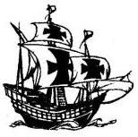

## Hajónaplód

HAJÓNAPLÓDBAN szerepel, hogy mennyi ideje hajózol. Ezt egy papíron vezesd a könyv utasítása- inak megfelelően. Meghatározott idő áll rendelke- zésedre ahhoz, hogy utadat megtedd; HAJÓNAP- LÓD segíteni fog abban, hogy megtudd, milyen gyorsan haladsz.

## Az ÉLETERŐ pontok visszaállítása

Ha bármikor egyéni csatában veszel részt, minden esetben ÉLETERŐ pontot fogsz veszíteni. Hacsak nem kapsz rá külön utasítást a könyvben, hogy ÉLETERŐDET visszanyerd, csak egyet tehetsz:

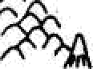Ihsh5H

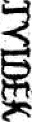

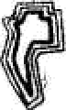

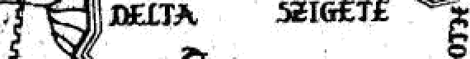

E

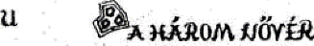

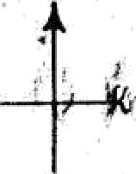

pihenned kell! Minden újabb nap, amit a HAJÓ- NAPLÓBA bejegyzel, 1 ponttal növeli ÉLETERŐ- DET. Azt azonban tudnod kell, hogy ÉLETERŐ pontjaid száma sohasem haladhatja meg azok Kezdeti értékét. Természetesen minél több időt töltesz el pihenéssel, annál lassabban jutsz el kül- detésed céljához, tehát vigyázz!

## Zsákmány

Kalandjaid során természetesen módod lesz rá, hogy aranyat és rabszolgákat zsákmányolj. Ka- landlapodon találsz majd egy ZSÁKMÁNY rovatot, ahová szerzeményeidet bejegyezheted. Kalando- dat 20 Arany Tallérral kezded.



## Térkép

A túloldalon lévő térkép azt a területet ábrázolja, ahol kalandjaid során megfordulsz majd. Nem árt, ha megismerkedsz a rajta szereplő nevekkel, mert gyakran fogunk a könyvben ezekre hivatkozni.

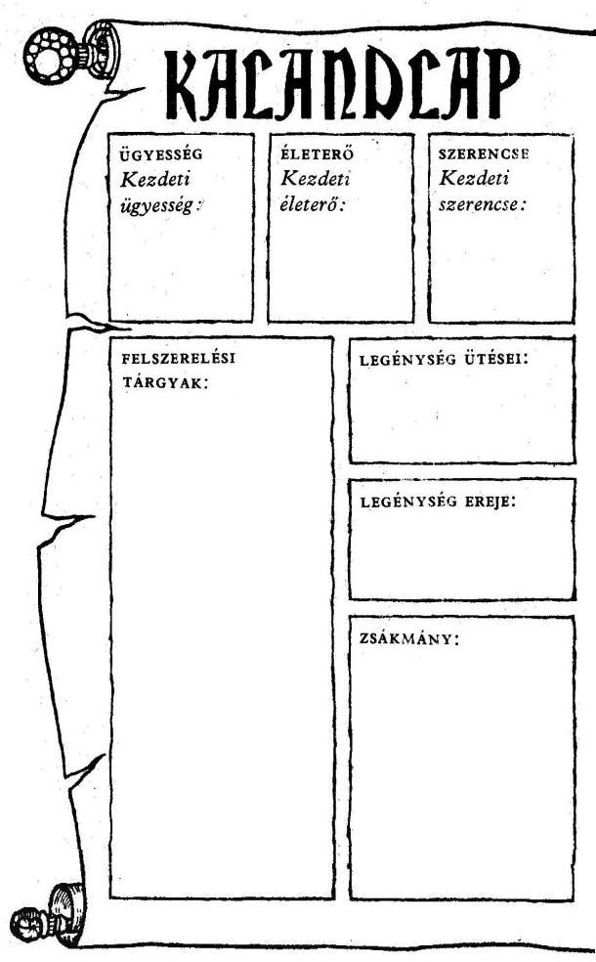

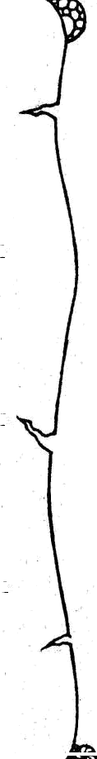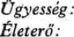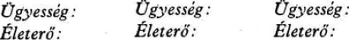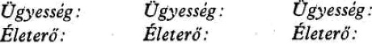

KOZETRK

*Kfeterâ -’*

*hleterâ:*

A fogadás

A Beltenger északi csücskénél lévő Tak városa tolvajok, kalózok, gyilkosok tanyája, olyan hely, amilyet civilizált világ még nem látott. A bűnös, tiltott cselekedeteket nemcsak hogy megengedik, de még pártfogolják is a söpredéknek ebben a városában. Ez a szülővárosod, itt kezdődik leg- újabb kalandod.

Sok kalóz eljutott már Tak városába, de közülük csak rólad és Abdulról, a Mészárosról gondolják, hogy ti vagytok a bátorság és kapzsiság királyai. Ennek ellenére egyikőtök sem igazán gazdag, mert a hazárdjátékok iránti vonzalmatok felemészti mindazt a vagyont, amit az ellenséges városok- ban, Lagashban, Maradban és Kishben zsákmá- nyoltatok.

A gonoszság versengésetek hajtóereje. Egymást próbáljátok meg felülmúlni az egyre eszélyesebb, de bámulatba ejtően sikeres portyázások során. A cél - a Kalózok Királya, a Városok Kifosztója cím elnyerése, melyet soha nem lehet örökölni: meg kell szerezni.

Egy este, amikor éppen Tak egyik játékbarlangjá- ban kockáztok egymás ellen, valaki azt javasolja: meg kellene mérkőznötök egymással, hogy egy- szer s mindenkorra eldőljön, melyikőtök a legna- gyobb kalóz. Mivel vakmerő vagy, az ötlet rögtön megtetszik neked. „Helyes - mondja Abdul. - Le- gyen ez a gyorsaság és a kincsek versenye!” Megállapodtok a verseny feltételeiben. Mindketten egy-egy hajóval indultok, és a megadott napon

Takról elhajózva a távoli Nippur szigete felé veszi- tek utatokat, mely a nagy Déli-tenger távoli pontján fekszik. Az utat ötven nap alatt kell megtenni, és aki a legtöbb aranyat szerzi meg, az nyeri a foga- dást.

Kézfogással, pohárköszöntővel pecsételitek meg az egyezséget.

Rövidesen útra kelsz. És most lapozz!



A megadott napon, amikor kezdetét veszi a ver- seny, Kísértet nevű hajóddal elindulsz Tak város- ának magas gránitfallal körülvett kikötőjéből, és a Beltenger felé tartasz. Abdulnak, a Mészárosnak Haveldar nevű hajója szép nyugodtan szeli mellet- ted a vizet. Jókora távolságban, keletre fekszik az ellenséges, de gazdag Lagash kikötője; nyugatra a Scythera-sivatag, amelyen keresztül karavánutak vezetnek Kish, Calah és Assur városaiba. Délre van a hegyekben bővelkedő Enraki-sziget.

Merre mész?

Veszélyes és vakmerő portyára indulsz Lagash felé a partot őrző

hajók ellen ? Lapozz az 55-re.

Elindulsz a Scythera-sivatagba, hogy kifoszd a gazdag nyugati

karavánokat? Lapozz a 20-ra. A Beltengeren cirkálsz az

Enraki-sziget felé? Lapozz a 76-ra.

## 2.

A kerék túl gyors, te pedig túl lassú vagy. Pörgő pengéivel beléd döf; kalandod véres véget ér.

## 3.

„Végre az enyém! - rikácsolja hiteleződ. - Legköze- lebb ne fogadj olyan pénzbe, amivel nem rendel- kezel!” Matrózaival felmegy a hajódra, hogy átve- gye jogos nyereményét. Hajó nélkül nem tudod folytatni az utadat. Kalandod itt véget ér.

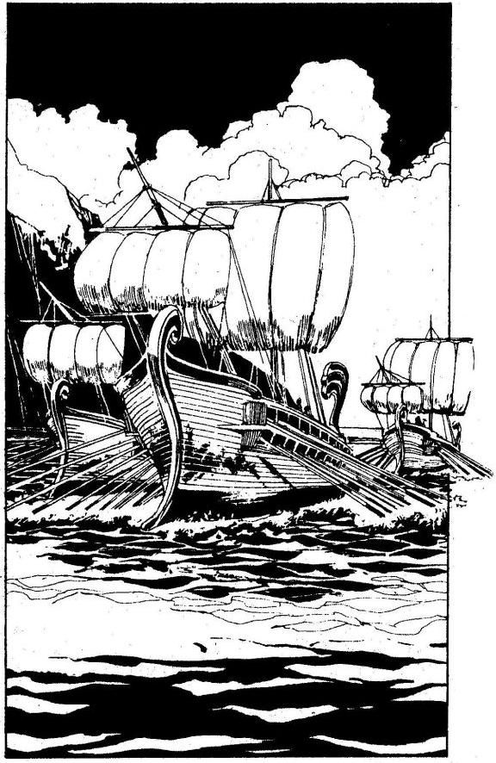

HAJÓNAPLÓDBAN 1-gyel növeled a tengeren töltött napok számát. Amikor eléred a Goth- csatorna legkeskenyebb pontját, a horizonton ha- dihajók tűnnek fel, amelyek hosszú csatasorban felétek tartanak. Mikor közelebb érsz hozzájuk, látod, hogy több száz shurrupaki felségjelű hadigá- lya közeledik. A Vulkánok-szigetétől csaknem a Keleti-partvidékig húzódik soruk. Visszafordulsz északnak, hogy elkerüld az összecsapást ezzel a hatalmas flottával, de egy másik flottával találod szemben magad, amely Marad irányából közele- dik. Rájössz, hogy a két városállam valószínűleg harcban áll egymással, és te véletlenül csöppentél e hatalmas tengeri csata közepébe. A két hajóhad nagyjából egyforma, de talán a maradbeli a na- gyobb, mert ott minden evezőlapátnál öt ember ül. Ha a maradbeliek vonalát áttörve biztonságos vizekre akarsz hajózni - lapozz a 43-ra. Ha a shurrupaki hajók vonalán törsz át - lapozz a 127- re.



Amikor belépsz az ajtón, drótakadályba botlasz. Nagyot csattan valami a fejed fölött, sziklarecse- gés hangja üti meg a füledet, majd ijesztő moraj rázza meg a környező sziklákat. A folyosó hirtelen beomlik, több tonna kő temet maga alá. Kalandod itt véget ér.



## 6.

Miközben az ajtóval kínlódsz, sikerül félig bepré- selned magad rajta. De szerencsétlenségedre a sziklatömb épp ekkor omlik le, és rázuhan kilógó fél oldaladra az ajtó másik oldalán. Kalandod itt véget ér.

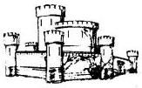

Dobj három kockával. Ha a kapott összeg keve- sebb, mint LEGÉNYSÉGED EREJE - lapozz a 387-re. Ha a kapott összeg ugyanannyi vagy több, mint LEGÉNYSÉGED EREJE - lapozz a 356-ra.



## 8.

Amikor az ajtó felé iramodsz, a szörny hatalmasat csap farkával. A verem oldalához csapódsz. Ka- landod itt véget ér.

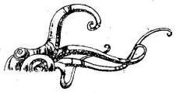

## 9.

A fájdalomtól és a rémülettől hátrahőkölsz, amikor a méreg beleeszi magát a szemedbe és eljut az agyadig. Kalandod itt véget ér.

Tovább hajózva elhaladsz a Keleti-partvidék Tűz- tengernek nevezett kopár, vörös homokdombjai mellett - ez a vidék a terméketlen föld színéről kapta a nevét. Dobj három kockával! Ha a kapott összeg kevesebb, mint LEGÉNYSÉGED EREJE, utazási napjaid számát növeld 5-tel a HAJÓNAP- LÓDBAN. Ha a kapott összeg ugyanannyi vagy több, mint LEGÉNYSÉGED EREJE - növeld 6-tal utazási napjaid számát a HAJÓNAPLÓDBAN. Egy este, amikor a nap éppen lenyugvóban van, a Kí- sértet mellett foszforeszkáló hajóroncsot veszel észre a vízen. Vitorláidat leeresztve lehorgonyozol, és a hajó korlátján át fejest ugrasz a tengerbe, hogy közelebbről megszemléld a roncsot. Egy kereskedőhajót látsz, amely a sekély vízben fek- szik. Törzsén két óriási lyuk tátong - egyik a tatnál, a másik az orrnál. Melyiken úszol be? Ha a hajó tatjánál lévő lyukon át - lapozz a 44-re, ha az orrá- nál lévőn át - lapozz a 33-ra.



## 11.

Megfogod a csontváz kezét, és megpróbálod le- húzni a gyűrűket az ujjairól. De abban a pillanat- ban, amikor hozzáérsz az arany csecsebecsékhez, a csontváz megmozdul, és csontos ujjaival a

kezed után kap. Szorosan megragadja a kezedet. Minden igyekezeted hiábavaló, hogy megszabadulj tőle; természetellenesen hatalmas marka erősebb, mint a te emberi erőd vagy fegyvereid. Lassan belehalsz az éhségbe és a szomjúságba. Kalan- dod itt véget ér.



## 12.

Legénységednek sikerül a Kísértettel elszakadni a hadihajó csáklyáitól, és tönkretenni annak árbocait. A vitorlák a fedélzetre zuhannak, és nagy zűrza- vart, riadalmat okoznak a tengerészek között. La- pozz a 90-re.



## 13.

Az egész napos kínlódás után végre alábbhagy a tenger hullámzása és a szél ereje. Az égbolt tisz- tulni kezd. Előtted a távolban a Trysta-sziget

partját látod, tehát a vihar sikeresen átsodort a veszélyes sekély szakaszon. A szerencse különös kegye folytán a Kísértet nem sérült meg. Ha ki- kötsz a szigeten - lapozz a 152-re, ha délkelet felé veszed az utadat, a Goth-csatorna felé - lapozz a 191-re, ha délnyugati irányba, Kish felé mész - lapozza 223-ra, ha pedig az Ölyv felé - lapozz a 27-re.



## 14.

„Ó, jaj! - kiált a Szellem. - Ez igazán szörnyű!” Dü- hös pillantást vet rád, és kezével kétségbeesetten suhint feléd. „Ó, ily rettenetes hírek hordozója, megátkozlak téged!” Vesztesz 2 SZERENCSE és 2 ÜGYESSÉG pontot. Lapozz a 210-re.

## 15.

A Déli-tengeren hajózva mit teszel?

Shurrupak felé veszed az utadat, hogy a városban eladd a rabszolgáidat, vagy hogy néhány új kalózt toborozz a

hajódra? Lapozz a 301-re.

A nagy Kish-deltán mész felfelé, és

felhajózol a Holtak Városába? Lapozz a 140-re. Keresztülhajózol a Déli-tengeren

Nippur irányába? Lapozz a 340-re.

## 16.

Abban a pillanatban, amikor benyomod a gyűrűt, a mennyezet megnyílik, és hatalmas vízsugár ömlik a nyakadba, és a földhöz vág. A bejárati ajtó be- csapódik, a kripta rohamosan megtelik vízzel, és elsüllyedsz. Kalandod itt véget ér.



## 17.

Megpróbálsz elrohanni a szélsebesen közelgő hógörgeteg elől, de a hó túl mély. A lavina eltalál, és végez veled. Kalandod itt véget ér.



## 18.

A szörny hosszú karjának egy gyors mozdulatával vadul visszavág, félrelöki a kezedet, amellyel ütni készülsz; majdnem eltöri. Vesztesz 1 ÉLETERŐ pontot!

Amikor hátraugranál, a Küklopsz megragadja a bal karodat, és a levegőbe emel. Mit teszel?

Egy tenyeres ütéssel rávágsz könyöke

belső oldalára? Lapozz a 187-re.

Belerúgsz a vállába? Lapozz a 251-re.

Visszakézből a könyökébe

vágsz? Lapozz a 145-re.



## 19.

A Kísértet felgyorsul, amikor a hozzád legközelebb álló két hajó között akarsz átsiklani. Mit teszel? Ha pontosan a kettő között próbálsz átmenni - lapozz a 296-ra; ha az utolsó pillanatban elfordulsz, hogy nekimenj az egyik hajó evezőinek és szétroncsold azokat - lapozz a 275-re.

## 20.

Dobj három kockával. Ha az eredmény kevesebb, mint LEGÉNYSÉGED EREJE - 5 nappal növeld utazásod idejét a HAJÓNAPLÓDBAN. Ha a kapott összeg ugyanannyi vagy nagyobb, mint LEGÉNY- SÉGED EREJE, akkor 6 nappal növeld utazásod idejét a HAJÓNAPLÓDBAN. Végül megérkezel a Scythera-sivatag széléhez, ahol lehorgonyzol,

majd legénységed nagyobb részével partra szállsz, és a forró homokban elindulsz a sivatag belseje felé. Egy oázis köré települt forgalmas kis faluba érsz - mely kitűnő pihenőhely azok számá- ra, akik a sivatagon akarnak átkelni. Ha megtáma- dod a falut - lapozz a 143-ra. Ha elrejtőzöl a közeli homokdombok mögött, ahol lesben állva egy erre tévedő karavánra vársz - lapozz a 79-re.



## 21.

Amikor megtámadod a Kökörcsint, az több tucat tapogatócsápjával körbefonja a testedet, és iszo- nyú sok mérget bocsát ki, mely a véredbe kerül. Elveszted az eszméletedet, miközben a teremt- mény lassan behúz a szájába. Kalandod itt véget ér.

## 22.

A kishi tengerészeket legyőztétek, hadihajójuk lángokban áll. Átugrotok az ellenséges hajó fedél- zetére, átkutatjátok, és a fedélzetmester kabinjá- ban egy ládát találtok, benne 27 Arany Tallérral. A csatát túlélt tengerészek sorában 3 remek fickót találsz, akiket majd a Keleti-partvidék rabszolgapi- acán fogsz értékesíteni. Sietve elhagyjátok a hadi- hajót, és Assur felé folytatjátok utatokat. Lapozz a 376-ra.

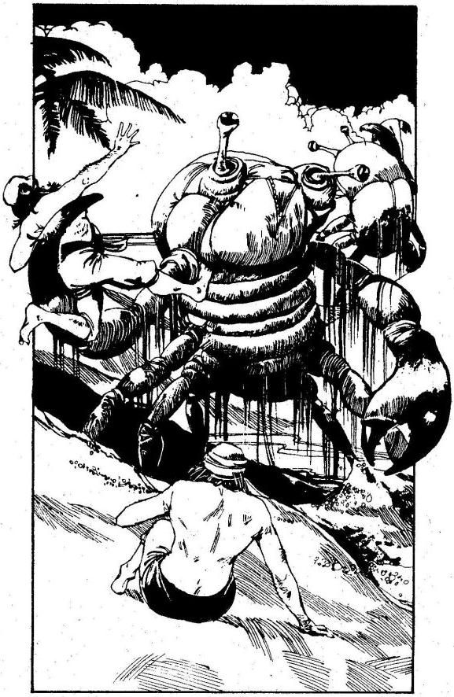

## 23.

Néhány száz métert a homokban tesztek meg, mígnem váratlanul beomlik a part a lábatok alatt, és egy nyálkás testű szörny bukkan elő, mely csápjával megragadja néhány kalózodat, és elindul velük a tenger felé. Vonj le 2 pontot LEGÉNYSÉ- GED EREJÉBŐL. Félelemtől megrémült embereid követelik, hogy vezesd vissza őket a Kísértet fe- délzetére. Ha megparancsolod nekik, hogy folytas- sák az utat a part mentén - lapozz a 86-ra, ha azt javasolod, hogy inkább a szárazföld belseje felé menjetek tovább - lapozz a 42-re.



## 24.

Három napon át várod a faluban az arra vetődő szerencsétlen kereskedőket, hogy búvóhelyedről lecsaphass rájuk, de egy lélek sem jön. Végül tü- relmed elfogy, és úgy döntesz, nem fecséreled itt tovább az időt, hanem visszamész a Kísértetre, hogy máshol próbálj szerencsét. Miután visszatér- tél a hajódra, 3 nappal növeld utazásod idejét a HAJÓNAPLÓDBAN, és lapozz a 35-re.

## 25.

Elővigyázatosságod és óvatosságod nem elég. Baljós súrlódást hallasz, és a Kísértet zátonyra fut. A hajó bizonytalanul megáll. Kidobjátok a fedélzet- ről az összes felesleges holmit, és hosszú rudak

segítségével megpróbáljátok visszalökni a hajót a vízre. Nem jártok sikerrel. A víz szintje egyre csök- ken, és a Kísértet egyre mélyebben süpped bele a homokzátonyba. Reggelre kishi katonák veszik körül a hajótokat, akik a közeli erődítményből vet- ték észre az árbocotokat. Elfognak benneteket, és kalandotok itt véget ér.



## 26.

Asztalhoz ültök, és élvezettel estek neki a leves- nek meg a kenyérnek. Nemsokára valamennyien elálmosodtok. Megdörzsölöd a szemedet, és amint végignézel a hosszú asztalnál ülőkön, szokatlan dolgot veszel észre: kalózaid háziállattá változtak juhokká, kecskékké, disznókká és így tovább. A dolgok ilyetén fordulatán megriadva rikácsolni kez- desz. Rikácsolni? Amikor végignézel magadon, látod, hogy papagájjá változtál. „Gyere, kis gyö- nyörűségem - mondja a nő, miközben a kezére ültet -‚ gyere, várnak a többiek!” Elvesztetted em- beri mivoltodat, kalandod itt véget ért.

Növeld 2 nappal utazási idődet a HAJÓNAPLÓD- BAN! Az Ölyv nem más, mint az óceánból kiálló egyetlen hatalmas méretű szikla. A csúcsa a felle- gekbe ér, míg az alját sűrű erdő borítja. Nevét egy hatalmas madárfajtáról kapta, amely néha itt költ a magasabb csúcsokon. Tedd próbára a SZEREN- CSÉDET! Ha SZERENCSÉD van - lapozz a 67-re. Ha nincs SZERENCSÉD - lapozz a 92-re.



## 28.

Minden olcsó embert megvettek már a Maraddal vívott háborúban, melynek győztese határtalan kincsek birtokába jut. Neked viszont jó, de drága emberek közül kell válogatnod. Minden LEGÉNY- SÉGI ERŐ pontért, amit meg akarsz szerezni, 20 Arany Tallért kell fizetned. Miután a toborzással végeztél - lapozz a 180-ra.



Előreugrasz, és behúzol egyet a Küklopsz bordái közé. Ennek következtében az kettőt szaltózik - vonj le 2 pontot az ÉLETEREJÉBŐL. Előrehajol, és egy horogütéssel úgy fejbe vág, hogy elterülsz a földön - vesztesz 2 ÉLETERŐ pontot. A Kük- lopsz tér magához előbb, karjaiba vesz, és felemel a magasba. Mit teszel?

Belerúgsz a vállába? Lapozz a 251-re. Belerúgsz a hónaljába? Lapozz a 305-re.

Visszakézből ráhúzol a

könyökére? Lapozz a 145-re.



## 30.

Újra hallod a kiáltást; hátborzongatóan zúg végig a hegy lejtőin. Fölfelé mész a szakadékban a hang irányába. Ha magaddal viszed a legénységedet - lapozz a 160-ra, ha egyedül mész - lapozz a 138- ra.



„Ó, jaj! - kiált a Szellem. - Ez igazán szörnyű!” Dü- hös pillantást vet rád, és kezével kétségbeesetten feléd suhint. „Ó, ily rettenetes hírek hordozója, megátkozlak téged!” Vesztesz 2 SZERENCSE és 1 ÜGYESSÉG pontot! Lapozz a 210-re.



## 32.

A Kísértettel behajóztok Nippur egyetlen nagy kikötőjébe. Legényeid örülnek, hogy Vége az út- nak. Dobi három kockával. Ha a kapott összeg kevesebb, mint LEGÉNYSÉGED EREJE, növeld 4-gyel utazási napjaid számát a HAJÓNAPLÓD- BAN. Ha a kapott összeg ugyanannyi vagy több, mint LEGÉNYSÉGED EREJE, növeld 5-tel utazási napjaid számát a HAJÓNAPLÓDBAN. Abdulnak, a Mészárosnak Haveldar nevű hajója már lehor- gonyzott az öbölben. Néhányan, akik a hajó fedél- zetén maradtak, közlik veletek, hogy Abdul már fölment Nippur egyetlen magas hegycsúcsára, a találkahelyre. Ha a HAJÓNAPLÓDBAN 50-nél több utazási napod van - lapozz a 342-re, ha a HAJÓNAPLÓDBAN 50 vagy ennél kevesebb uta- zási napod van - lapozz a 213-ra.

A lyuk elég nagy, oldalát tengeri növények és kagylók borítják. A hajó belsejében úszva hozzá- érsz valamihez, amiről azt hitted, hogy egy halom rongy, mely hozzátapadt a hajó törzséhez. Az azonban egy sokszínű virághoz hasonlóan kinyílik, és éles fogakat, valamint szívókarokat pillantasz meg. A lény elzárja előled a kijáratot. Pillanatokon belül vissza kell térned a felszínre levegőért. Mit teszel?

Átverekszed magad a szívókarú

lény mellett? Lapozz a 21-re.

Keresel egy másik kijáratot a hajó

belsejében? Lapozz az 57-re.



## 34.

Sebesen közeledsz a part felé, de a hadihajók a nyomodban vannak, és elzárják az utadat. Nincs más választásod, mint átvágni a hajók között. La- pozz a 19-re.

## 35.

Visszamentek a Kísértetre, felszeditek a horgonyt, aztán nekivágtok a nyílt tengernek. Ha legénysé- ged soraiban áldozatok vannak, akkor a semleges

Assur városa felé veheted az utadat, hogy ott ver- buválj néhány embert - lapozz a 171-re. De ha akarod, elmehetsz a szomszédos Calah városába, ahol szerencsét próbálhatsz a játékbarlangokban - lapozz a 211-re, vagy akár elhajózhatsz észak felé, hogy lerohand az Enraki-szigetet - lapozz a 76-ra.



## 36.

Amikor felérsz a hegy csúcsára, ott találod Abdult, a Mészáros, aki néhány embere társaságában már vár rád. „Ah! - szól, mikor megérkezel. - Tehát sikerült! Most lássuk, melyikünk a nagyobb gaz- ember!” Odavonszol egy hatalmas ládát. „Kifosz- tottam Kisht - mondja dicsekedve. - Még egy maradbeli hadihajót is elfogtam. Bizonyítékul itt a kincs!” Felnyitja a láda tetejét, ami arra késztet, hogy te is ugyanezt cselekedd a tiéddel. Hogy eldöntsd, vajon kettőtök közül neked van-e több kincsed, meglévő Aranyaid számát kerekítsd lefe- lé, a legközelebbi százasra (pl. ha 387 Arany Tal- lérod van, kerekítsd le ezt a számot 300-ra). Ha ezt elvégezted, a lekerekített számot oszd el 2-vel. Ha a kapott szám nagyobb 400-nál, lapozz a 400- ra.

## 37.

A vadember felordít, s amikor felé suhintasz, el- kapja a karodat, és úgy fejbe vág, hogy elterülsz a földön. Folyamatosan vesztesz 2 ÉLETERŐ pon- tot. (Csökkentsd Kezdeti ÉLETERŐ pontjaid szá- mát 2-vel.) Néhány óra múlva kissé magadhoz térsz, és észreveszed, hogy a pénz, amit megtet- tél, eltűnt - vond le az összeget Zsákmányodból. Ha még nem próbáltad volna, részt vehetsz a Ba- tárversenyen - lapozz a 270-re, vagy a kockaver- senyen - lapozz a 236-ra; vagy hagyd el Calahot - lapozz a 262-re.

## 38.

A sziget olyan, mint egy hatalmas sima gránittömb, se partja, se növényzete. Leeresztesz egy kis csó- nakot, és legénységed néhány tagjával elindulsz felé. Tedd próbára a SZERENCSÉDET! Ha SZE- RENCSÉD van - lapozz a 133-ra. Ha nincs SZE- RENCSÉD - lapozz a 120-ra.



## 39.

Egyfolytában azt hajtogatja, hogy enned kell, de amikor engedsz az erőszaknak és a szádhoz eme- led a levessel teli tálat, legényeid valamennyien eszméletüket vesztve borulnak az asztalra. Még

ennél is aggasztóbb az a változás, amit észreve- szel rajtuk - juh, kecske és disznó alakot öltöttek. Eldobod a leveses tálat, odaugrasz a hozzád leg- közelebb ülő társadhoz, és ébresztgetni kezded.

„Röff” - csak ennyit tud kinyögni. A boszorkány bemenekült a házba, biztosan azért, mert még mindig emberi formád van. Elindulsz, hogy megke- resd, és eljutsz egy kis előszobába, ahonnan egy nagy díszterem nyílik. Odabent tűz lobog a tűzhe- lyen. A boszorkánynak nyoma sincs. Ha bemész a terembe - lapozz a 216-ra, ha az oldalajtón mész be - lapozz a 22 7-re.



## 40.

A Gyíkembereket visszaszorítjátok a környező erdőkbe. Legénységednek sikerül közülük négyet elfognia, hogy majd rabszolgaként eladjátok őket; ezeket az apró fickókat jó pénzért lehet értékesíte- ni. Az őserdő csak úgy zeng a bennszülöttek öblös hangú üvöltésétől és a Tok-tok bot ütéseitől. Min- den bizonnyal egy nagyobb sereg gyülekezik a közeli rejtekhelyeken újabb támadásra készülve. Visszavonultok a Kíséretre, felszeditek a horgonyt és továbbhajóztok. Lapozz a 15-re.

Embereid kötelekkel és késekkel mennek neki a marháknak. Egy perc sem telik el, amikor állig felfegyverzett lovas hadsereg tűnik fel a közeli lejtőn, és egyenesen felétek tart. A lovasok meg- állnak, és egy hírnököt menesztenek hozzátok, aki így szól: „Tudjátok meg, ti oktalan kalózok, hogy megsértettétek Őfelségét a Négy Szél Királyát. Megparancsolom, hogy azonnal hagyjátok el a szigetet, vagy rettenetes következményekkel kell számolnotok.” Lapozz a 176-ra.



## 42.

Jó mélyen behatoltok az őserdőbe, és szembeta- láljátok magatokat a legnagyobb és legrondább szörnnyel, akivel eddig találkoztatok. Száz és száz fatörzsláb tart egy hatalmas testet, mely kétszer akkora, mint a Kísértet. A feje viszont - mely jósze- rével csak egy nagy száj - fogak helyett tele van késekkel. Mit teszel? Ha elfutsz - lapozz az 54-re, ha megküzdesz vele - lapozz a 70-re.

Teljes lendülettel száguld a Kísértet, mindenki készenlétben felfegyverezve áll a fedélzeten - se- besen vágsz át a maradbeli hajórajon a vízbe me- rülő hajólapátok között manőverezve. Amikor két hajó között próbálsz átsurranni, az egyik gálya megcsáklyázza a Kísértetet, a kiálló csáklyák miatt olyan, akár egy szigonyokkal teli bálna. Legénysé- gednek meg kell küzdenie a gályával.

*Maradbeli gálya* ÜTÉS 8 ERŐ 12

Ha a legénységed visszaveri a támadást, lapozz a 208-ra.



## 44.

A lyukon át a kapitány szobájába jutsz, ahol hat Vízitündérrel találod szembe magad. Ezek a kí- váncsi kis lények ide-oda cikáznak amint meglát- nak, majd a szoba túlsó végébe sereglenek, és éles hangon sipítozva mondanak valamit egymás- nak. Végül egyikük odaúszik hozzád, és így szól:

„Mágikus lények vagyunk, ó, te bátor kalandor a fenti világból. Ha segítesz nekünk visszaszerezni értékes kincsünket, akkor szólunk az érdekedben rokonainknak, a Szél Tündéreknek, akik elintézik, hogy a te hajód legyen a leggyorsabb a tengeren.” Ha segítesz nekik - lapozz a 75-re. Ha nem - la- pozz a 383-ra.

A Kísértettel lefelé hajózol a nyugati partvidék mentén. Dobj három kockával. Ha a kapott összeg kevesebb, mint LEGÉNYSÉGED EREJE, növeld 5 nappal utazási idődet a HAJÓNAPLÓBAN. Ha a kapott összeg ugyanannyi vagy több, mint LE- GÉNYSÉGED EREJE, növeld 6 nappal utazási idődet a HAJÓNAPLÓBAN. A hatalmas, erdőborította Martu-Amurru-hegy közelében kötsz ki, amely a Kirkuk nevű halászfalu fölött emelkedik. Mit teszel?

Gyilkos legényeiddel partra szállsz, és rajtaütésszerű támadással arra kényszeríted a város lakóit, hogy adják át nektek

aranyukat? Lapozz a 102-re. Továbbhajózol a part mentén az ellenséges

Kish városába? Lapozz a 223-ra.

Behajózol a Beltengerre a Trysta-zátonyok felé, hogy az arra járó hajók között

portyázz? Lapozz a 66-ra.



Karodat behajlítva könyököddel belevágsz a szörny térdhajlatába. Az előretántorodik, elveszti az egyensúlyát, és elesik egy kiálló éles kőben - vonj le tőle 2 ÉLETERŐ pontot. Mit teszel?

Belerúgsz a bordáiba? Lapozz a 266-ra. Belerúgsz az ágyékába? Lapozz a 224-re. Belebokszolsz az állába? Lapozz a 196-ra.



## 47.

Amikor Kish egyik külvárosába értek, az utcákon egyetlen hivatásos katonát sem láttok. Fedezék- ben maradva felsorakoztatod legényeidet, és jelt adsz a támadásra. Hatalmas ordítással vetik rá magukat a felkészületlen lakosságra. A városi polgárőrség csak itt-ott bocsátkozik ellentámadás- ba.

*Városi polgárőrség* ÜTÉS 6 ERŐ 10 Ha ti győztök, lapozz a 80-ra.

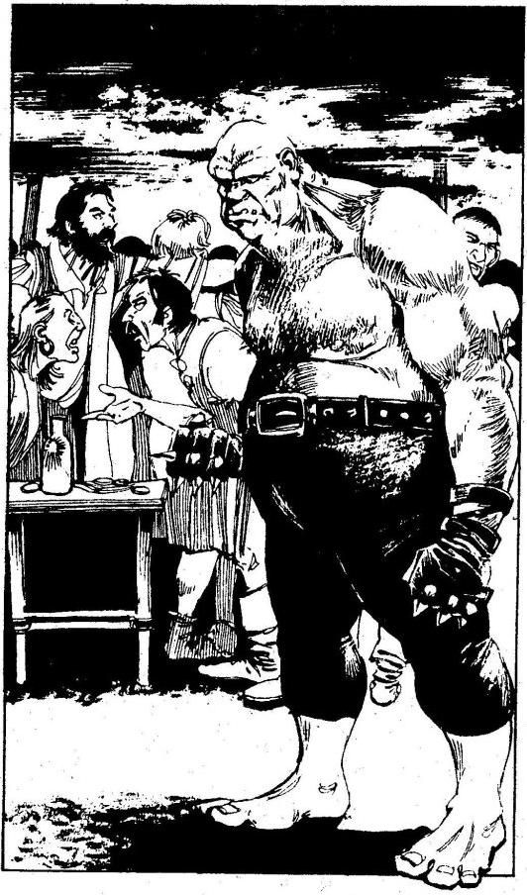

A kiütős játék egy terebélyes sátor alatt zajlik, amely ordítozó, kiabáló emberekkel van teje. A játék lényege az, hogy a vállalkozó egy olyan pár- viadalban küzd meg a házi bajnokkal, amelyet tüskés bokszkesztyűben kell megvívni. Az, aki elsőnek üti ki a másikat, ha előzőleg adott, a letett pénz dupláját nyeri. Te döntsd el, hogy kiállsz-e Scythera irdatlan nagy Ogréjával vagy sem. 50 Aranyig fogadhatsz. Az ezt követő összecsapáson az nyer, aki elsőnek üti ki a másikat.

*Ogre bajnok* ÜGYESSÉG 11

Ha te nyersz - lapozz a 370-re. Ha vesztesz - la- pozz a 323-ra.



Lehorgonyzol a gőzölgő vulkanikus lagúnában, és legényeiddel a partra evezel. Buja növényzettel, egzotikus állatokkal és ezer meg ezer különféle rovarral teli dzsungel szélén álltok. Ha a sziget közepén lévő hegy magasabb lejtői felé indultok el

- lapozz a 151-re; ha a sík vidékeken maradtok és a dzsungelt kutatjátok át - lapozz a 184-re.



## 50.

„Na gyere - mondja Abdul, amikor megnézi a saját- jánál sokkal kisebb aranykupacodat. - Nem is volt ez igazi verseny, és még te nevezed magad ka- lóznak?” Iszonyatosan kikaptál. Kétség nem fér hozzá: Abdul a legnagyobb kalóz. A fogadást el- vesztetted!



A Kísértet bénán áll a vízben, mialatt legénységed eredménytelenül kísérletezik a vitorlák helyreállítá- sával. Az egyik hatalmas hadihajó nekiront a Kí- sértetnek‚ és beszakítja a farát. Legényeiddel a cápákkal teli vízbe zuhansz. Kalandod itt véget ér.



## 52.

Amikor eléritek a hágót, lenézel a völgybe, és né- hány kilométerre egy erődítmény tornyát pillantod meg. Hirtelen gyötrelmes és félelemmel teli ordítás hangja üti meg a füledet a közeli meredek, hóval teli szakadékból. Gyorsan megszámolod emberei- det, de senki sem hiányzik közülük. Ismét ordítás hallatszik - ezúttal még gyötrelmesebb és velőtrá- zóbb. Ha leereszkedsz a szakadékba, hogy meg- nézd, mi okozza ezt a zajt - lapozz a 30-ra, ha nem törődsz vele és inkább továbbmész a kolostor felé

* lapozz a 111-re.



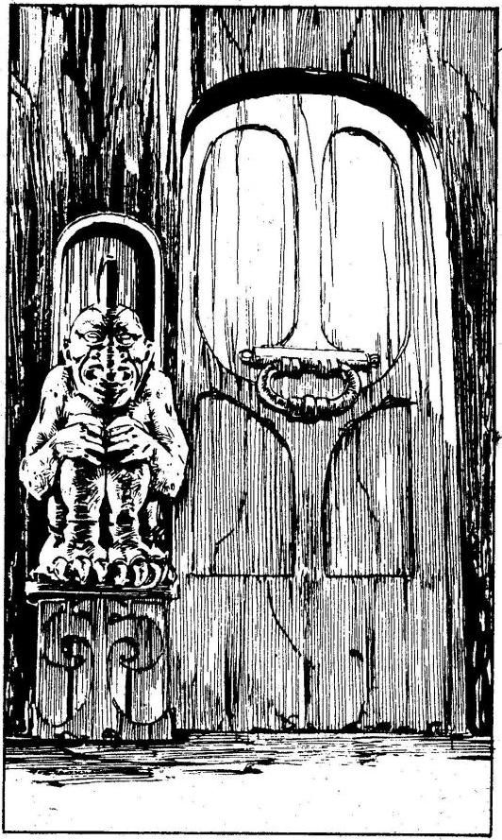

Hatalmas föld alatti barlangban vagy, melyet a sziklafalak foszforeszkáló fénye világít meg. A barlang egyik oldalában egy kis, fából készült kifu- tót pillantasz meg. Odaúszol, kimászol erre a stég- re, majd végigmész rajta és egy rövid folyosón át egy vastag kőajtóhoz érkezel. Az ajtó mellett egy ember nagyságú vízköpő (Gargoyle) szobrát pil- lantod meg, amely pontosan a folyosóval szemben állva téged néz. Ha megpróbálod kinyitni az ajtót - lapozz a 69-re, ha a szobrot nézed meg közelebb- ről - lapozz a 88-ra.



## 54.

Űzött vadként rohantok át az őserdőn, leszaladtok a partra, beugrotok a csónakba, és visszaeveztek a Kísértethez. Ha még nem tettétek volna meg, elhajózhattok a „rendezettnek” látszó szigetre la- pozz a 386-ra, vagy a pálmafákkal benőtt szigetre

* lapozz a 354-re.

## 55.

Dobj három kockával. Ha a kapott összeg keve- sebb, mint LEGÉNYSÉGED EREJE, HAJÓNAP-

LÓDBAN növeld 5 nappal utazásod idejét, és la- pozz a 68-ra. Ha a kapott összeg ugyanannyi vagy nagyobb, mint LEGÉNYSÉGED EREJE, akkor 6 nappal növeled utazásod idejét a HAJÓNAPLÓ- BAN. Lapozz a 181-re.

Mogot és Ogmogot ámulatba ejti erőd, és felajánl- ják neked, hogy csatlakoznak a legénységedhez. - Nyertél 3 LEGÉNYSÉG ERŐ pontot. Ha ezáltal LEGÉNYSÉG ERŐ pontjaid száma meghaladná a Kezdeti értéket, akkor mostantól ez az új pontszám jelenti a Kezdeti értéket. Az Óriásoktól megtudjá- tok, hogy ez a vidék a senki földje, melyet Ork- hordák tartanak megszállva, és tehetős, gazdag utazó nem fordult meg erre. Visszamész a Kísér- tetre. Lapozz a 272-re.

## 57.

Átúszol egy nyíláson az üres rakodótérbe. Kiversz egy korhadt oldaldeszkát, és kijutsz a nyílt tenger- re. A füledben lüktet a vér, amikor végre felbuksz a víz alól és levegőt veszel. Visszanyered a lelki nyugalmadat, és nagy levegőt véve újra lebuksz, majd visszaúszol a hajó tatján lévő lyukhoz. La- pozz a 44-re.



## 58.

Amikor embereid meglengetik faltörő kosaikat, a bástyákat megszállva tartó védők a kapu mindkét oldaláról hatalmas üstökből forró olajat öntenek le rájuk. Vonj le 4 pontot LEGÉNYSÉGED EREJÉ- BŐL. Embereid között ez a fordulat nagy zűrzavart

kelt, és hanyatt-homlok menekülnek vissza a Kí- sértet fedélzetére, miközben a feldühödött harcos papok üldözőbe veszik őket. Végül szerencsésen eléritek a hajót, és a part mentén lefelé indultok. Lapozz a 123-ra.

## 59.

Az üzlet nagyon rosszul megy. A nap végére oly kevés rabszolgát adtál el, hogy a maradékot fejen- ként 5 Aranyért kell odaadnod egy bizonytalan külsejű rabszolga-kereskedőnek. Szorozd meg öttel eladott rabszolgáid számát, és a kapott ösz- szeget jegyezd be a Zsákmány rovatba: ennyi Arany Tallért szereztél. Lapozz a 279-re.

## 60.

Amikor odaugrasz a Küklopszhoz, az védekezés- ként a teste elé kapja a karját, így rúgásod azt éri. Elkapja a levegőben lévő lábadat, és iszonyatosan megszorítja - vonj le mind önmagadtól, mind tőle 2-2 ÉLETERŐ pontot. Letesz róla, hogy eltörje a lábadat. Ehelyett inkább a bokádnál fogva ragad meg, és le-föl lóbál a levegőben. Mit teszel?

Belerúgsz a könyökébe? Lapozz a 235-re.

Karateütéssel az ágyékába

csapsz? Lapozz a 177-re. Beleöklözöl a hasába? Lapozz a 139-re.

## 61.

Amint a part felé tartasz, szembetalálkozol néhány legényeddel, akik a többiekkel együtt a szigetet járják abban a reményben, hátha még életben találnak. Visszatértek a Kísértetre, és folytatjátok az utat. Lapozz a 15-re.

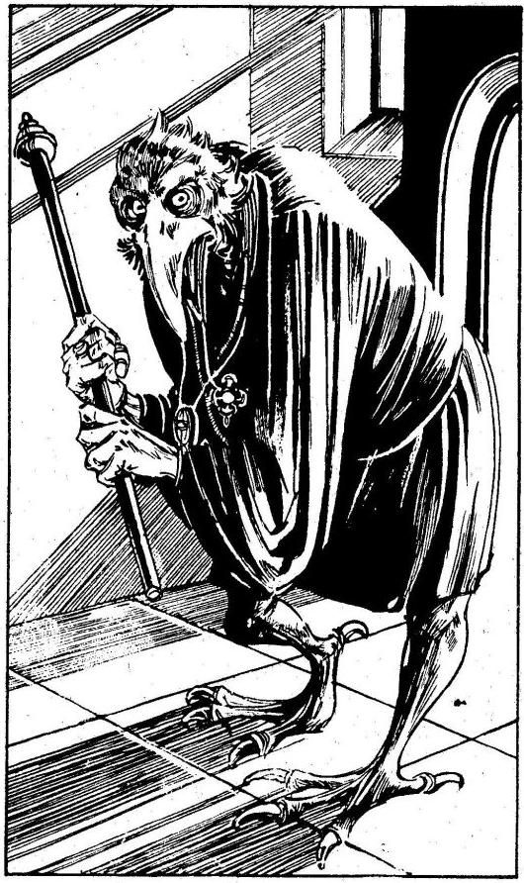

A legtöbb olcsó embert már felvásárolták a külön- féle shurrupaki előkelőségek, hogy a Maraddal vívott háborúban gályáikon vegyék hasznukat. A szerencse azonban veled van, amikor rábukkansz egy kalózhajó teljes legénységére, akik szerencse- játékokon sok pénzt vesztettek, és ezért elvették a hajójukat. Többségük szívesen áll be közétek. Minden plusz LEGÉNYSÉGI ERŐ pontért 10 Arany Tallért kell adnod. Amikor a toborzással végzel - lapozz a 180-ra.



## 63.

A folyosóról egy kis előszobába jutsz, ahol egy félelmetes külsejű pap tartózkodik. A teremtmény emberhez hasonlít, bár madárfeje és madárlába van. Sziszegni kezd, amikor meglát, megcsörgeti szent talizmánjait, és ébenfa botját meglengetve rád támad. Támadását ki kell védened. Ahányszor megüt a botjával a csata során, dobj egy kockával. Ha az eredmény 1 vagy 2, annyit vonj le ÉLET- ERŐDBŐL, amennyit általában ilyenkor szokás; ha az eredmény 3 vagy 4, vonj le 1 ÜGYESSÉG pon- tot magadtól; ha az eredmény 5 vagy 6, vonj le magadtól 1 SZERENCSE pontot.

*Awkmute* ÜGYESSÉG 8 ÉLETERŐ 8

Ha legyőzöd, lapozz a 125-re.

A Kísértet alja néhányszor a tenger fenekét súrol- ja, de a hajód nem feneklik meg. Körülbelül egy- órányi hajózás után a folyóhoz érkezel, mely Kish hatalmas védőfalai között hömpölyög. Ezek a vé- dőfalak, amelyeket egymástól egyenlő távolságban magas bástyák szakítanak meg, ötszáz kilométer- nél is hosszabbak a folyó mindkét oldalán, és kö- rülölelik Kish államot. Amikor a folyó két partján emelkedő bástyák között próbálsz meg áthajózni, hajód orra beleakad egy hatalmas vasláncba, me- lyet a folyón keresztbe feszítettek ki. Megállásra kényszerültök. Ha néhány legényedet a partra küldöd, hogy az egyik bástyához erősített láncot kioldják - lapozz a 268-ra, ha inkább visszahajózol a tengerre - lapozz a 207-re.



## 65.

Az Elverinek szétszabdalt teste lesüllyed a me- dence fenekére. A víz elcsendesedik, és ekkor látod, hogy a víz szintje alig fél méterre van a mennyezettől. Tested csupa vér, amikor kimászol a teremből. Lapozz a 225-re.

A Kísértettel a Trysta-zátonyok felé tartasz. Dobj három kockával. Ha a kapott összeg kevesebb, mint LEGÉNYSÉGED EREJE, növeld utazási nap- jaid számát 4-gyel a HAJÓNAPLÓBAN. Ha a ka- pott összeg ugyanannyi vagy több, mint LEGÉNY- SÉGED EREJE, növeld utazási napjaid számát 5- tel a HAJÓNAPLÓBAN. Amint megközelíted a Trysta-sziget álnok szirtjeit, észak felől dühödt szélroham kerekedik, mely komoly viharba csaphat át. Ha a viharral elhajózol déli irányba - lapozz a 103-ra, ha észak felé veszed az utadat, hogy ott várd ki a rossz időt - lapozz a 142-re.

## 67.

Hajódra sötét, jól körvonalazható árny vetül, mi- közben elhajózol a sziget mellett. Felnézel, és egy irdatlan nagy madarat pillantasz meg, amely olyan, mint egy ölyv, csak több százszor nagyobb. Egy ideig a Kísértet felett köröz, majd lecsap rátok. Legényeid fegyvert ragadnak, hogy megvédjék magukat.

*Óriás ölyv* ÜTÉS 10 ERŐ 4 Ha a legényeid győznek, lapozz a 117-re.



Lagash felé hajózol a Keleti-partvidék mentén, és árgus szemekkel figyeled, nem kerül-e az utadba a városba tartó kereskedőhajó. A szerencse azon- ban nem kedvez neked. A Kísértettel szemben két háromszög alakú piros vitorla tűnik fel a horizon- ton, és egyenesen feléd tart. Ezek lagashi hadiha- jók: fedélzetükön csak úgy nyüzsögnek a matró- zok, és harci lobogók lengenek a szélben. Oldalra döntöd a Kísértetet, és megpróbálsz elhajózni a támadók elől. Dobj három kockával. Ha a kapott összeg kevesebb, mint LEGÉNYSÉGED EREJE - lapozz a 87-re. Ha a kapott összeg ugyanannyi vagy több, mint LEGÉNYSÉGED EREJE - lapozz a 175-re.



## 69.

Az ajtó hatalmas, vastag, de teljes erőddel nekive- selkedve sikerül betörnöd. Abban a pillanatban, amikor az ajtó kinyílik, a fejed fölött recsegő han- got hallasz. Egy többtonnás sziklatömb válik le az ajtó fölött a mennyezetről, és egyenesen rád zu- han. Tedd próbára a SZERENCSÉDET! Ha SZE- RENCSÉD van, lapozz a 99-re. Ha nincs SZE- RENCSÉD, lapozz a 6-ra.

A Szörny felkapja a fejét és kitátja a száját - ekkora mosolyt még soha senki sem látott. Mohó éhség lángol a szemében. Ha nálad van Axillon íja - la- pozz a 163-ra, ha nincs - lapozz a 110-re.



## 71.

Miután átadtad az aranyat, el-Shazar eléd lök egy engedélyt, amely szabad bejárást biztosít Shurrupakba. Matrózai kihúzzák csáklyáikat, és hagyják szabadon elmenni a Kísértetet. Ha a csata színterét elhagyva Shurrupak felé veszed az uta- dat - lapozz a 301-re, ha a Beltenger közepén áthajózva Nippur felé indulsz el, amilyen gyorsan csak tudsz - lapozz a 340-re.

## 72.

Az üzlet elég élénk, ha nem is túl jó. Egész napi munkával sikerül eladnod az összes foglyodat. Számolni kezdesz, és kiderül, hogy fejenként átla- gosan 10 Arany Tallért kaptál értük. Szorozd meg foglyaidnak a számát tízzel, és a kapott összeget add hozzá a Zsákmányodhoz. Lapozz a 279-re.

A Batárversenynek a mai napra vége. Ha még nem tetted volna, megpróbálkozhatsz a kiütős versennyel - lapozz a 48-ra, vagy a kockajátékkal - lapozz a 236-ra. Ha egyikhez sincs kedved, el- hagyhatod Calah városát - lapozz a 262-re.

## 74.

Oldalra lépsz, és a Küklopsz hatalmas karja felé suhintasz, de nem éred el, mert a szörny elkapja és majdnem teljesen kicsavarja a kezedet. Vesz- tesz 2 ÉLETERŐ pontot. Elereszti a kezedet, és megragad a bokádnál fogva. Fejjel lefelé lógsz a kezében. Mit teszel?

Belerúgsz a könyökébe? Lapozz a 235-re. Térddel mellbe rúgod? Lapozz a 122-re. Beleöklözöl a bordáiba? Lapozz a 372-re.



## 75.

„Egy ragadozó Krell amelynek a barlangja e hajó alatt van, ellopta a Só-koponyát - mondja a Tün- dér. - Ez a mi legdrágább kincsünk, Tenger Apánk- tól kaptuk, s varázserejével különválasztja a tenge- rek vizét az édesvizektől. Vissza kell kapnunk e kincset!” A Tündérek varázsitalt adnak neked. Ha megiszod, addig tartózkodhatsz a víz alatt levegő- vétel nélkül, ameddig csak akarsz. Ezután odave- zetnek a Krell barlangjához, mely a roncs alatt van.

A barlangba vezető folyosó függőlegesen megy le a tengerfenék mélyébe. Amint befelé úszol, széles, mély lyukakat veszel észre az oldalfalakon. Mit teszel? Ha továbbúszol a barlang felé - lapozz a 105-re; ha belenézel az egyik lyukba - lapozz a 89- re.

## 76.

A Kísértettel kihajózol a Beltenger vizeire. Dobj hám kockával. Ha az eredmény kevesebb, mint LEGÉNYSÉGED EREJE, növeld 4 nappal utazá- sod idejét a HAJÓNAPLÓBAN. Ha a kapott összeg ugyanannyi vagy nagyobb, mint LEGÉNYSÉGED EREJE, akkor 5 nappal növeld utazásod idejét a HAJÓNAPLÓBAN. Hamarosan megérkezel a he- gyekkel borított Enraki-sziget legészakibb csücs- kéhez, Asswr-sel-Dablo harcos papjainak szülő- földjére. Ezek az ijesztő szent emberek, akiket a harc istenei fegyvereztek fel és akiket a kő istenei védelmeznek, a sziget középső, hófödte, meredek hegységének alsó lejtőin lévő erődítményben lak- nak. Ezek az emberek nagyon gazdagok. Három- féleképpen foszthatod meg őket a vagyonuktól:

Közvetlen támadást mérsz az

erődítményre Lapozz a 231-re. Valamilyen csellel bejutsz az erődítménybe,

ahol mindent elcsensz, amit

csak tudsz Lapozz a 315-re.

A hegyen átmászva az erődítmény háta mögé kerülsz, és onnan támadod meg azt a pontot, amelyiket szerinted a

legkevésbé védik Lapozz a 188-ra.

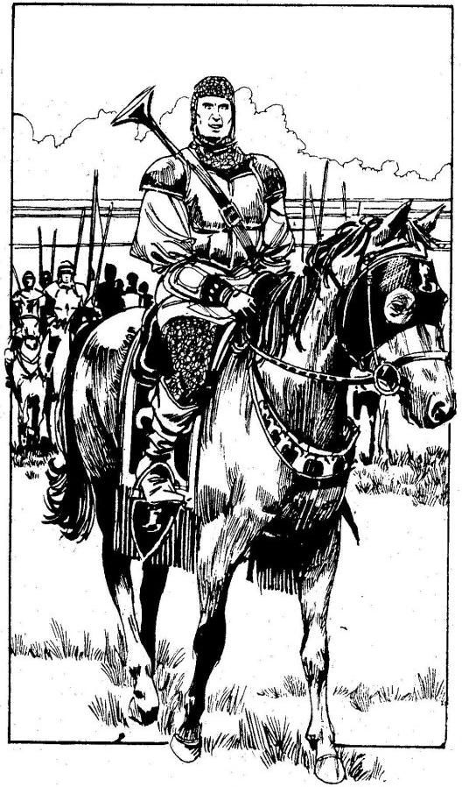

## 77.

Amint átvonultok a vidéken, a lejtő peremén állig felfegyverzett lovas katonák tűnnek fel előttetek. Előreküldenek egy hírnököt, aki így szól: „Kalando- rok, tudnotok kell, hogy a Négy Szél Királyának földjén jártok, és Őfelsége tisztelettel meghív ben- neteket az asztalához.” Ha a hírnököt követve odamentek a lovas katonákhoz, majd velük együtt feltehetően a Királyhoz - lapozz a 215-re; ha in- kább visszamentek a hajóra - lapozz a 176-ra.



## 78.

Alig teszel meg néhány lépést az alagútban, ami- kor vagy fél tucat hullába botlasz. A testükön lévő sérülésekből arra következtetsz, hogy valamilyen nagy madár, valószínűleg az Óriás Ölyv sebezte halálra őket. Ha zsákmány reményében átkutatod a tetemeket - lapozz a 229-re; ha inkább tovább- mész az alagútban - lapozz a 240-re.

## 79.

Már három napja rostokolsz legénységeddel a forró, napsütötte Scythera-sivatagban arra várva,

hogy végre felbukkanjon egy arra haladó felmálhá- zott karaván, hiszen ez a világnak ebben a szegle- tében elég megszokott dolog. Növeld utazási nap- jaid számát 3-mal a HAJÓNAPLÓDBAN. Élelmed és italod fogytán van. Ha vársz még néhány napot itt a homokdűnék között - lapozz a 194-re, ha fel- adod, és inkább visszamész a Kísértetre - lapozz a 35-re.



## 80.

Miután legyőztétek a polgárőrséget és a városla- kók többsége elmenekült a környező falvakba, egyenesen a helyi bíróságra mentek, hogy elko- bozzátok a város vagyonát. Bátran átmasíroztok az embereid által feldúlt házak között, amikor egy pincéhez értek, melynek ajtaját az imént törték fel a legényeid. Benyitsz a hatalmas vasajtón, és eb- ben a pillanatban egy veszedelmes fekete Szem- golyó ugrik elő, és megtámad. Egyedül kell meg- vívnod ezzel a rettenetes teremtménnyel.

*Szemgolyó* ÜGYESSÉG 10 ÉLETERŐ 10

Ha legyőzöd - lapozz a 97-re.

„A poklok legmélyére jussak, ha megengedem neked, el-Fazouk, hogy elvedd a hajómat!” - ordí- tod, miközben görbe kardoddal a feje felé suhin- tasz. Ő félreugrik, matrózai a védelmére sietnek. Ellenfeleiddel egyenként kell megküzdened.

|  |  |  |
| --- | --- | --- |
| *Első kalóz* | ÜGYESSÉG 8 | ÉLETERŐ 4 |
| *Második kalóz* | ÜGYESSÉG 8 | ÉLETERŐ 6 |
| *Harmadik kalóz* | ÜGYESSÉG 7 | ÉLETERŐ 6 |
| *Negyedik kalóz* | ÜGYESSÉG 9 | ÉLETERŐ 6 |

Ha legyőzöd őket, lapozz a 397-re.

## 82.

Miközben a Küklopsz megpróbál felállni, odaug- rasz hozzá, hogy fejbe vágd. De szerencsétlensé- gedre észreveszi, amint közeledsz, és beleharap a karodba - vesztesz 1 ÉLETERŐ pontot. A szörny ismét talpon van, és előregörnyedve a karjába akar kapni. Mit teszel?

Repülőrúgással a rekeszizmába

rúgsz? Lapozz a 60-ra.

Repülőrúgással a lábába

rúgsz? Lapozz a 319-re.

Repülőrúgással fejbe rúgod? Lapozz a 290-re.



Iszonyú erőfeszítések árán legénységednek sike- rül visszahelyeznie a fővitorlát a helyére, így a Kísértet elég sebesen haladhat ahhoz, hogy elme- neküljön a hadihajóktól. Ha a nyílt tengerre kijutva Shurrupak felé hajózol, hogy ott add el a rabszol- gáidat és új kalózokat toborozz a hajódra - lapozz a 301-re; ha a Déli-tengeren vágsz át, és amilyen gyorsan csak lehet, Nippur felé tartasz - lapozz a 340-re.



## 84.

Miután legyőzted Nestafát, átkutatod szakadt, ron- gyos ruháját, de nem találsz semmit. Szemmel láthatóan rossz idők jártak rá. Attól félsz, hogy esetleg összeakadsz még néhány régi ellensé- geddel, ezért elhagyod a kikötő területét. Ha a piacra mész embereket keresni - lapozz a 253-ra; ha a város nyomornegyedébe mész - lapozz a 293-ra.



A lépcső nyirkos sötétségbe vezet. A mohos falak- ról, melyek mindkét oldalon igen közel vannak hozzád, víz csorog. A lábad között is víz folyik a lépcsőkön, ezért nehezen haladsz. Hirtelen egy három méter hosszú Pióca kúszik elő a fejed fölött lévő vackából, és belemar válladba. Őrjöngve rá- vágsz. Minden egyes Forduló után, ha a Pióca még mindig életben van, 2 ponttal csökken ÉLET- ERŐ pontjaid száma.

*Óriás Pióca* ÜGYESSÉG 8 ÉLETERŐ 8

Ha legyőzöd, lapozz a 162-re.



## 86.

„Mozdulj, te szemét - mondod, miközben görbe kardodat kihúzod a hüvelyéből -‚ vagy nemcsak a szörnyek miatt kell aggódnod!” Tedd próbára a SZERENCSÉDET! Ha SZERENCSÉD van - la-

pozz a 230-ra, ha nincs SZERENCSÉD - lapozz a 182-re.



Némi ravaszsággal és Ügyes navigálással sikerül megszabadulnod az egyik hadihajótól, de a másik csak nem tágít mellőled, és hirtelen csáklya- és nyílvesszőzáport zúdít hajódra. Meg kell küzdened vele.

*Hadihajó* ÜTÉS 10 ERŐ 8

Ha el akarsz menekülni, megteheted, de ne fe- lejtsd el levonni magadtól az érte járó büntetést - lapozz a 12-re. Ha ügy döntesz, hogy harcba szállsz vele és sikeresen legyőzöd a hadihajót - lapozz a 135-re.



## 88.

A Vízköpő egy kör alakú emelvényen ül vagy fél- méternyire a földtől. Mikor közelebbről szemügyre veszed, látod, hogy az emelvényt kis kerekein akár el is lehet mozdítani. A földön, a szobortól balra felfedezed e kerekek nyomát, de jobbra nem látsz ilyesmit. Megfogod a Vízköpő vállát, és megpróbá- lod eltolni. Merre tolod el? Ha balra - lapozz a 114- re, ha jobbra - lapozz a 165-re.

Találomra belenyúlsz az egyik lyukba, és megza- varsz egy óriás angolnát, mely belemar a kezedbe. Vesztesz 1 ÜGYESSÉG pontot. Gyorsan vissza- kozol, folytatod az utat lefelé a barlangba. Lapozz a 105-re.



## 90.

A Kísértet teljes sebességgel eltávolodik a hadiha- jótól, és messze maga mögött hagyja. Ha vissza- hajózol a Beltengeren Enraki felé -. lapozz a 76-ra; ha a Keleti-part mentén akarsz felfelé hajózni, a Holtak Folyóihoz - lapozz a 197-re.

## 91.

Ütésed teljesen hatástalan, és már az ellentáma- dást várod. A Küklopsz térdével a melledbe rúg, és a földre zuhansz - vesztesz 2 ÉLETERŐ pontot. Fájdalomtól meggyötört tested fölé hajol, és a ka- rodnál fogva fölemel a levegőbe. Mit teszel?

A hónaljába rúgsz? Lapozz a 305-re. A csuklójába harapsz? Lapozz a 276-ra.

Ráhúzol a könyöke hátsó

részére? Lapozz a 187-re.

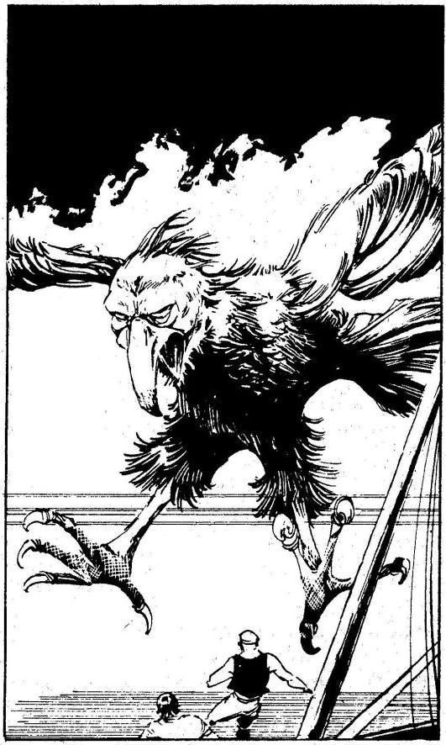

## 92.

Miközben elhajózol a sziget mellett, egy sötét, jól körvonalazható árny vetül a hajódra. Felnézel, és egy irdatlan nagy madarat pillantasz meg, amely ölyvhöz hasonlít, csak több százszor nagyobb. Egy ideig a Kísértet fölött köröz, aztán támad. Lecsap rád, a karmai közé ragad, és a sziget felé röpül veled. Előrántod a kardodat, és megpróbálsz meg- szabadulni tőle.

*Óriási ölyv* ÜGYESSÉG 11 ÉLETERŐ 10 Ha legyőzöd - lapozz a 124-re.



## 93.

A teremtmény körülbelül feleakkora, mint a verem, és elég hosszú. Ha nekifutásból felugrasz a vadál- lat hátára, hogy onnan elugorva juss ki a veremből

- lapozz a 352-re; ha futva megkerülöd a szörnyet és kimész azon az ajtón, amelyen ő jött be - lapozz a 8-ra.

## 94.

Igazi bolondra találtál, aki hajlandó az összes rab- szolgádat megvenni. Az aszott öregember bizto- san vak, hogy nem látja, milyen rozzantak és

betegek a foglyaid, és azt hiszi, hogy jó vásárt csinált. Darabonként 15 Arany Tallért kapsz értük. Szorozd meg a rabszolgák számát tizenöttel, és a kapott számot, mely újabb Arany Tallérjaidat jelzi, jelöld a Zsákmány rovatban. Lapozz a 279-re.

## 95.

Görbe kardodat beledöföd a macskába, és meg- ölöd. A többi macska eltűnik. A boszorkány a mel- léhez kap, és holtan esik össze. Kimész a szobá- ból, és látod, hogy az összes háziállat és egyéb egzotikus madár visszaváltozott emberré, Össze- szeded a legényeidet, és visszamentek a Kísértet- re, majd Nippur felé hajóztok. Lapozz a 7-re.

## 96.

„Nagy kár - mondja el-Shazar -‚ de hát mi soha nem voltunk túl jó barátok! “Jelt ad embereinek, hogy folytassák a Kísértet ostromát. A tengerészek odahúzzák hajódat a gályájuk mellé, majd ráro- hannak szerencsétlen legényeidre, akiket kegyet- lenül lemészárolnak. A Kísértetet elfoglalják, te pedig néhány legényeddel együtt a foglyuk leszel. Kalandod itt véget ér.

## 97.

Átlépsz az Ork testén, és bemész a pincébe, ahol 130 Arany Tallért találsz - add hozzá őket a Zsák- mányodhoz. Ha megengeded az embereidnek, hogy tovább fosztogassanak a városban - lapozz a 141-re, ha gyorsan visszaparancsolod őket a Kí- sértetre - lapozz a 113-ra.

## 98.

Megbízható kalózaid foglyul ejtik a különítmény tagjait. A túlélők között találsz egy olyan fickót, akit

- úgy gondolod - majd jó pénzért eladhatsz a rab- szolgapiacon; jelöld ezt is a Kalandlap ZSÁK- MÁNY rovatában! Embereidet beszállásolod a falu házaiba, és azzal bízod meg őket, hogy álljanak lesben, és támadják meg az esetleg arra haladó gyanútlan karavánokat. Tedd próbára a SZEREN- CSÉDET! Ha SZERENCSÉD van - lapozz 94-re. Ha nincs SZERENCSÉD - lapozz a 24-re.

## 99.

Épp hogy át tudsz csusszanni az ajtó repedésén. A hatalmas kőtömb alig néhány centivel mögötted zuhan a földre. Lapozz a 179-re.



## 100.

Lapozz az 50-re.

## 101.

Kiütöd a vadembert, és annyi Aranyat szedsz ösz- sze, amennyiben eredetileg fogadtál, aztán elha- gyod az arénát. Ha eddig még nem próbáltad vol- na, részt vehetsz egy Batárversenyen - lapozz a 270-re, vagy kockavető versenyen - lapozz a 236- ra. De el is hagyhatod Calahot - lapozz a 262-re.

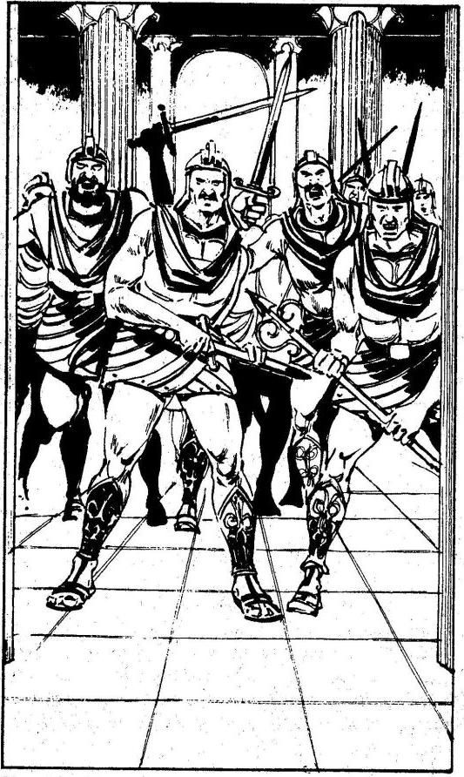

Kirkuk kikötőjébe behajózva, legénységed zömével partra szállsz, és az ott gyülekező polgároknak megparancsolod, hogy vezessék eléd a vezérüket. Amikor az végül megérkezik, azt követeled tőle, hogy a polgárok fizessenek nektek 200 Arany Tal- lért, máskülönben porig romboljátok a várost, és lakosait elhurcoljátok rabszolgának. „Nem csekély- ség, amit kérsz, méltóságos uram! - mondja az ijedt öregember. - De gyere velem a város kincstá- rához, és megkapod, ami benne van.” Legényeid- del követed a városon át az öreget, majd néhány perc múlva megérkeztek egy elég csúnya középü- let elé. Amikor az öreg benyit az ajtón, rengeteg kishi katona ront rátok. Rövid, kék köpeny és acél- vért van rajtuk, kezükben acélfegyverek. A szom- szédos házakból még több katona sereglik köré- tek. Hatalmas kézitusa kezdődik.

*Kishi katonák* ÜTÉS 8 ERŐ 8

Ha legénységeddel legyőzöd őket - lapozz a 121- re.



Szél kerekedik, belekap a Kísértet vitorláiba, majd heves zápor vág végig a legénységeden. Hajód a nyílt tengeren hánykolódik. Tedd próbára a SZE- RENCSÉDET! Ha SZERENCSÉD van - lapozz a 13-ra. Ha nincs SZERENCSÉD - lapozz a 172-re.



## 104.

Legénységeddel elfoglaljátok a két hadihajót, le- győzitek annak lagoshi tengerészeit, majd nekiáll- tok kincsek után kutatni. 68 Arany Tallért találtok, és 3 olyan legényt, akit majd a rabszolgapiacon eladtok - jegyezd fel ezeket a Kalandlapodon a Zsákmány rovatba. Kiszabadítod a Kísértetet a hadihajók csáklyáinak fogságából. Lagash valóban túl veszélyes hely, úgyhogy ha visszafordulsz a Beltengeren Enraki irányába - lapozz a 76-ra, ha Viszont a Keleti-partvidék mentén elhajózol a Hol- tak Folyóihoz - lapozz a 197-re.

## 105.

A barlangból hatalmas oldalfolyosó nyílik, vége a sötétségbe vész. A barlang egyenesen folytatódik lefelé. Ha irányt változtatva az oldalfolyosón mész tovább - lapozz a 136-ra, ha a barlangban haladsz tovább lefelé - lapozz a 148-ra.

Kezdetét veszi a verseny: a gyíkok elindulnak a Goblin felé. Sárkánygyík kiugrik a sorból, és meg- győző harapással megnyeri a versenyt. Ha te ülted meg a győztest, annyi Aranyat (vagy rabszolgát) kapsz, amennyit a verseny előtt megtettél. Ha a versenyződ vesztett, mindent elvesztesz, amit megtettél. Lapozz a 73-ra.



## 107.

A hadihajó támadásra készen gyorsan közeledik. Mikor a közeletekbe kerül, a tengerészek a fedél- zetről csáklyákat hajítanak át a Kísértetre, és köze- lebb húzzák magukhoz. A csata megkezdődik.

*Kishi hadihajó* ÜTÉS 10 ERŐ 8

Ha el akarsz menekülni, a büntetés bejegyzése után lapozz a 332-re. Ha megütköztök velük és ti győztök, lapozz a 287-re.



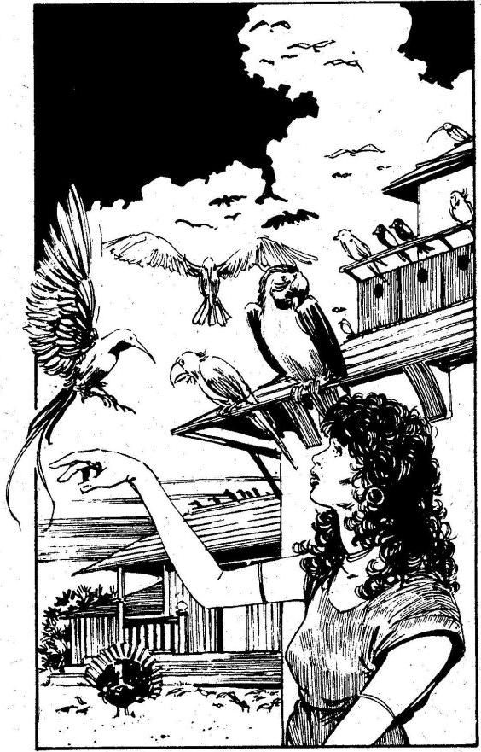

A Kísértet a tenger hullámait szelve a sziget felé tart. Dobj három kockával. Ha a kapott összeg kevesebb, mint LEGÉNYSÉGED EREJE, utazási napjaid számát növeld 4-gyel a HAJÓNAPLÓD- BAN. Ha a kapott összeg ugyanannyi vagy több, mint LEGÉNYSÉGED EREJE, utazási napjaid számát növeld 5-tel a HAJÓNAPLÓDBAN. A víz szemmel láthatóan elcsitul, teljesen sima lesz, amint Kazallu közelébe értek. Kiköttök, és elindul- tok élelmet és vizet szerezni, hogy feltölthessétek a hajó készletét. Embereidet csoportokra osztva szétküldöd, te pedig a parton várakozva kidolgo- zod utad utolsó szakaszának tervét. Néhány óra múlva az egyik legényed visszajön, és közli, hogy nem messze egy farmot találtak. Elmész vele a farmra, ahol találkozol a tulajdonossal, egy csoda- szép fiatal nővel, aki rengeteg különböző egzotikus madár és háziállat társaságában élve egymaga vezeti a farmot. Amikor megérkeztek, levessel és kenyérrel kínál benneteket. „De boldog vagyok, hogy megismerhetem! - mondja izgatottan. - Meg- kínálhatom valamivel?” Ha elfogadod az ajánlatát és csatlakozol a legényeidhez - lapozz a 26-ra, ha nem fogadod el, és csak azt veszed magadhoz, amire a Kísérteten majd szükségetek lesz - lapozz a 39-re.



Amikor elhagyod a Trysta-szigetet, feltűnik egy sötét, vitorla nélküli bárka, és egyenesen a Kíséret felé tart. Fedélzetén csak úgy nyüzsögnek a kato- nák, és hatalmas lövegek sorakoznak a hajó orrá- nál és tatjánál. Ez a titokzatos bárka, melyet min- den kétséget kizáróan varázserő hajt, meg akarja támadni a hajótokat. Amikor a közeletekbe ér, a lövegekből golyózápor zúdul a hajótokra, és ösz- szetöri az árbocaitokat. Nincs hova menekülnöd, meg kell küzdened velük!

*Bárka* ÜTÉS 10 ERŐ 8

Ha a te legénységed győz, lapozz a 395-re.



## 110.

A vadállat tébolyult dühvel csap le rátok.

*A Rémség* ÜTÉS 12 ERŐ 12

Ha a legénységed győz - lapozz a 219-re.

Lefelé mentek az ösvényen a hegy oldalában, és csakhamar egy sziklaszirthez értek, melyről lelát- tok a vár hátsó oldalára. Úgy ítéled meg, hogy a falak itt alacsonyabbak, és azt ajánlod az embere- idnek, hogy erről az oldalról támadjátok meg a várat. Innen jól be lehet látni a vár középső részére is, ahol hatalmas fatemplom emelkedik. Ha azon- nal megrohanjátok a falnak ezt az alacsony részét

- lapozz a 149-re, ha tüzes nyílvesszőkkel felgyújt- játok a templomot és ezzel zavart okoztok a védők sorában - lapozz a 285-re.

## 112.

Fölkapsz egy kövét, és ledobod a sötét mélységbe a teremtmények mögé. A kő nagy csattanással ér földet. A Trogloditák azonban nem dőlnek be. Ész- revesznek, előrántják dárdáikat, és felrohannak a lépcsőn. Kardot rántasz, és elindulsz lefelé, hogy félúton találkozz velük. Lapozz a 130-ra.



## 113.

Ha a Kísértetre visszatérve kelet felé hajózol és a Goth-csatornán át a Déli-tenger felé mész - lapozz a 246-ra; ha az Ölyv-sziget felől mész ki erre a tengerre - lapozz a 27-re.

A szobor könnyedén elgurul, de közben széles orrlyukaiból csípős, mérgező folyadékot lövell a szemedbe. Dobj három kockával. Ha a kapott ösz- szeg nagyobb, mint ÉLETERŐ pontjaid száma - lapozz a 9-re, ha a kapott összeg ugyanannyi vagy kevesebb, mint ÉLETERŐ pontjaid száma - lapozz a 129-re.

## 115.

Mikor már egészen közel vagy a szörnyhöz, ha- talmasat vágsz a térdhajlatára. A földre zuhan - vonj le tőle 2 ÉLETERŐ pontot. Mit teszel, míg a teremtmény a földön elterülve fekszik?

Föl-le ugrálsz a hátán? Lapozz a 361-re. Belerúgsz az ágyékába? Lapozz a 224-re. Fejbe vágod? Lapozz a 82-re.

## 116.

Az Óriás Homár biztosan kielégíti minden élelmi- szerszükségletedet, a közeli patak vize pedig friss ivóvízzel lát el benneteket. Visszatérsz a Kísértet- re, elhagyod a Három Nővért, és elindulsz utad utolsó szakaszára Nippurba. Lapozz a 7-re.



A madár belezuhan a tengerbe, és eltűnik a sze- med elől. Ha kikötsz a szigeten - lapozz a 49-re, ha a tengerszoroson át a Déli-tengerre hajózol ki - lapozz a 15-re.

## 118.

Kezdetét veszi a verseny: a gyíkok elindulnak a Goblin felé. Legnagyobb meglepetésedre egyik favoritod sem győz. Vond le a megtett Aranyakat (vagy rabszolgákat), és jelöld a Zsákmány rovat- ban. Lapozz a 73-ra.



## 119.

Az üldöző hadihajóval a nyomodban a Trysta- zátonyok felé tartasz. A vitorlák zúgásából és a víz fehér tajtékjából tudod, hogy milyen közel vannak. Dobj két kockával. Ha a kapott összeg kevesebb, mint ÜGYESSÉG pontjaid száma - lapozz a 134- re. Ha a kapott összeg ugyanannyi vagy több, mint ÜGYESSÉG pontjaid száma - lapozz a 159-re.



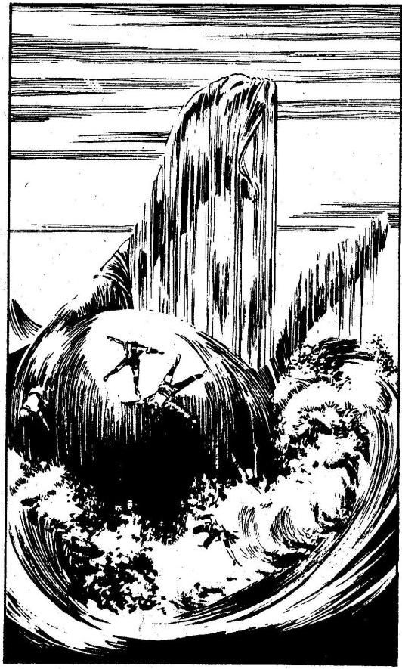

Míg te körülnézel a szigeten, legényeid a parton tüzet gyújtanak, és megsütik azt a néhány halat, amit fogtak. Egyszer csak remegés rázza meg a szigetet, majd az elsőt még egy követi. A tenger hirtelen vadul bugyborékolni kezd a sziget körül, és hatalmas karok, fejek és farkak törnek elő a vízből. A „sziget” egy élő teremtmény! Hatalmas hullám csap át a Kísértet fedélzetén, amikor a szörny megfordul, hogy eloltsa a hátán gyújtott tüzet. Dobj két kockával, és a kapott összeget vond le LE- GÉNYSÉGED EREJÉBŐL. Ha maradt még né- hány embered azután, hogy a szörny visszahúzó- dott, visszamész a Kísértetre, és folytatod az uta- dat. Ha déli irányba mentek a Goth-csatorna felé - lapozz a 4-re, ha nyugat felé, az Ölyv irányába - lapozz a 257-re.



## 121.

A kishi katonák vereséget szenvedtek. Hátat fordí- tanak, és eltűnnek a szomszédos utcák labirintu- sában. Azon az utcán, ahol csatáztatok, kissé tá- volabb egy sereg Szárnyas Kishi Huszárt látsz gyülekezni. Ideje eltűnni! Ha legényeiddel hanyatt- homlok visszarohansz a Kísértetre - lapozz a 331- re, ha a város utcáin át a Martu-Amurru-hegy er- dőségeibe menekültök - lapozz a 355-re.

Miközben a Küklopsz ide-oda lóbál a levegőben, szabadon lévő lábaddal sikerül jól megrúgnod. Fájdalmában felordít és a földre dob - vonj le tőle 1 ÉLETERŐ pontot. Nem ütötted meg magad, föl- állsz, és szembefordulsz ellenfeleddel. Mit teszel?

Ráhúzol a vállára? Lapozz a 91-re. Behúzol egyet a rekesz-

izmába? Lapozz a 18-ra.

Karateütéssel a hónaljába

vágsz? Lapozz a 337-re.

## 123.

A Kísértettel elhajózol Enraki legdélibb csücskétől. A horizont teljesen tiszta, sem hajó, sem egy árva felhő nem látható. Kish és a Keleti-partvidék ke- reskedelmi főútvonala tőletek délre, Enraki és a Trysta-zátonyok között halad. Ha akarod, átkutat- hatod ezt a szakaszt, hogy nem bukkansz-e gaz- dag kereskedőkre - lapozz a 318-ra; vagy ha le- génységed tagjai közül néhányan elestek volna, elhajózhatsz a semleges Assur városába, hogy ott felvehess egypár új embert - lapozz a 171-re. De ha elég szerencsésnek érzed magad, azt is meg- teheted, hogy szerencsét próbálsz Calah játékbar- langjaiban - lapozz a 211-re, vagy elhajózhatsz a Keleti-partvidékre, hogy ott egy kis szárazföldi portyázásra menj - lapozz a 197-re.

## 124.

Az Óriás Ölyv ledob a sziget fölött. Legalább 5 métert röpülsz, majd egy nagy fészekben landolsz, amelyben három hatalmas tojást találsz. A fészek alján egy lyukat fedezel fel, ahonnan keskeny,

durva falú alagút vezet tovább. Ha bemászol a lyukon, még mielőtt az Ölyv (vagy a párja) megtá- madna - lapozz a 78-ra; ha lerohansz a hegyolda- lon a lenti erdőkbe - lapozz a 61-re.

## 125.

Miután legyőzted az Awkmute-ot, elveheted a bot- ját. Mostantól kezdve, ha egyedül küzdesz egy ellenféllel és megsebzed, dobj mindig egy kocká- val. Ha az eredmény 1 vagy 2, mindig vonj le 1 pontot az ellenfeled ÜGYESSÉGÉBŐL; ha az eredmény 3, 4, 5 vagy 6 - akkor vond le a szoká- sos 2 ÉLETERŐ pontot. Az előszobából két kijárat nyílik: az egyik egy közönséges folyosó, a másik viszont valamiféle kémény, melynek falán durván megmunkált, kiálló fogantyúk vannak. Ha a folyo- són indulsz el - lapozz a 173-ra, ha felmászol a kéménybe - lapozz a 199-re.



## 126.

Görbe kardoddal beledöfsz a barna macskába, de nem sebesül meg. Lapozz a 322-re.

## 127.

Ha a hajósor frontvonalán átvágva a Keleti- partvidék felé veszed az utadat - lapozz a 34-re. Ha a Kísértet összes vitorláját felvonva, teljes len- dülettel átvágsz az egymással csatázó hajók kö- zött - lapozz a 19-re.

Támadóitokat legyőzve úgy határoztok, hogy visz- szasiettek a Kísértetre, attól tartva, hogy talán általános riadót fújtak az egész vidéken. Lapozz a 113-ra.

## 129.

A méreg megviseli a szervezetedet, de nem öl meg - vesztesz 6 ÉLETERŐ pontot. Miközben megpróbálod kitörölni a szemedből a maró anya- got, észreveszed, hogy a szobor elmozdításával egy hatalmas kőajtó nyílt ki. Bemész rajta. Lapozz a 179-re.

## 130.

A teremtmények közé rontasz, és görbe kardoddal nagyokat csapsz jobbra-balra.

*Első Troglodita* ÜGYESSÉG 9 ÉLETERŐ 6

*Második Troglodita* ÜGYESSÉG 8 ÉLETERŐ 6

*Harmadik Troglodita* ÜGYESSÉG 7 ÉLETERŐ 4

*Negyedik Troglodita* ÜGYESSÉG 7 ÉLETERŐ 4 Ha legyőzöd őket, lapozz a 307-re.

## 131.

Elkezdődik a verseny; a gyíkok elindulnak a Goblin felé. Többen is szinte egyszerre érnek célba. Dön- tőbírákat hívnak, hogy eldöntsék, ki a győztes. Wazi Biinre szavaznak. Ha te ülted meg a győz- test, annyi aranyat (vagy rabszolgát) vehetsz fel, amennyit a verseny előtt megtettél. Ha a te ver- senyződ veszített, mindazt a pénzt, amit megtettél, elveszíted. Lapozz a 73-ra.

Közel lépsz hozzá, és rávágsz a gerincére, de a fájdalom legkisebb jelét sem látod rajta. A Kük- lopsz megfordul, és hatalmasat rúg a válladba - vesztesz 1 ÉLETERŐ pontot. Megragadod a lábát, és oldalra rántod. A szörny elterül. Mit teszel?

Föl-le ugrálsz a hátán? Lapozz a 361-re. Belerúgsz a bordáiba? Lapozz a 266-ra. Fejbe vágod? Lapozz a 82-re.

## 133.

Néhány óra alatt körülhajózod a szigetet. Nem találsz semmi érdekeset, és visszamész a Kísértet- re. Ha délnek fordulsz a Goth-csatorna felé - la- pozz a 4-re, ha nyugatnak mész az Ölyv felé - lapozz a 257-re.

## 134.

Sikerül rábeszélned a legénységedet, hogy átkel- jen a kiszámíthatatlan zátonyokon. A Kísértet be- hajózik egy sekély kis átjáróba, melyet tajtékzó, morajló víz vesz körül. Az összes vitorlát leereszt- ve előrehajóztok, végül eljuttok a csatornán egy elágazásig. Ha a szélesebb elágazáson hajózol tovább - lapozz a 170-re, ha a keskenyebben - lapozz a 198-ra.



Miután legyőzted a hadihajót, átugrasz a fedélzeté- re, és zsákmány után kutatsz; aranyat nem találsz, viszont 5 kiváló fogolyra teszel szert a tengerészek között, akiket majd eladhatsz a Keleti-partvidék rabszolgapiacán. Miután visszatérsz a Kísértetre, egy égő fáklyával felgyújtod az ellenség hajóját. Ha visszafordulsz a Beltengeren Enraki irányába - lapozz a 76-ra. Ha a part mentén hajózol tovább a Holtak Folyói felé - lapozz a 197-re.



## 136.

Az oldalfolyosó hosszan kanyarog a tengerfené- ken. Az egyik szakaszon észreveszed, hogy a falakat a földtől a mennyezetig különböző lények koponyái és csontjai borítják. Hosszú ormányú koponyákat és csípőcsontokat látsz, melyek akko- rák, mint a lábad, sőt más emberi maradványokat is fölfedezel. Az egyik koponya, mely tán egy Egy- szarvúé lehetett, ragyogó fehéren, tisztán áll ki a falból. Ha megpróbálod kiszakítani a falból - lapozz a 201-re, hanem nyúlsz semmihez és továbbmész a folyosón - lapozz a 168-ra.

## 137.

Az az ember, akit megbíztál, hogy adja el a rab- szolgáidat, igen tapasztalt rabszolga-kereskedő. Annak ellenére, hogy a piac nem túl jó, mégis sike- rül utazástól megfáradt rabszolgáid zömét

fejenként 12 Arany Tallérért eladnia. Szorozd meg rabszolgáid számát tizenkettővel, és a kapott ösz- szeget jegyezd be a Zsákmány rovatba - ennyi Aranyat szereztél. Lapozz a 279-re.

## 138.

A hosszú és kanyargós szakadékot hó borítja. Lassan felmászol rajta, s közben egyre közelebb- ről és egyre hangosabban hallod a sikolyokat. Hirtelen sok-sok hatalmas, bozontos szőrű fehér vadállat bukkan fel a fenti rejtekhelyekről, és egy óriási, hóból, jégből és kövekből gyúrt hógolyót gurítanak le rád. Dobj két kockával! Ha a kapott összeg kevesebb, mint ÜGYESSÉGED értéke - lapozz a 209-re. Ha a kapott összeg ugyanannyi vagy nagyobb, mint ÜGYESSÉGED értéke - la- pozz a 17-re.



## 139.

Miközben gyomorszájon vágod, beleharap a lá- badba. Mindketten felordítotok a fájdalomtól, és a Küklopsz a lábadat eleresztve fejre ejt - mindketten

2 ÉLETERŐ pontot vesztetek. Remegő lábbal ellenfeled felé fordulsz. Mit teszel?

Mellbe vágod? Lapozz a 18-ra.

Könyököddel belevágsz a

bordáiba? Lapozz a 29-re. Repülőrúgással mellbe rúgod? Lapozz a 206-ra.

A Kísértettel a nyugati partok mentén hajózol a Kish-delta felé. Dobj három kockával! Ha a kapott összeg kevesebb, mint LEGÉNYSÉGED EREJE, növeld 4 nappal utazási idődet a HAJÓNAPLÓD- BAN. Ha a kapott összeg ugyanannyi vagy na- gyobb, mint LEGÉNYSÉGED EREJE, növeld 5 nappal utazási napjaid számát a HAJÓNAPLÓD- BAN! A sötétség leple alatt, óvatosan, nehogy zátonyra fussatok az alacsony vízben, felhajóztok a delta egyik ágán. Tedd próbára a SZERENCSÉ- DET! Ha SZERENCSÉD van - lapozz a 64-re, ha nincs SZERENCSÉD - lapozz a 25-re.



## 141.

Legénységed megvadul - gyújtogatnak, feldúlják az egész várost. Nemsokára azonban egy kishi lovas csapat tűnik fel a város szélén, és ellentá- madásba lendül. A támadás váratlanul éri a legé- nyeidet, ezért a következő összecsapás előtt vonj le 2 pontot legénységed dobásából.

*Kishi lovasság* ÜTÉS 11 ERŐ 6 Ha a legénységed legyőzi őket, lapozz a 128-ra.

Széllel szemben hajózol. Dobj egy kockával. Ha a kapott szám 1, 2 vagy 3, 2-vel növeld utazási nap- jaid számát a HAJÓNAPLÓDBAN. Ha a kapott szám 4, 5 vagy 6, növeld utazási napjaid számát 3-mal. Ha a HAJÓNAPLÓDBAN szereplő utazási napok száma páros - lapozz a 255-re, ha páratlan

- lapozz a 212-re.

## 143.

Legénységeddel viharos gyorsasággal berontasz a kicsiny faluba, és megleped annak védtelen lakóit, akiket egy szemvillanás alatt foglyul ejtesz embe- reiddel. Néhánynak azonban sikerül elmenekülnie, és az (általad eddig nem ismert) közeli katonai őrhelyhez eljutnia. A menekültek fél órán belül kisebb lovas zsoldos különítménnyel jelennek meg, és ellentámadásba lendülnek.

*Zsoldosok* ÜTÉS 9 ERŐ 8 Ha a legénységed legyőzi őket - lapozz a 98-ra.



## 144.

„Vesztettél - mondja el-Fazouk -‚ a Kísértet az enyém!” Ha békésen átadod neki a hajódat - la- pozz a 3-ra, ha valahogy megpróbálsz harcolva kikeveredni szorult helyzetedből - lapozz a 81-re.

Elfordulsz, és teljes erőddel hatalmas ütést mérsz a Küklopsz könyökére - vonj le 2 pontot ÉLET- EREJÉBŐL. Megragad, és úgy a földhöz vág, hogy csak úgy nyekkensz - vesztesz 2 ÉLETERŐ pontot. Négykézláb utánakúszol. Mit teszel?

Könyékkel belevágsz a

gerincébe? Lapozz a 132-re.

Könyékkel belevágsz a

térdhajlatába? Lapozz a 46-ra. Belebokszolsz a veséjébe? Lapozz a 347-re.



## 146.

A piacokon nyüzsögnek a farmerok, katonák, hiva- talnokok, kereskedők és rabszolgák, de szinte egyetlen tengerész vagy szárazföldi halandó sem óhajtja megtanulni a kalózmesterséget. Csak né- hány kóbor lelket találsz, aki hajlandó közétek beállni, bár az áruk igen magas. Minden 20 Arany Tallér után, amit kifizetsz, nyersz 1 LEGÉNYSÉGI ERŐ pontot. Az egyik újdonsült kalózodtól megtu- dod, hogy a közelben van egy igen gazdag, de veszedelmes szentély, amelyet a pestis isteneinek emeltek. Ez a szentély az Assur mellett kanyargó folyó mentén található, a várostól néhány kilo-

méterre. Ha fölfelé indulsz a folyón, hogy megke- resd ezt a helyet - lapozz a 335-re; ha inkább el- hagyod Assurt és délkeleti irányba hajózol el, a Beltengerre - lapozz a 318-ra. Ha a nyugati partvi- dék mentén hajózol lefelé - a 45-re.

## 147.

A megtizedelt horda megfordul és futásnak ered. Üldözőbe veszitek a menekülő Goblinokat, és egészen a barlangjukig kergetitek vissza őket, ahol újra összecsaptok velük. A csata hevében a Goblinok barlangjában elkeveredsz az embereid- től, és a gyér fényben botladozva belezuhansz egy föld alatti, sebes folyású patakba. A barlang vága- taiban sodródsz az árral, vízeséseken zuhansz le, míg végül egy viszonylag nyugodt tóban kötsz ki jó messzire a barlang bejáratától. Lapozz az 53-ra.



## 148.

A barlang hirtelen erősen összeszűkül - egy csip- kézett szélű, három méter magas és fél méter széles repedéshez érsz, melyen épp hogy átférnél. A zavaros víztől nem látod, mit rejt a mélye. Ha megpróbálsz átbújni a repedésen - lapozz a 398- ra, ha visszamész a barlangban az előbb látott oldalfolyosóhoz - lapozz a 136-ra.

## 149.

Néma csöndben megközelítitek az erődítmény hátsó falát, aztán nagy lendülettel támadtok: hajítócsáklyákat dobtok, és embereid a fal pereme fele törnek. Átmásztok a falon a vár udvarára, és rajtaüttök a harcos papokon. Azok mindennek ellenére megpróbálnak védekezni.

*Enraki papjai* ÜTÉS 8 ERŐ 10 Ha a legénységed győz - lapozz a 274-re.

## 150.

Lapozz az 50-re.



## 151.

Amint fölfelé másztok a hegycsúcsra, megbotlasz egy hatalmas, fatörzsekből és sziklákból épített fészekben. A fészekben három tojás van, mind- egyik ember nagyságú. Ez minden bizonnyal az Óriás Ölyv fészke. A fészek alján egy keskeny, durván kivájt nyíláson át alagút vezet a hegy mé- lyébe. Mikor felmászol a fészekbe, hogy közelebb- ről megnézzed, iszonyú szárnycsapkodás hangja üti meg a füledet. Az Ölyv tér vissza a rejtekhelyé- re! Legényeid, akik kinn állnak az alagút előtt,

pánikszerűen elrohannak a dzsungel irányába. Az Ölyv hangos rikácsolással száll le a fészkére. Úgy döntesz, hogy az alagúton mész tovább - lapozz a 78-ra.

## 152.

Növeld 1 nappal utazási idődet a HAJÓNAPLÓD- BAN. Egy eldugott öbölben vesztegelsz a hajód- dal. Legényeiddel partra szállsz, és elindulsz a szárazföld belsejébe a széles, gondosan megmű- velt földeken át. Egy szarvasmarhacsordához ér- tek, mely nyugodtan legelészik a dús lóherében. Megparancsolod, hogy legényeid vágjanak le né- hányat, hogy később legyen mit ennetek. Mivel a földeken egy teremtett lélek sincs, ha azt mondod a legényeidnek, hogy lopjanak el néhány marhát - lapozz a 41-re, ha inkább továbbmész, és megné- zed, mit zsákmányolhatsz a szigeten - lapozz a 77- re.

## 153.

Miközben a Kísértettel a második hajóraj két hajója között próbálsz áttörni, az egyik hajó fedélzetéről nyúlós fekete masszát hánynak rátok, mely ellepi a Kísértet fedélzetét és kötélzetét. Ezután tüzes nyilak áradata zúdul rátok, és a fekete massza lángra lobban. Hajód és legényeid zöme fáklyaként ég. A hajó fedélzetéről néhány életben maradott kalózoddal együtt a vízbe veted - de ez az út az utolsó. Kalandod itt véget ért.



A kalózok természetesen a kincsüket temették itt el. Kiveszitek a ládát a gödörből, és 112 Arany Tallért találtok benne - ezeket add hozzá Zsákmá- nyodhoz. Átkutatjátok a hajójukat, ahol elegendő élelmet és vizet találtok ahhoz, hogy Nippurig kibír- játok az utat. Visszatértek a Kísértetre, és délre hajóztok. Lapozz a 7-re.

## 155.

„Aljas kutyák! Egy kalóz sincs köztetek! - mondod, és kardot rántasz. - Aki elsőnek hátat fordít ennek az ígéret földjének, azt keresztüldöföm!” Legényeid egyáltalán nem ijednek meg - annyira nem, hogy egyikük felemeli az íját, és mellbe lő! „Nem fogok meghalni azért, hogy kielégítsem a mohóságodat!”

- mondja gyilkosod, miközben a földre rogysz. Kalandod itt véget ért.



## 156.

Amikor a Küklopsz elkap, hatalmas jobbegyenes- sel beleöklözöl egyetlen szemébe - vonj le tőle 2 ÉLETERŐ pontot. A szörny felordít fájdalmában, és az egyik lábadnál fogva felemel a levegőbe. Fejjel lefelé lógsz a kezében. Mit teszel?

Beleöklözöl a hasába? Lapozz a 139-re. Beleöklözöl a bordáiba? Lapozz a 372-re. Belerúgsz a könyökébe? Lapozz a 235-re.

A Kísértettel nyugati irányba hajóztok, a part felé. Dobj három kockával. Ha a kapott összeg keve- sebb, mint LEGÉNYSÉGED EREJE - növeld uta- zási napjaid számát 5-tel a HAJÓNAPLÓDBAN. Ha a kapott összeg ugyanannyi vagy több, mint LEGÉNYSÉGED EREJE - növeld 6 nappal utazási idődet a HAJÓNAPLÓDBAN. A szárazföldet a Martu-Amurru-hegy lábánál éred el, amelynek erdővel borított csúcsa egy kis halászfalura, Kirkukra néz. Mit teszel?

Legényeiddel partra szállsz, ráijesztve a város polgáraira, és követeled, hogy adják

át neked aranyaikat? Lapozz a 102-re. A part mentén elhajózol az ellenséges

Kishbe? Lapozz a 223-ra.

## 158.

Fáklyákat gyújtotok, leereszkedtek az alagútba, és elindultok a hegy mélyébe. Néhány száz méter után egy befalazott ajtónyíláshoz értek, mely elzár- ja az utat. Mikor nekifeszültök a falnak, hogy meg- vizsgáljátok mennyire szilárd, legnagyobb megle- petésedre megnyílik alattad a föld, és döbbenten álló társaid szeme láttára eltűnsz egy keskeny vágatban. Néhány másodpercig tartó zuhanás után egy föld alatti tóban kötsz ki. Feljössz a víz felszínére és körülnézel. Lapozz az 53-ra.

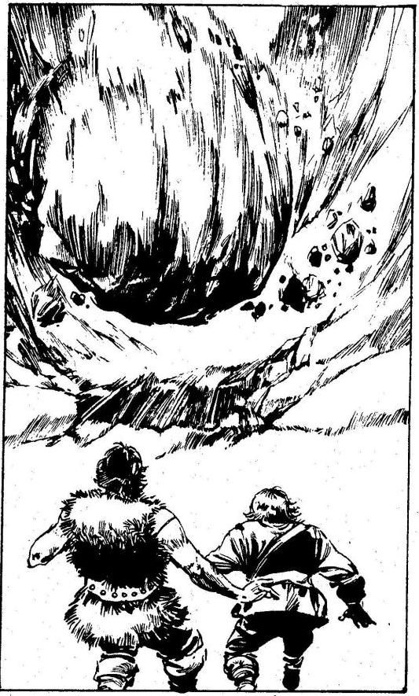

Legényeid nagyon ellenzik, hogy átkeljetek a ve- szélyes zátonyokon, és amikor hatalmas, fülsiketí- tő robaj rázza meg a Kísértetet, legszörnyűbb fé- lelmeik beigazolódnak. Hajód zátonyra fut. A kishi tengerészek, látva szorult helyzeteteket, kissé lazítanak, de még mindig nem tettek le róla, hogy átmenjenek a ti hajótok fedélzetére - laposabb fenekű hajójukkal biztonságosan siklanak a Kísér- tet mellé. Legényeid készen állnak, amikor a ten- gerészek átlendülnek a hajókorláton.

*Kishi hadihajó* ÜTÉS 10 ERŐ 8 Ha a te legénységed győz, lapozz a 234-re.

## 160.

A kanyargós szakadék hosszú, vastagon áll benne a hó. Amint fölfelé másztok az embereiddel, a visí- tás és az üvöltés egyre erősödik és egyre gyak- rabban hallatszik. Hirtelen veszélyes gyorsasággal hatalmas, jeges, sziklás hógolyó gördül végig a szakadékon. Sikerül félreugranod előle, de több legényed nem ilyen szerencsés: elsodorja őket a hótömeg. Vonj le 2 pontot LEGÉNYSÉGED ERE- JÉBŐL. A hegy tetején számos bozontos szőrű, fehér vadállatot veszel észre, amelyek a vesze- delmes hógolyókat gyúrják, és gurítják rátok. Ha megtámadod ezeket a havasi teremtményeket, mielőtt elkészítenék fegyvereiket - lapozz a 220-ra, ha visszamész a szakadékon az ösvényhez és azon haladsz tovább - lapozz a 244-re.

Többször is erősen hozzányomod kardod élét a szikla tövéhez, és apró, kemény lökésekkel kimoz- dítod a helyéből. A szikla görögve indul el a lép- csőn lefelé. Amikor a Trogloditák meghallják, mi történik, futva indulnak el fölfelé a lépcsőn. Ez jól beleillik a tervedbe, mert így elhagyják a biztonsá- gos oldalfolyosót. Amikor a Trogloditák meglátják a feléjük guruló sziklatömböt, sarkon fordulnak és elmenekülnek. A sziklatömb azonban túl gyors, és összelapítja őket. Lapozz a 307-re.

## 162.

A Pióca kizuhan a fészkéből, és a lábad elé hullik. Mikor megnézed a fészkét, látod, hogy az elég széles, és mindkét oldalán durván faragott fogan- tyúk vannak, amelyek segítségével be lehet mász- ni az alagútba, és föl lehet kapaszkodni rajta. Ha lefelé mész tovább a lépcsőn - lapozz a 183-ra, ha fölmászol a Pióca fészkébe - lapozz a 199-re.



## 163.

Válladhoz emeled az íjat, célzol és lősz. A nyíl- vessző süvítve száll el, és a szörny két szeme közé fúródik. Vakító kék robbanás következik. A szörny a földre rogy - de feje már nincs. Az őserdő felől távoli ordítást és zajt hallotok, ezért úgy hatá- roztok, hogy visszamentek a Kísértetre. Lapozz a 219-re.

A zátonyok között hajózva a Trysta-sziget felé igyekszel. Dobj három kockával. Ha a kapott ösz- szeg kevesebb, mint LEGÉNYSÉGED EREJE, növeld utazási napjaid számát 1-gyel a HAJÓ- NAPLÓDBAN. Ha a kapott összeg ugyanannyi vagy nagyobb, mint LEGÉNYSÉGED EREJE, növeld utazási napjaid számát 2-vel a HAJÓNAP- LÓDBAN. Lapozz a 152-re.

## 165.

A szobor könnyedén elgurul, közben mozgásba hoz valamilyen ősrégi szerkezetet, mely hatalmas robajjal kinyitja a tömör kőajtót. Belépsz rajta. La- pozz a 179-re.

## 166.

Elfordítod a kormánykereket, és nagy nehezen sikerül elkerülnöd a végzetes összeütközést. Ami- kor a jéghegy mellett elhaladsz, hirtelen fölszáll a köd, és néhány száz méternyire a távolban hatal- mas gályát veszel észre a jéghegybe ágyazva. Ha lehorgonyzol és hajód egyik csónakján megközelí- ted a jéghegyet - lapozz a 221-re, ha inkább to- vábbhajózol a jéghegy mellett és délre indulsz - lapozz a 217-re.

## 167.

A Kísértet a Déli-tengert átszelve, a Három Nővér szigete felé tart. Dobj három kockával. Ha a kapott összeg kevesebb, mint LEGÉNYSÉGED EREJE - növeld utazási napjaid számát 4-gyel a HAJÓ- NAPLÓDBAN! Ha a kapott összeg ugyanannyi vagy több, mint LEGÉNYSÉGED EREJE - utazási napjaid számát növeld 5-tel a HAJÓNAPLÓDBAN!

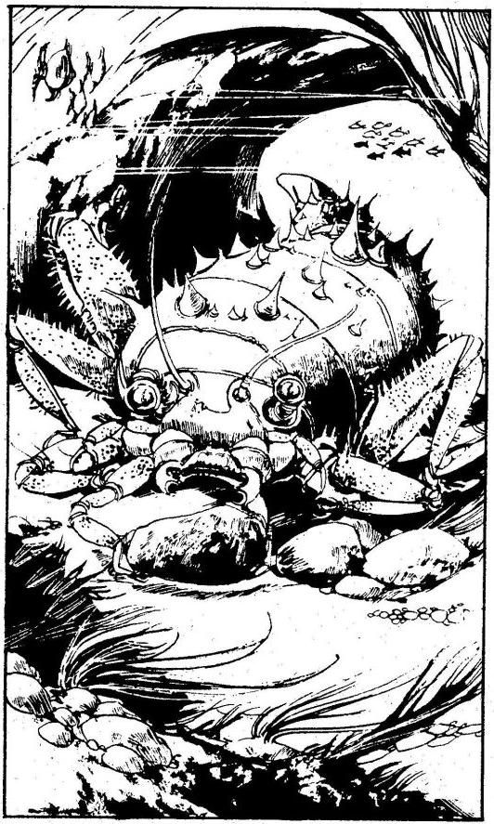

A három szigethez közeledve látod, hogy azok egy csoportban, egymáshoz egészen közel állnak. A hozzád legközelebb eső sziget teljesen sík és ren- dezett - mindenfelé gondosan művelt gyümölcsös- kerteket és zsúpfedeles házakat láttok. A követke- ző sziget valójában kihunyt vulkán, melynek csú- csa több ezer méter magasan nyúlik az ég felé, s lejtőit erdők borítják. A harmadik sziget, az elsőhöz hasonlóan, szintén sík, de ezen pálmafák nőnek és homok borítja. Melyiken akarsz kikötni?

A rendezett szigeten? Lapozz a 386-ra.

A vulkánszigeten? Lapozz a 369-re. A pálmafákkal benőtt szigeten? Lapozz a 354-re.



## 168.

A folyosó hirtelen véget ér egy nagy, sziklába vájt barlangban. A göröngyös földön ül a Krell, melynek tüskékkel borított páncélját iszonyúan kusza vég- tagok ölelik körül. Kocsányon lógó szemekkel mé- reget, miközben egyik ollója egy szikladarabbal játszadozik. „Étel! Étel! - mondja. - Mmm, mmm, étel. Igen, étel!” Lábaival elrugaszkodik, és meg- támad.

*Krell* ÜGYESSÉG 8 ÉLETERŐ 12

Ha legyőzöd - lapozz a 374-re.

Ügyesen félreugrasz, a kerék elgördül melletted, a verem túloldalához csapódik, és kései mélyen belevájódnak az ajtóba: A falban lévő mélyedés- ből, ahonnan a kerék elindult, nem lehet továbbjut- ni. „Nagyon gyors vagy, te ravasz róka - mondja az apát, igyekezetedet látva. - Nem próbálkozol meg még eggyel?” - kérdezi. Melyik ajtót nyitod ki?

Azt, amelyiken csillaghullás

látható? Lapozz a 380-ra.

Azt, amelyiken egy fordított háromszög

látható? Lapozz a 327-re.

Azt, amelyiken egy félhold

látható? Lapozz a 249-re.

## 170.

A kormányrudat és a vitorlákat gondosan irányítva biztonságosan behajózol a csatorna elágazásába. Valami hirtelen megállásra kényszeríti a hajódat, de ez nem zátony, hanem valami hatalmas te- remtmény, mely az átjáró közepén trónol. Óriási kénsárga szívókarok bukkannak ki a vízből, és a Kísértet fedélzetén átnyúlva testetek köré tekered- nek. Meg kell küzdened ezzel a rémmel.

*Zátonyfürkész* ÜTÉS 9 ERŐ 6 Ha legyőzöd - lapozz a 267-re.

A semleges Assur városa felé hajózol, a Kísértet egyenletesen szeli a Beltenger nyugodt vizét. Dobj három kockával. Ha a kapott összeg kevesebb, mint LEGÉNYSÉGED EREJE, növeld utazási nap- jaid számát 5-tel a HAJÓNAPLÓDBAN. Ha a ka- pott összeg ugyanannyi vagy nagyobb, mint LE- GÉNYSÉGED EREJE, 6-tal növeld utazási napjaid számát a HAJÓNAPLÓDBAN. Ha a HAJÓNAP-

LÓDBAN lévő szám páratlan - lapozz a 376-ra; ha ez a szám páros - lapozz a 357-re.

## 172.

A vihar néhány óra múlva egyenesen a Trysta- zátonyok sziklafogai közé sodorja a hajódat. En- nek az istenverte zátonynak a kövei és ősrégi ko- ralljai apró darabokra hasogatják a Kísértetet, me- lyet széthord a hatalmas hullámverés és a könyör- telen szél. Mivel hajótörést szenvedtél, nem foly- tathatod az utadat tovább!

## 173.

A folyosóban koromsötét van, de közvetlenül előt- ted egy ajtó körvonalait veszed észre. Tedd próbá- ra a SZERENCSÉDET! Ha SZERENCSÉD van,

lapozz a 289-re, ha nincs SZERENCSÉD - lapozz az 5-re.

## 174.

Ha egyszer megtámadnak a paraziták, nincs me- nekvés! Porhüvelyed egy másodperc alatt kiürül, a férgek újabb petéket raknak le benned, és azokat melengetve várják következő, mit sem sejtő áldo- zatukat. Kalandod itt véget ért.

A Kísértet túl lassú. A két hadihajó gyorsan átvág a tengeren, és máris közrefogja a hajódat. Nyíl- és hajítócsáklya-zápor alá veszik a Kísértetet. Meg kell küzdened velük.

*Hadihajók* ÜTÉS 10 ERŐ 14 Ha a legénységed legyőzi őket - lapozz a 104-re.

## 176.

A lovas hadsereg illő távolságból visszakísér ben- neteket a Kísértethez, aztán nekivágtok a nyílt tengernek. Amint kiértek az öbölből, dél felől fur- csa, ijesztő szél támad. Ez a természetfeletti szél- roham, mely valószínűleg a Négy Szél Király bosz- szúja, egyre erősebbé és erősebbé válik, és hajód körül felkorbácsolja a tengert. Képtelen vagy ilyen viharban navigálni - oda sodródtok, ahová a szél visz benneteket. Egy hét múlva lecsendesedik a vihar, és a Beltenger északi végében találjátok magatokat, Tak partjainál nem messze attól a ponttól, ahonnan elindultatok. Már nem nyerheted meg a fogadást, ezért kalandod itt véget ér.



Miközben fejjel lefelé lógsz a szörny markában, hatalmas ütést mérsz az ágyékára. Sokra nem mész vele, csak a kezed sajdul bele - vesztesz 1 ÉLETERŐ pontot. A Küklopsz azonban ettől úgy megzavarodik, hogy elengedi a lábadat. A földre zuhansz. Fölállsz, és szembefordulsz ellenfeled- del. Mit teszel?

Mellbe vágod? Lapozz a 18-ra.

Visszakézből belevágsz a

hónaljába? Lapozz a 337-re.

Könyököddel belevágsz a

bordáiba? Lapozz a 29-re.

## 178.

Megkerülöd a Trysta-sziget déli részét, és a Goth- csatorna felé indulsz. Maradtól néhány kilométerre egy szigetet veszel észre, amelyik egyik térképe- den sem szerepel. Ha kikötsz ezen a szigeten - lapozz a 38-ra, ha folytatod az utadat - lapozz a 4- re.

## 179.

Az ajtón belépve keskeny előszobába jutsz, ahon- nan Jobbra és balra sok-sok fülke nyílik. A földön elszórva rengeteg ovális szürke kő hever. Mind- egyik legalább vagy fél méter átmérőjű. A terem túlsó végében egy másik hatalmas ajtó van. Mit teszel? Ha benézel az egyik fülkébe - lapozz a 218-ra, ha közelebbről is szemügyre veszed a köveket - lapozz a 190-re, ha nem nyúlsz semmi- hez és a hátsó ajtóhoz mész - lapozz a 248-ra.

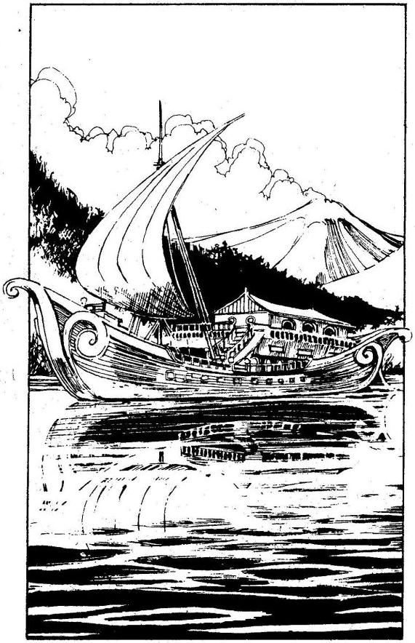

## 180.

Ha még nem tetted volna, annyi rabszolgát ad- hatsz el, ahány csak van - lapozz a 349-re, vagy térj vissza a Kísértetre - lapozz a 238-ra.



## 181.

A Keleti-partvidék mentén Lagash felé hajózol, és a hatodik napon megérkezel. A Kísértettel beúszol a Parine folyón a várost védő falakig, és folytatod az utat. Amikor hajód befordul a folyó egyik kanya- rulatába, pompás sétahajót pillantasz meg, mely elkeseredetten próbál az árral szemben úszni. A Kísértettel a hajó mellé kerülsz, és hangos kiáltás- sal a kis számú krómsisakos Őrség ellen vezénye- led legénységedet.

*Sétahajó* ÜTÉS 8 ERŐ 6 Ha te győzöl - lapozz a 280-ra.

## 182.

„Azt már nem, kapitány! - kiáltják. - Elegünk van azokból a helyekből, ahová elcipelsz bennünket! Visszamegyünk Takba, ott legalább emberek az ellenségeink!” Lerohannak a partra, ellopják a hajó csónakját, és visszatérnek a Kísértetre. Elhajóznak észak felé, téged pedig a szigeten hagynak. Ka- landod itt véget ér.

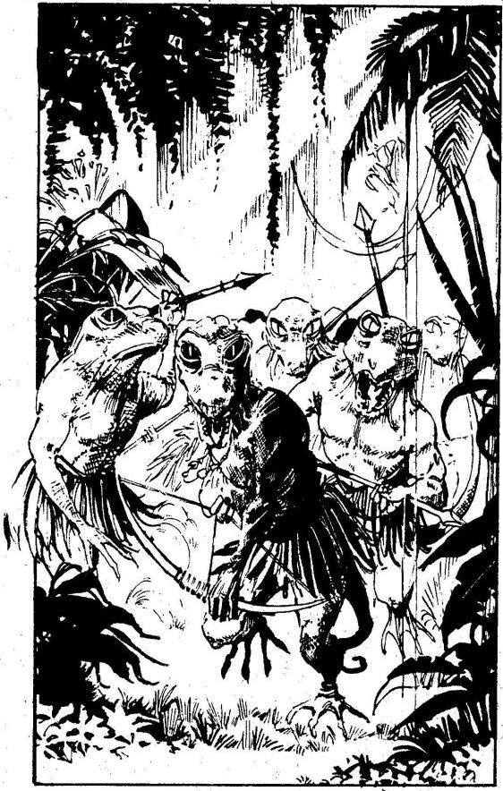

A lépcsők egy nagy mauzóleumhoz vezetnek. Koporsók, szarkofágok, sőt Csupán csak lepellel letakart testek hevernek szanaszét. Végigmész a nyálkás padlón, megállsz egy koporsó előtt, és azon gondolkozol, vajon kinyisd-e vagy sem. Halk nyögés száll végig a csarnokon, amelyet jajgatás követ. Amikor megfordulsz, egy kiváló harcos fehé- ren fénylő, pompás vértbe öltözött alakját pillantod meg. Látod, hogy rég halott. Fehér ujjával odaint magához, mereven rád néz, és azt suttogja: „Mer- ről… merről… fúj a szél manapság Enrakiban?” A félelemtől bénultan mit válaszolsz neki? Ha azt mondod, hogy északról - lapozz a 338-ra, ha azt, hogy keletről - lapozz a 259-re, ha azt, hogy nyu- gatról - lapozz a 14-re, ha azt, hogy délről - lapozz a 31-re.

## 184.

Néhány órás eredménytelen kóborlás után renge- teg törpe Gyíkember ejt csapdába benneteket. E vérengző lények teste nagyon hasonlít a náluk nagyobb sivataglakó testvéreik testéhez, és rövid dárdákkal meg íjakkal vannak felfegyverezve. Semmit sem szeretnek jobban, mint a friss ember- húst. Embereid kardot rántanak, hogy visszaverjék a támadásukat.

*Gyíkemberek* ÜTÉS 7 ERŐ 8 Ha a legénységed győz - lapozz a 40-re.

Az út Assurig rövid és eseménytelen - utazásod napjainak a számát növeld 1-gyel a HAJÓNAP- LÓDBAN. Miután megérkeztek, egyenesen a piac- térre mész, hogy néhány matrózt verbuválj a ha- jódra kalóznak. Tedd próbára a SZERENCSÉDET! Ha SZERENCSÉD van - lapozz a 283-ra. Ha nincs SZERENCSÉD - lapozz a 146-ra.

## 186.

A város valamelyik szemfüles lakója biztosan ész- revett benneteket a kukoricatáblák között, mert ahogy a város széléhez értek, több száz felfegy- verzett polgárőrt vesztek észre, akik készen állnak saját tulajdonuk megvédésére. Amint a kukoricás- ból kiértek, támadnak a kishiek.

*Polgárőrök* ÜTÉS 8 ERŐ 10 Ha legénységed legyőzi őket, lapozz a 128-ra.

## 187.

Megfordulsz a markában, és egy normális körül- mények között kartörőnek nevezett ütést mérsz a könyöke alsó részére. A Küklopszot határozottan felidegesíti ez a manőver, és a földre dob - ezzel veszít 1 ÉLETERŐ pontot. Nem ütöd meg magad, gyorsan fölpattansz, és a szörny háta mögé ke- rülsz. Mit teszel?

Belebokszolsz a lábába? Lapozz a 115-re.

Könyököddel belevágsz a

gerincébe? Lapozz a 132-re.

Repülőrúgással a háta közepébe

rúgsz? Lapozz a 384-re.

Legénységed zömével partra szállsz, és nekivág- tok az erődítmény mögött emelkedő hegynek - utazási idődet növeld 1 nappal a HAJÓNAPLÓD- BAN. Végül megfelelő ösvényt találsz, amely erdő- kön, bozótos részeken, majd havas vidéken visz fölfelé. Miközben legénységeddel egyre följebb és följebb haladsz az ösvényen, a közeli hegygerin- cen egyszer csak észreveszel egy páratlan szép-

ségű, II alakú anraki szentélyt; vörösfenyő szer- kezete hátborzongatóan nyikorog a szélben. Ha úgy döntesz, hogy az ösvényről letérve odamész és megnézed a szentélyt - lapozz a 359-re, ha továbbmész az ösvényen - lapozz az 52-re.



## 189.

A piac rossz, és rabszolgáid, akik a hosszú hajó- úton belebetegedtek az örökös bezártságba, nin- csenek a legjobb állapotban. Miután a rabszolga- kereskedő leszedte a sápot, fejenként 8 Arany Tallért kapsz rabszolgáidért. Szorozd meg rab- szolgáid számát 8-cal, és a kapott összeget add hozzá Zsákmányodhoz - ennyi Arany Tallérral gyarapodott vagyonod. Lapozz a 279-re.

Letérdelsz, elérsz egy követ, és magad felé görge- ted. A kezed váratlanul szürke masszába süpped, és a „kő” hangos szisszenéssel savnyálat lövell a válladra. Vonj le 2 pontot ÉLETERŐDBŐL. A tojás alakú kő tovább sziszeg és köpköd. Rántsd elő a kardodat, és védd magad!

*Savlabda* ÜGYESSÉG 9 ÉLETERŐ 6

Ha legyőzöd - lapozz a 205-re.



## 191.

Messze elkerülöd az ellenséges Marad városát. Dobi három kockával. Ha a kapott összeg keve- sebb, mint LEGÉNYSÉGED EREJE, növeld uta- zási napjaid számát 4-gyel a HAJÓNAPLÓDBAN. Ha a kapott összeg ugyanannyi vagy több, mint LEGÉNYSÉGED EREJE, növeld utazási napjaid számát 5-tel a HAJÓNAPLÓDBAN. Mikor 150 mérföldnyire megközelítetted a Goth-csatornát, az őrszem egy szigetet vesz észre, amelyet semmi- lyen térkép nem jelöl. Ha kikötsz ezen a szigeten -

lapozz a 38-ra, ha továbbmész a Goth-csatorna felé - lapozz a 4-re, ha nyugati irányba indulsz az Ölyv felé, a Trysta-sziget déli partjai mellett - la- pozz a 257-re.



## 192.

A falu férfi lakóit megölték, az asszonyok és a gyermekek elmenekültek. Legényeid, akik iszonyú haragra gerjedtek, amiért indokolatlanul bezárták őket, felgyújtják a falut. Visszatértek a Kísértetre, mely békésen lehorgonyozva vára part mellett. Lapozz a 314-re.

## 193.

A tragédiát már nem lehet elkerülni. A Kísértet nekiütközik a jéghegynek. Árbocai széttörnek, oldala beszakad. Rengeteg víz árasztja el szeren- csétlenül járt hajódat, és valamennyien a hullám- sírban végzitek. Kalandod itt véget ér.



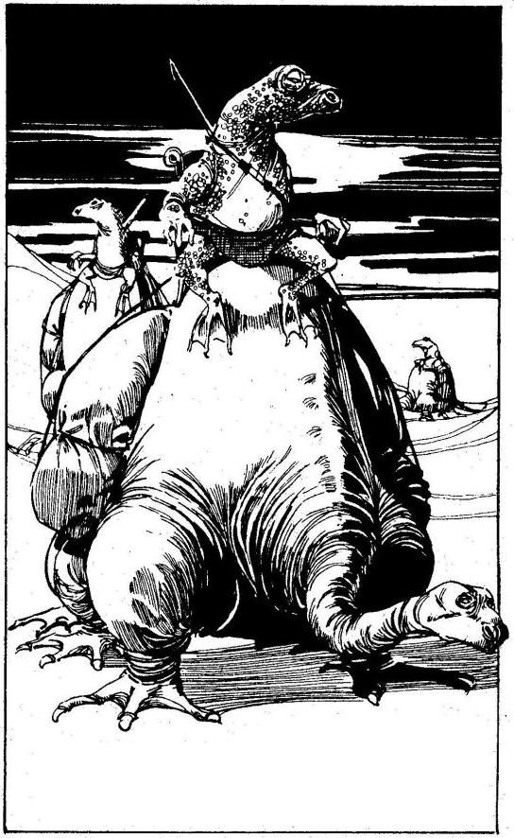

Már másnap felbukkan egy karaván. Okkersárga, nyolclábú, hatalmas vadállatok cammognak felé- tek. A felmálházott állatókat legalább egy tucat Gyíkember kíséri, akik fanyeregben ülnek az álla- tok hátán, és gyanakodva szemlélik a környéket. Embereiddel együtt elrejtőzöl, hagyod, hogy a konvoj tűzközelbe kerüljön, és akkor támadsz! Amikor legénységed hangos csatakiáltással rájuk tör, a Gyíkemberek előhúzzák és felétek röpítik különböző hajítófegyvereiket. Majd egy méter hosszú nyilaik embereid közé csapódnak. Vonj le 2 pontot LEGÉNYSÉGED EREJÉBŐL! Végül kézitu- sára kerül sor.

*Karaván* ÜTÉS 8 ERŐ 6

Ha a legénységed legyőzi az őröket, nyersz 1 na- pot, amit jelölnöd kell a HAJÓNAPLÓDBAN. La- pozz a 329-re.



## 195.

A sisak, melyet nyilván hatalmas mágikus erő alko- tott, megakadályozza a gonosz Agyevőket abban, hogy tested közelébe jussanak és kárt tegyenek benned. A többi tetemhez nem nyúlsz, tovább- mész az alagútban. Lapozz a 240-re.

Megcélozod a teremtmény fejét, és hatalmas ütés- sel állon vágod - vonj le tőle 2 ÉLETERŐ pontot! A Küklopsz a fejét fogva feltápászkodik. Kissé ma- gához tér, és újabb támadásra lendül - feléd rohan, hogy elkapjon. Mit teszel?

Beleöklözöl a szemébe? Lapozz a 156-ra.

Oldalra lépsz, és könyököddel a

karjába vágsz? Lapozz a 74-re.

Repülőrúgással a rekeszizmába

rúgsz? Lapozz a 60-ra.



## 197.

Felfelé hajózol a Holtak Folyóihoz. Dobj három kockával. Ha az eredmény kevesebb, mint LE- GÉNYSÉGED EREJE, növeld utazási napjaidat 5- tel a HAJÓNAPLÓDBAN. Ha a kapott összeg ugyanannyi vagy több, mint LEGÉNYSÉGED EREJE, növeld 6-tal utazási napjaid számát a HA- JÓNAPLÓDBAN. A legnagyobb folyó torkolatánál lehorgonyzol, majd legénységed zömével partra szállsz. Elindultok, hogy apróbb településeket vagy karavánokat támadjatok meg. Néhány óra múlva

meredek, köves hegyoldalhoz értek, melyet víz- mosás okozta keskeny vágatok, kiszáradt patak- medrek szabdaltak össze. Ha át akarsz kelni ezen a hegyen - lapozz a 239-re, ha inkább átvizsgálsz néhány vágatot, abban a reményben, hogy elrejtett kincset találsz - lapozz a 226-ra.



## 198.

Dobj három kockával. Ha a kapott összeg keve- sebb, mint LEGÉNYSÉGED EREJE - lapozz a 277-re. Ha a kapott összeg ugyanannyi vagy na- gyobb, mint LEGÉNYSÉGED EREJE - lapozz a 341-re.

## 199.

Miután felmászol, kijutsz a szentély tetejére. Intesz embereidnek, akik kellő távolságban a lombok között lapítanak, majd körülnézel, hogy merre menj tovább. Az egyetlen lehetséges út: csak egy másik kéményen mászhatsz vissza - ezekből viszont több is van. Találomra kiválasztasz egyet, bemá- szol rajta, és egy kis előszobafélébe jutsz. Két ajtó nyílik innen. Melyiken mész ki? Ha a bal oldalin - lapozz a 264-re, ha a jobb oldalin - lapozz a 289- re.

## 200.

Lapozz az 50-re.

A szarvánál fogva megragadod a koponyát, és teljes erővel kifelé kezded húzni. Tedd próbára a SZERENCSÉDET! Ha SZERENCSÉD van - la-

pozz a 232-re, ha nincs SZERENCSÉD - lapozz a 243-ra.



## 202.

A következő futamban tizenhat gyík vesz részt, de te Csupán négyet szúrsz ki, akik között a verseny eldőlhet: Omar Shazi, Sárkánygyík, Wazi Biin és el-Savak. Az egyikre 20 Arany Tallért vagy 2 rab- szolgát kell tenned, te döntsd el, melyik megoldást választod. Döntsd el, melyik Batárra fogadsz, majd dobj egy kockával. Ha a kapott szám 1 vagy 2 - lapozz a 118-ra, ha a kapott szám 3 vagy 4, lapozz a 131-re, ha a kapott szám 5 vagy 6 - lapozz a 106-ra.



Göbe kardoddal beledöfsz a macskába, de az nem sérül meg. Lapozz a 322-re.

## 204.

Dobj három kockával. Ha a kapott összeg keve- sebb, mint LEGÉNYSÉGED EREJE, növeld uta- zási napjaid számát 3-mal a HAJÓNAPLÓDBAN. Ha a kapott összeg ugyanannyi vagy nagyobb, mint LEGÉNYSÉGED EREJE, növeld utazási nap- jaid számát 4-gyel, aztán lapozz a 27-re.



## 205.

A savlabda, melyet darabokra hasítottál kardoddal, remegve fekszik a földön, kifolyt „vére” mély ba- rázdákat mart a burkolatba. Ha még nem tetted volna, benézhetsz az egyik hálófülkébe - lapozz a 218-ra, vagy menj tovább a másik ajtóhoz - lapozz a 248-ra.



Nekifutásból fölugrasz, és mellbe rúgod a Küklop- szot - vonj le 2 pontot az ÉLETEREJÉBŐL. Apró nyögést hallat, majd hatalmas mancsával csap- kodva hátratántorodik, aztán megragad és a ma- gasba emel. Mit teszel?

Visszakézből a könyökébe

vágsz? Lapozz a 145-re.

A hónaljába rúgsz? Lapozz a 305-re. A csuklójába harapsz? Lapozz a 276-ra.

## 207.

Visszatértek a Kish-deltából, és a Déli-tengeren hajóztok. Ha a Kazallu-szigetre mész élelemért - lapozz a 108-ra, ha messzire hajózol a kishi par- toktól a Beltenger közepe felé - lapozz a 340-re.



## 208.

Amint a Kísértet megszabadul a gályától, észreve- szed, hogy újabb hajóraj közeledik Marad felől. Ha még mindig át akarsz törni Marad hajóraján - la- pozz a 153-ra, ha inkább egy kisebb shurrupaki gályával próbálsz szerencsét - lapozz a 127-re.

Gyorsan bemenekülsz egy sziklamélyedés alá, s a hatalmas hólabda melletted gördül le a szakadék mélyére. Amikor leér, kimászol rejtekhelyedről, és a szakadékban lerohansz az ösvényen várakozó embereidhez, de közben lopva hátra-hátranézel, hogy lásd, nem gurítanak-e le a havasi vadállatok újabb hógörgeteget. Lapozz a 111-re.



## 210.

„Menj! - mondja a szellem. - Erre!” - mutat rá egy alacsony boltívre. Átmész alatta, és egy olyan magas csigalépcső lábánál találod magad, amely- nek a vége belevész a fejed fölött a homályba.

„Menj! - hallod ismét a szellem kérését. - Menj!” - Felmész a lépcsőn a szentélybe, majd egy ajtóhoz érsz. Lapozz a 289-re.



Hajóddal Calah felé fordulsz. Dobj három kocká- val. Ha a kapott összeg kevesebb, mint LEGÉNY- SÉGED EREJE, növeld utazásod napjainak szá- mát 5-tel a HAJÓNAPLÓDBAN. Ha a kapott ösz- szeg ugyanannyi vagy több, mint LEGÉNYSÉGED EREJE, növeld 6-tal utazási napjaid számát a HA- JÓNAPLÓDBAN. Calah nyüzsgő, koszos kikötővá- ros; rögtön szülővárosod, Tak után következik a szegénységet és a bűnözés mértékét tekintve. Ahogy megérkezel, sietve a kikötő játékbarlangjai- ba mész. Melyik játékot választod?

A kiütős játékot? Lapozz a 48-ra.

A batárversenyt? Lapozz a 270-re.

A kockajátékot? Lapozz a 236-ra.



## 212.

A vihar elül, az égbolt kitisztul és a tenger vize elcsitul. „Kapitááány! - kiáltja az árbockosárból az egyik legényed, és dél felé mutat. - Egy kereske- dőhajót látok; mintha, megsérült volna!” A Kísértet- tel megfordulsz, és odasiklasz a nagy hajóhoz,

amelynek eltörött az árboca és cafatokban lóg majd minden vitorlája. Ha átugrasz a kereskedőha- jó fedélzetére és kifosztod - lapozz a 302-re, ha ráijesztesz a hajó kapitányára, és megparancso- lod, hogy harc nélkül adja át az összes Aranyát - lapozz a 326-ra.



## 213.

Néhány legényeddel és összes vagyonoddal part- ra szállsz, és elindultok Nippur középső hegycsú- csa felé. A hegyre vezető út közepénél egy magas falhoz értek, mely szinte teljesen körülveszi a szi- get belsejét. Elindulsz a fal mentén, és hamarosan egy átjáróhoz érsz, melynek mindkét oldalán egy- egy hatalmas szobor áll. A szobrok felemelt keze egy gerendát tart, amely keresztben zárja le az átjárót. A gerendáról tengerészek teste lóg le, las- san lengeti őket a szél. Bő, fekete köntösben ösz- szezsugorodott kis teremtmény lép elétek, és így szól: „Tehát eljöttetek, hogy megnézzétek a he- gyet! Egyikőtöknek meg kell küzdenie az őrrel, ha valóban meg akarjátok nézni a hegyet!” Vihogva, várakozó pillantással néz rátok. Ha vállaljátok, hogy megküzdötök az „őrrel” - lapozz a 298-ra, ha nem veszitek figyelembe ezt a fenyegetést, hanem egyenesen átmentek a nyíláson - lapozz a 389-re.

## 214.

Az ajtón benyitva egy kis szentélybe jutsz. Közé- pen, egy magas emelvény tetején fekszik a nagy harcos faszobra. Az emelvényre a következő sza- vakat írták:

AXILLON

A SZENT HARCOS

A SÁRKÁNYOK LEGYŐZŐJE

A szobor egyik vállán ébenfa íj lóg. Elvennéd, de észreveszed, hogy a nyílvesszővel ellátott fegyver bármelyik pillanatban működésbe léphet. Nincs időd rá, hogy közelebbről is megvizsgáld, mert a hajón elharapózó tűz egyre inkább fenyeget. Ideje, hogy elhagyd a terepet. Lapozz a 291-re.



## 215.

A lovassereg fényes, fellobogózott kastélyhoz ve- zet, melyet száz meg száz fegyveres véd. A kas- tély udvarán már a tetőfokára hágott a dáridó. Em- bereidet hátrahagyod, hogy hódolhassanak a bor és a vigadozás örömeinek, te pedig továbbmész kísérőiddel a díszterembe, ahol csatlósai és udva- roncai társaságában ül a Négy Szél Királya. Barát- ságosan fogad, és trónja mellé ültet. A díszterem

ünneplőkkel van tele, ezért elég hangosan az idő- járásról és az utadról kezd faggatni. Ha elmondod az igazat a királynak, utazásod céljáról - lapozz a 260-ra, ha nem - lapozz a 312-re.

## 216.

Amikor belépsz a terembe, hatalmas lángok csap- nak fel a tűzből a mennyezetig, és egy nyögés zúg végig a szobán. „Várj - lihegi egy hang -‚ várj!” Belenézel a lángokba, ahol egy sovány, gyíkhoz hasonló lényt pillantasz meg, amely rövid szigony- nyal van felfegyverezve, és odaint magához. Csaknem emberi szeme hunyorog, amikor meg- kérdezi: „Hol találod azt, ami a fönt és a lent között van?” Ha tudod a választ, lapozz a 308-ra. Ha nem, lapozz a 317-re.



## 217.

Eltávolodsz a jéghegytől, és délre hajózol. Élelem- re és vízre van szükségetek ahhoz, hogy eljussa- tok Nippurig. Az élelmet és az italt beszerezhetitek a Kazallu-szigeten - lapozz a 108-ra, vagy a Há- rom Nővér-szigeten - lapozz a 167-re.

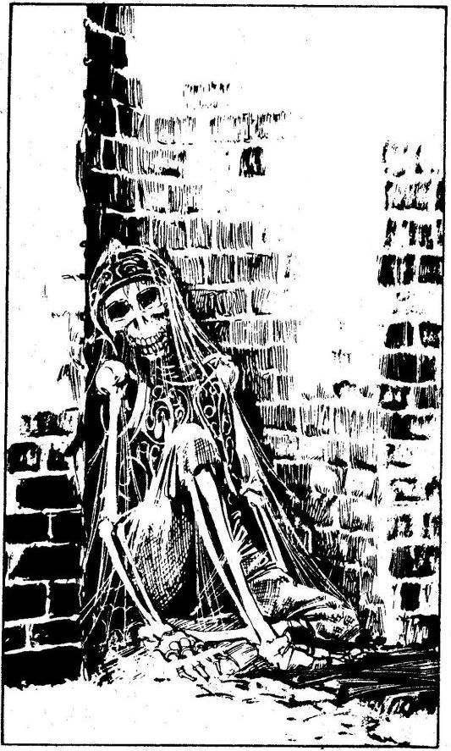

## 218.

A kis hálófülke, amelybe benézel, tele van pókhá- lóval. Egyik sarkában ősrégi emberi csontvázat veszel észre. Foszlott rongyok takarják, és hajdan büszke páncél maradványai. Most rozzantan a kőfalnak támaszkodik. Egyik kezén sok aranygyű- rűt veszel észre. Ha elveszed a gyűrűket - lapozz a 11-re, ha inkább elhagyod a hálófülkét és a csar- nok túlsó végében lévő ajtóhoz mész - lapozz a 248-ra, vagy ha még nem tetted volna meg, vizs- gáid meg a tojás alakú követ - lapozz a 190-re.



## 219.

Ha még nem tetted volna, elhajózhatsz a „rende- zett” szigetre - lapozz a 386-ra, vagy a pálmákkal borított szigetre - lapozz a 354-re.

## 220.

Amikor embereiddel felmászol a hegyre, a velőtrá- zó ordítást hallató havasi vadállatok megfordulnak, és eltűnnek a kopár vidék magasabb régióiban. Egy ideig még üldözitek e veszedelmes teremtmé- nyeket, de egy újabb hatalmas hógolyó gurul em- bereid közé, és sokat összelapít közülük. Vonj le

2 pontot LEGÉNYSÉGED EREJÉBŐL. A teremt- mények újra eltűnnek a hóban a hegy magasabb részein. Úgy döntesz, hogy visszamentek az erő- dítmény mögött lévő ösvényhez. Tedd próbára a SZERENCSÉDET! Ha SZERENCSÉD van - la-

pozz a 244-re. Ha nincs SZERENCSÉD - lapozz a 373-ra.



## 221.

A jeges parthoz evezel és kikötsz. A gálya körülbe- lül száz méterre, egy jégvölgy mélyén vesztegel. Ha elindulsz a jégvölgyben a gálya felé - lapozz a 273-ra, ha a jéghegy oldalában mászol föl és úgy közelíted meg a gályát - lapozz a 288-ra.



## 222.

Kihúzzátok a Hidra tetemét a vízből, felvágod a hasát, és tengerészek, ocsmány cápák, mindenfé- le tengeri élőlénynek darabjai fordulnak ki belőle. A vadállat nyelőcsövéből 50 Arany Tallér is előkerül, amit hozzáadsz Zsákmányodhoz. Minden egyebet visszaszórsz a tengerbe. Ha tovább is a Beltenge- ren fogsz cirkálni a Trysta-zátonyok felé igyekezve

- lapozz a 66-ra, ha irányt változtatsz és elindulsz a nyugati partok felé - lapozz a 157-re, ha a Keleti- partvidék felé tartasz, hogy egy kis szárazföldi portyázásra menj - lapozz a 10-re.



## 223.

Dobj három kockával. Fia a kapott összeg keve- sebb, mint LEGÉNYSÉGED EREJE, növeld 5-tel utazási napjaid számát. Ha a kapott összeg ugyanannyi vagy nagyobb, mint LEGÉNYSÉGED EREJE, növeld 6-tal utazási napjaid számát a HA- JÓNAPLÓDBAN. Kish városa felé közeledve erő- sen felfegyverzett, de lassú hadihajókat vesztek észre a horizonton, és rögtön rájössz, hogy nagy bolondság lenne, ha el akarnád foglalni a várost. Inkább a Széles és hatalmas sziklafallal körülvett félsziget, a Kish-földszoros felé kormányozod a hajódat. Ezek a sziklák megvédik a támadástól a mögöttük levő dús földeket, de egy olyan kis csa- pat, minta te legénységed, talán képes rá, hogy

ezen a sziklafalon átmászva villámgyors támadást intézzen a földek ellen. A földszoroshoz érve le- horgonyzol, és legénységeddel együtt elindulsz a hosszú és veszélyes úton a kőszirt teteje felé. Dobj két kockával. Ha a kapott összeg kevesebb, mint az ÜGYESSÉGED pontszáma, lapozz a 263-ra. Ha a kapott összeg ugyanannyi vagy nagyobb, mint ÜGYESSÉGED pontszáma, lapozz a 242-re.

## 224.

Kihasználod, hogy a Küklopsz elterülve fekszik előtted: odalépsz hozzá, és teljes erőből belerúgsz az ágyékába, de közben a bokád csúnyán kifordul

- vesztesz 2 ÉLETERŐ pontot. A szörny szinte meg sem érzi a rúgást; felemelkedik, és ismét támadásra készen rohan feléd, hogy elkapjon. Mit teszel?

Repülőrúgással fejbe rúgod? Lapozz a 290-re. Beleöklözöl a szemébe? Lapozz a 156-ra.

Oldalra lépsz, és visszakézből a

karjába vágsz? Lapozz a 74-re.



## 225.

Szemben állsz a döbbent apáttal és nem kevésbé döbbent szerzetesével. Kardot rántva rájuk ron- tasz. A szerzetest leszúrod, még mielőtt védekez- hetne, és az apáttal csapsz össze.

*Apát* ÜGYESSÉG 10 ÉLETERŐ 8

Ha legyőzöd - lapozz a 390-re.



## 226.

A vágatok tekervényesek és hosszúak. Néhány órán át kutattok közöttük, mielőtt nyugovóra térné- tek. Ennek ellenére amikor kalózaid a szájukhoz emelik a kulacsot, hogy igyanak, a meredek emel- kedő egyik oldala mögül vad ordítás hangzik fel, amelyet a kövön csattanó bakancsos léptek dön- gése kísér. Rengeteg dühös sivatagi Goblin lepi el a vágat gerincét. E teremtmények orrlyuka széles és szőrös, fülük, akár a denevéré, kardjuk fénye- sen csillog. A Goblinok rárohannak embereidre. Vad csata kezdődik.

*Goblin horda* ÜTÉS 9 ERŐ 12 Ha legénységed legyőzi őket - lapozz a 147-re.



Kinyitod az ajtót, és egy kis szobába jutsz, mely- ben egyetlen Sárkánygyík tartózkodik. Az undorító kis lény háttal ül, de amikor a szobába lépsz, las- san megfordul. Tedd próbára a SZERENCSÉDET! Ha SZERENCSÉD van - lapozz a 278-ra. Ha nincs SZERENCSÉD - lapozz a 247-re.



## 228.

A szobrot könnyen elmozdítod a talapzatáról. Bár nehéz, mégsem okoz különösebb gondot, hogy levidd a lépcsőn és átadd várakozó embereidnek. Visszatérsz Assurba, ahol a bálványt 105 Arany Tallérért eladod. Hagyod, hogy a rubint új tulajdo- nosa találja meg. Visszatérsz a Kísértetre. Ha dél- nek hajózol a nyugati tengerpart mentén - lapozz a 45-re, ha délkelet felé hajózol a Beltengerre, ke- reskedőhajók után kutatva - lapozz a 318-ra.



Átkutatod a hozzád legközelebb fekvő tetemet, és elborzadsz, amikor annak mellkasából dagadt férgek tömege mászik be a karodba. Vesztesz 2 ÉLETERŐ pontot. Felismered őket: ezek Agyevő paraziták, amelyek átrágják magukat áldozatuk testén és csontján, hogy eljussanak az agyhoz. Ha nálad van Ut-Napishtim Sisakja - lapozz a 195-re, ha nincs - lapozz a 174-re.



## 230.

Vonakodva bár, de legényeid megnyugszanak, és hajlandók folytatni az utat. A part egyik kisebb öblében egy zátonyra futott gályát találtok, amely- nek a törzsét az idő és a víz jócskán megtépázta. Átkutatjátok a roncsot, és 16 Arany Tallért találtok részben a roncsok között, részben a hajó körül a homokban - jegyezd fel a frissen szerzett Aranyat a Zsákmány rovatba. Ha a szárazföld belseje felé akarsz menni - lapozz a 42-re, ha visszamész a Kísértetre és - ha még nem tetted volna - elhajózol a „rendezett” szigetre - lapozz a 386-ra, ha a pál- mafákkal borított szigetre mész - lapozz a 354-re.

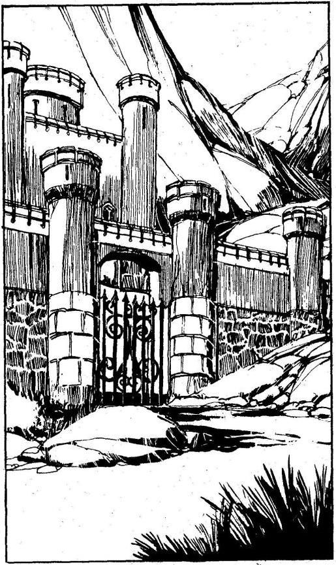

## 231.

Néhány kilométerre az erődítménytől lehorgonyzol az öbölben, és legénységeddel elindulsz a part felé. Szinte mindegyikőtöknél csáklya vagy létra van. Amikor odaértek a várhoz, látod, hogy falai legalább negyven méter magasak, a főkapu ke- mény vasból készült, és kétoldalt egy-egy bástya védi. Ha a falakat megmászva támadsz - lapozz a 367-re, ha a főkapun át próbálsz meg bejutni - lapozz a 303-ra.



## 232.

A szarv letörik, a koponya pedig mélyen beágyaz- va a falban marad. Az Egyszarvú szarva mindig szerencsét hoz, de itt, a tenger alatt ez kétszere- sen igaz. Nyersz 2 SZERENCSE pontot. Tovább folytatod az utadat a folyosón. Lapozz a 168-ra.





## 233.

Lemész a shurrupaki kikötő matrózkocsmáihoz. Betérsz az egyikbe, és érzed, hogy valaki jó erő- sen a válladra csap. Megfordulsz, és azonnal fel- ismered egyik legnagyobb régi ellenséged, Shamit Gawel Nestafát. Ököllel belevág az arcodba, és elterülsz a földön. „Te kutya! - ordítja, és kardot ránt. - Miattad vesztettem el a hajómat, amit saját kezűleg loptam!” Neked ugrik és rád támad.

*Shamit Gawel*

*Nestafa* ÜGYESSÉG 9 ÉLETERŐ 6

Ha legyőzöd, lapozz a 84-re.



## 234.

Legényeid lemészárolják a tengerészeket, de tíz embert megtartanak, hogy később Shurrupak rab- szolgapiacán eladhassák őket. Az egyre növekvő

dagály leemeli a Kísértetet a sziklákról, és elhajóz- hattok a mélyebb vizek felé. Ha a zátonyok között indultok el a Trysta-sziget felé - lapozz a 164-re, ha délnyugat felé, Kishbe mentek - lapozz a 223- ra, ha az Ölyv-szigetre mentek - lapozz a 204-re, ha délkeletnek mentek a Goth-csatorna felé - la- pozz a 191-re.



## 235.

Megfordulsz, és éles rúgást mérsz a Küklopsz könyökére. Valószínűleg elrepedt a csontja. Ordít- va a földre ejt - vonj le 2 pontot az ÉLETEREJÉ- BŐL. Talpra állsz, és döbbent ellenfeled felé for- dulsz. Mit teszel?

Behúzol egyet a vállára? Lapozz a 91-re.

Könyököddel belevágsz a

bordáiba? Lapozz a 29-re.

Repülőrúgással a mellébe

rúgsz? Lapozz a 206-ra.



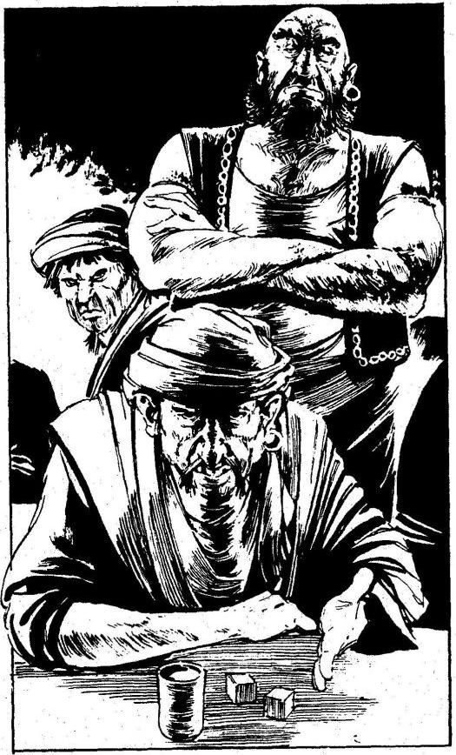

## 236.

A kockavető barlangban a sors szerencsétlensé- gedre egy régi hiteleződdel hoz Össze, akit Jiamil el-Fazouknak hívnak. Több ezer Arany Tallérral tartozol neki - ezt is szerencsejátékon vesztetted el. „Nocsak, nocsak - mondja el-Fazouk, amint megpillant -‚ fogadni merek, hogy te vagy az Abdul ellenfele. Mondta is, hogy erre tekeregsz!” Ra- gaszkodik hozzá, hogy játssz vele, mégpedig az az összeg a tét, amivel tartozol neki. „Dobj ezzel a két kockával! - mondja. - Ha 7-et dobsz, megtart- hatod a hajódat, ha nem, úgy az az enyém lesz! Ha visszautasítod az ajánlatomat és nem játszol velem, akkor az embereim ölnek meg.“ Számos koszos kalóz gyűlik el-Fazouk köré, hogy jelenlét- ükkel megerősítsék kijelentését. Fogod a két koc- kát, és dobsz. Ha a kapott összeg 7 - lapozz a 330-ra; ha nem - lapozz a 144-re.



## 237.

A Kísértetet megcsáklyázzák, amint elhalad a ha- talmas hadihajó mellett. Amikor közelebb húznak benneteket a hajójukhoz, a hajó korlátjánál egy ismerősnek látszó alakot veszel észre a tengeré- szek között. „Hé, te ott! - kiált, és rád mutat. -

Ismerlek téged! Ne találkoztunk mi már egy kiütős versenyen?” Megpróbálsz visszaemlékezni az arcára - és eszedbe jut, hogy ő Ali Mitok sen el- Shazar, Shurrupak egyik gazdag nemesura. „Igen

- mondod -‚ jól elbántál velem! Hat fogamat verted ki!“ - Nevetve nyugtázza, hogy ilyen jól emlékszel rá, és jelt ad az embereinek, hogy álljanak le, ne csáklyázzák tovább a Kísértetet. „Nem tudom, hogy kerültél ide - mondja, miközben néhány száz méterrel hátrább küldi embereit -‚ de a régi időkre való tekintettel igen alacsony váltságdíjjal, 200 Arany Tallérral is megelégszem!” Ha akarsz és tudsz is ennyit fizetni - lapozz a 71-re, ha nem akarsz vagy nem tudsz fizetni - lapozz a 96-ra.



## 238.

Felhúzod a vitorlákat és felszeded a horgonyt. Hajóddal elindulsz Shurrupak kikötőjéből a Déli- tengerre. Ha a part mentén hajózol a Három Nő- vér-sziget felé - lapozz a 167-re, ha a nyílt tenger felé veszed az irányt és Nippurba tartasz - lapozz a 378-ra.



Amint átmászol e lepusztult hegyek szétmorzsolt kövein, egyszer csak észreveszed egy hatalmas építmény sarokkövét. Legénységed tagjaival ki- ásatod körülötte a földet meg a sziklákat, és egy ősrégi kőkaput találtok, amely egy betemetett krip- ta, templom vagy palota bejárata lehetett. Miután elhordjátok a kaput elzáró köveket, keskeny, hosz- szú alagút tárul elétek, mely éles szögben hatol be a hegy mélyébe. Ha a legjobb embereiddel elin- dulsz lefelé ezen az alagúton - lapozz a 158-ra, ha ismét eltorlaszolod a kövekkel az alagút bejáratát és folytatod az utadat a hegyen át - lapozz a 316- ra.



## 240.

Váratlanul egy hatalmas lény ragadja meg a nya- kadat, és fojtogatni kezd. Lesújtasz a kardoddal, erre a vadállat felvisít és elereszt. Amikor megfor- dulsz, hogy megnézd, nem látsz mást, csak az alagutat. Ekkor a teremtmény újra támad, láthatat- lan öklével az arcodba vág. A csata idejére vonj le magadtól 2 ÜGYESSÉG pontot!

*Láthatatlan Támadó* ÜGYESSÉG 7 ÉLETERŐ 6 Ha legyőzöd - lapozz a 381-re.

Legénységed néhány tagjának sikerül átvágnia a hadihajó árbocának köteleit, a többiek pedig meg- szabadítják a Kísértetet a csáklyáktól, s közben visszaverik a matrózok utolsó támadását. Megfor- dulsz a Kísértettel, a szél belekap a vitorlákba, és máris tovasiklotok a kishi hajót hátrahagyva, ame- lyen teljes zűrzavar lesz úrrá. Az Assur felé vezető utatokat elvágták, így délkelet felé, fordultok a Beltengeren. Lapozz a 318-ra.



## 242.

Az ösvény, amelyen felvezeted az embereidet, elég veszélyes. Számos legényed szerencsétlenül jár, a mélybe zuhan. Vesztesz 1 LEGÉNYSÉGI ERŐ pontot. Lapozz a 304-re.

## 243.

A koponya kiesik a falból, és hatalmas nyílás tárul eléd az alagútban. Ekkor kövek meg csontdarabok hullanak rád, és az átjáró beszakad. Több száz méterre a víz alatt, a tenger fenekén leled halálo- dat. Kalandod itt véget ér.



Valamennyien szerencsésen visszaértek az ös- vényhez. Lapozz a 111-re.

## 245.

Rövid kérdezősködés és alkudozás után találsz egy rabszolga-kereskedőt, aki hajlandó eladni a rabszolgáidat. Tedd próbára a SZERENCSÉDET! Ha SZERENCSÉD van - lapozz a 137-re. Ha nincs SZERENCSÉD - lapozz a 189-re.



## 246.

Dobj három kockával. Ha a kapott összeg keve- sebb, mint LEGÉNYSÉGED EREJE - növeld uta- zási napjaid számát 5-tel a HAJÓNAPLÓDBAN. Ha a kapott összeg ugyanannyi vagy nagyobb, mint LEGÉNYSÉGED EREJE - 6-tal növeld utazá- sod napjainak a számát a HAJÓNAPLÓDBAN. Ha a HAJÓNAPLÓDBAN lévő szám páros - lapozz a 109-re, ha páratlan - lapozz a 178-ra.

## 247.

Farkasszemet nézel a Sárkánygyíkkal. A szeme összeszűkül és kővé változtat! Kalandod itt véget ér.

Az ajtó masszív kőből van; közepén díszesen fa- ragott kőtáblát látsz. A tábla aljában lévő feliratot olyan régies nyelven írták, hogy gondot okoz ne- ked a szöveg megfejtése. Szerinted azt jelenti:

„Ahhoz, hogy üdvözöld Ut-Napishtimet, neked kell benyomni (kihúzni?) a kilincset az ajtóba (az ajtó- ból).” Megfogod a faragott táblát. Ha befelé nyo- mod az ajtóba - lapozz a 258-ra, ha kifelé húzod - lapozz a 281-re.



## 249.

Amikor kinyílik az ajtó, szinte áthatolhatatlan sötét- ség tárul fel mögötte, de az alig kivehető körvona- lak között egy hatalmas szempárt látsz, amely mohón bámul rád. Visszahőkölsz, amikor a hatal- mas vadállat bepréseli magát az ajtónyíláson át a verembe. Szarvak meredeznek széles fejéből, a hátából és a farkából. Morog. Ha megtámadod ezt a teremtményt - lapozz a 399-re, ha más megol- dást találsz ki - lapozz a 93-ra.

## 250.

Lapozz az 50-re.

Rúgásod elég rossz szögből érkezik, így csupán súrolja a szörny vállát. Rá se hederít a támadásod- ra, megforgat a levegőben, és odavág a barlang egyik falához. Szerencsésen esel, így elkerülöd a komoly sérülést - vesztesz 1 ÉLETERŐ pontot. Négykézláb mászva a Küklopsz háta mögé ke- rülsz. Mit teszel?

Ököllel belevágsz a térd-

hajlatába? Lapozz a 115-re. Ököllel belevágsz a veséjébe? Lapozz a 347-re. Rávágsz a gerincére? Lapozz a 132-re.

## 252.

A kereskedőhajó legénysége és utasai elször- nyedve nézik, hogy a Varázsló mit tesz veled. Odaugranak hozzá, és lefogják. Kezét vastag kö- téllel kötözik össze, és a hajó fedélzetéről a ten- gerbe taszítják, hogy a cápák martaléka legyen. A kapitány felmászik az árboc kötélzetére, és lekiált neked: „- Bocsáss meg, amiért ilyen méltatlan személyt vettünk fel a fedélzetre. Kegyes bocsána- todért esedezünk!” Legénységének tagjai és az utasok lelkesen helyeselnek. Átugrasz a kereske- dőhajó fedélzetére, 120 Arany Tallért zsákmá- nyolsz, és csupán két rabszolgát viszel magaddal, mert ilyen kedvesek voltak hozzád. Jelöld szerze- ményeidet a Kalandlap Zsákmány rovatában. Mie- lőtt visszatérnél a Kísértet fedélzetére, engedélyt adsz a kereskedőknek a továbbhajózásra. Ha még mindig a Beltengeren akarsz hajózni a Trysta- zátonyok felé - lapozz a 66-ra, ha irányt változtatva a nyugati partok felé akarsz menni - lapozz a 157- re, ha a Keleti-partvidék felé akarsz menni, hogy a szárazföldön portyázz - lapozz a 10-re.

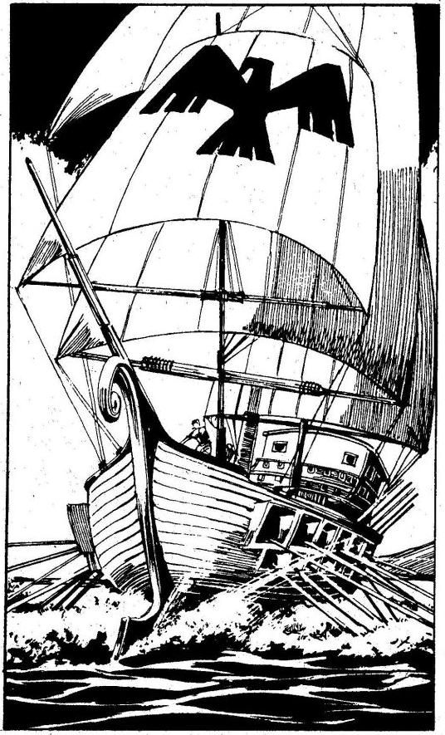

A piacon sokféle ember megfordul, így aztán köny- nyen találsz köztük olyat, akit felvehetsz. Tedd próbára a SZERENCSÉDET! Ha SZERENCSÉD

van - lapozz a 62-re. Ha nincs SZERENCSÉD - lapozz a 28-ra.

## 254.

Az ajtón benyitva sebtében elhagyott hálószobába jutsz. Ruhák, üres ládák és kegytárgyak hevernek szanaszét a földön és a baldachinos ágyon. Gyor- san átvizsgálod a szobát, és egy kis bőröndöt ta- lálsz, amelyet a szoba menekülő lakója felejtett ott, 98 Arany Tallér van benne. Hónod alá csapod a ládát, és távozol a szobából. Lapozz a 291-re.



## 255.

A vihar elül, az égbolt kitisztul, a tenger megnyug- szik. Miközben leszerelitek a viharvitorlákat és felkészítitek a hajót a nyugodt hajózásra, a távol- ban észreveszed egy észak felől közeledő kishi hadihajó vitorláit és harci zászlóját. Csak úgy me- nekülhetsz el, ha a Trysta-zátonyok felé hajózol, melyek nem messze innen, délre találhatók. Ha erre mész - lapozz a 119-re, ha itt maradsz és harcba szállsz a hadihajóval - lapozz a 107-re.

Görbe kardoddal beledöfsz a fehér macskába, de nem ejtesz rajta sebet. Lapozz a 322-re.

## 257.

Nyugat felé hajózva áthaladsz a Trysta-sziget északi és a Vulkánok szigete déli csücske között. Dobi három kockával! Ha a kapott összeg keve- sebb, mint LEGÉNYSÉGED EREJE - növeld uta- zási napjaid számát 3-mal a HAJÓNAPLÓDBAN. Ha a kapott összeg ugyanannyi vagy több, mint LEGÉNYSÉGED EREJE - növeld utazási napjaid számát 4-gyel a HAJÓNAPLÓDBAN. Ha a HAJÓ- NAPLÓDBAN lévő szám páros - lapozz a 109-re, ha ez a szám páratlan - lapozz a 27-re.

## 258.

Miközben befelé nyomod a táblát, az fülsiketítő robajjal felrobban. Dobj két kockával, és vond le a kapott összeget ÉLETERŐDBŐL. Ha túlélted a robbanást - lapozz a 281-re.



## 259.

„Ez valóban jó hír - mondja a Szellem. - Hálásan köszönöm neked. Megáldalak azzal a kevés erőmmel, ami a hosszú évszázadok után még

megmaradt.” Odalép hozzád, és jéghideg, de súly- talan kezét a válladra teszi. Mostantól ha bármikor három kockával dobsz a LEGÉNYSÉGED ERE- JÉÉRT, vonj le 2-t az összegből. Lapozz a 210-re.



## 260.

„Ó, igen - szól a király. - Abdul, a Mészáros, meg az emberei. Jól emlékszem rájuk, talán három napja jártak nálam. Elég faragatlan társaság, de gyors észjárásúak!” A Király odainti egyik szolgá- ját, súg valamit a fülébe és elküldi. Amikor a szolga visszatér, két nagy zsákot cipel. „Ezekben a zsá- kokban van az északi és a déli szél - mondja a király. - Mivel a keleti és a nyugati szelet odaadtam Abdulnak, azt hiszem, úgy tisztességes, ha ezt a kettőt neked adom. Ha Nippurba akarsz menni, nyisd ki az északi szelet tartalmazó zsákot, ha meg vissza akarsz jönni, nyisd ki a másikat.” A lakoma végén összeszeded legényeidet, hogy visszamenj velük a Kísértetre. Legényeid rettentő- en kíváncsiak, hogy mit rejtenek a zsákok, és nem hiszik el neked, hogy azokban csak „levegő” van. Meg vannak győződve róla, hogy a király kincsek- kel tömte tele a zsákokat, te meg egyszerűen csak

kapzsi vagy. „Oszd meg velünk a kincset - mond- ják-, vagy nem megyünk tovább veled! Itt mara- dunk!” Most még nem tudod kinyitni a zsákokat. Mit mondasz nekik? Ha 100 Aranyat adsz legénye- idnek, hogy nyugton maradjanak - lapozz a 368-ra, ha egyszerűen közlöd velük, hogy ostobák, amiért nem hisznek neked - lapozz a 396-ra.

## 261.

Már jó ideje biztonságban hajózol, amikor az egyik hadihajóról váratlanul rátok lőnek, és a lövedék eltalálja az árbocodat. Fővitorlád fehér lepedőként terül szét a fedélzeten. Dobj három kockával! Ha a kapott összeg kevesebb, mint LEGÉNYSÉGED EREJE - lapozz a 83-ra. Ha a kapott összeg ugyanannyi vagy több, mint LEGÉNYSÉGED EREJE - lapozz az 51-re.

## 262.

Amikor visszamentek a Kísértetre, a kikötő pa- rancsnokától megtudjátok, hogy az Assurt átszelő folyó mentén, kissé följebb egy igen gazdag temp- lom áll, amelyben a Holtak Papjai laknak. Ha elin- dulsz, hogy elkobozd a szentély kincseit - lapozz a 335-re, ha ügyet sem vetsz erre az információra, és inkább Assurba mész, hogy ott újabb embere- ket vegyél fel a hajódra - lapozz a 185-re, ha a Beltengeren akarsz portyázni kereskedőhajókra vadászva - lapozz a 318-ra.



Felértek a kőszirt tetejére, és szétnéztek a Kishi- földszoros széles fennsíkjain, amelyeken elszórtan szántóföldeket, erdőket és településeket is láttok. Néhány kilométerrel arrébb egy kisváros tűnik fel. Ha ezt egy közeli erdőn át közelítitek meg, lapozz a 353-ra. Ha inkább óvatosan átvágtok a kőszirt és a város között elhelyezkedő kukoricatáblákon - lapozz a 328-ra.



## 264.

Az ajtó egy kis szobába nyílik. Magas falai bele- vesznek a fölötted izzó, gomolygó masszába, melynek kisugárzása melegséggel és jó érzéssel tölt el. Nyersz 4 ÉLETERŐ és 2 SZERENCSE pontot. Ebből a szobából nincs másik kijárat, így visszamész a kéménybe, és megpróbálkozol a másik ajtóval. Lapozz a 289-re.

## 265.

Minél magasabbra kapaszkodsz, a párkány annál labilisabbá és keskenyebbé válik. Egy kő hirtelen kizuhan a helyéből, te meg lezuhansz a barlang sötét mélyébe. Tedd próbára a SZERENCSÉDET! Ha SZERENCSÉD van, lapozz a 365-re, ha nincs SZERENCSÉD - lapozz a 334-re.

Nekifutásból jó erősen belerúgsz a szörny bordái- ba: minden bizonnyal össze is törsz néhányat, de a te lábad is megsérül - vonj le mindkettőtöktől 2-2 ÉLETERŐ pontot. A Küklopsz nagy nehezen talpra áll, majd újra támad: megpróbál megragadni. Mit teszel?

Repülőrúgással a lábába

rúgsz? Lapozz a 319-re.

Repülőrúgással a rekeszizmába

rúgsz? Lapozz a 60-ra.

Beleöklözöl a szemébe? Lapozz a 156-ra.



## 267.

Miután megölted a vadállatot, tovább folytatod az utadat, és magad mögött hagyod a fehéren tajték- zó vizet meg a hadihajókat. Sikeresen túljutottál a zátonyokon, és máris előtted van Trysta szigete. Ha a sziget felé mész tovább - lapozz a 152-re, ha délnyugat felé mész Kishbe - lapozz a 223-ra, ha az Ölyvre - lapozz a 27-re, ha délkelet felé mész a Goth-csatorna irányába - lapozz a 191-re.

Legénységed néhány tagja elindul a legközelebbi part felé a hajó egyik csónakjával, és eltűnik a hajnali ködben. Néhány perccel később kiáltás hallatszik, majd lövések dördülnek, és csatazaj tölti meg a levegőt. Tűzjelzést adnak le a legközelebbi bástyáról; kürtök harsognak. Egy perc múlva elül a csatazaj, és egyetlen súlyosan sebesült legényed visszaevez a Kísértethez. „Védekeznek, kapitány!”

- nyögi ki, és összeesik. Vonj le 2 pontot LE- GÉNYSÉGED EREJÉBŐL. Nincs más választá- sod, vissza kell fordulnod a folyón, és vissza kell menned a tengerre - lapozz a 207-re.

## 269.

Keresel egy üres helyet a bazárban, és az arra sétálgató, árut mustrálgató reményteljes vevőid előtt kiállítod foglyaidat. Dobj egy kockával! Ha a kapott szám 1 vagy 2- lapozz a 94-re. Ha a kapott szám 3 vagy 4 - lapozz a 72-re. Ha a kapott szám 5 vagy 6 - lapozz az 59-re.



A Batárversenyeket a rakpart és a város között húzódó homokos részen tartják. A versenypálya egyik végében hatalmas versenygyíkokat sorakoz- tatnak fel, melyek aztán vágtázva rohannak a túlvégen cölöphöz kötözött Goblin felé. Az a Batár a győztes, amelyik elsőként mélyeszti bele a fogait a szerencsétlen teremtménybe. Húsz indulóból a következő három közül választhatsz egyet: Fazima, Awkspeed és el-Savak. Tetszés szerint 20 Arany Tallért, vagy 2 rabszolgát kell tenned az egyikre. Válaszd ki, melyik Batárra fogadsz, majd dobj egy kockával. Ha a kapott szám 1 vagy 2 - lapozz a 321-re. Ha a kapott szám 3 vagy 4 - la- pozz a 348-ra. Ha a kapott szám 5 vagy 6 - lapozz a 362-re.

## 271.

Alig tettél meg egy rövid útszakaszt, amikor a ten- gerből egy Óriás Homár bukkan elő, és rohamlép- tekkel indul el a parton, hogy a jó falat reményében megragadja egyik emberedet. Körülbelül hat méter hosszú testét vastag páncél fedi, és másfél méte- res ollók fegyverként használja. Félelmetes ellen- ség. Legénységed védekezik.

*Óriás Homár* ÜTÉS 9 ERŐ 8 Ha a legényeid győznek - lapozz a 116-ra.



Felvontad a vitorlákat. Merre mész? Ha a Belten- ger vizein akarsz portyázni gazdag kereskedőha- jókra vadászva - lapozz a 318-ra, ha a Keleti- partvidék felé hajózol déli irányban - lapozz a 10- re.

## 273.

Fölfelé mész a völgy közepén. Már egészen közel jársz a gályához, amikor beszakad a lábad alatt a jég, és egy mély verembe zuhansz. Dobi két koc- kával, és a kapott összeget vond le ÉLETERŐ pontjaidból! Ha még mindig életben vagy, kimászol a veremből, és óvatos léptekkel továbbmész a gálya felé. Lapozz a 288-ra.

## 274.

Miután a papokat legyőztétek, a lelkesedést kissé eltúlzó legénységed felgyújtja a vár templomát, így a lángok martaléka lesz csaknem minden kincs, amit győztesként zsákmányolhattatok volna. Mégis körülnézel, és 85 Arany Tallért, valamint 10 élet- ben maradt papot találsz, akiket majd jó pénzért eladsz a rabszolgapiacon. (Jegyezd fel ezeket a Zsákmány rovatba.) Győztesen térsz vissza a Kí- sértet fedélzetére, és elhajózol Enraki szigetéről - lapozz a 123-ra.

## 275.

A két hadihajó hatalmas evezőcsapásokkal be akarja fogni a Kísértetet, de ravasz manőverednek köszönhetően egy kis meglepetést okozol nekik. Tedd próbára a SZERENCSÉDET! Ha SZEREN- CSÉD van - lapozz a 313-ra. Ha nincs SZEREN- CSÉD - lapozz a 382-re.

Kissé felemelkedve fogaidat belemélyeszted a Küklopsz vaskos, hámló csuklójába, de beletörik a zápfogad. A szörny meglóbál a levegőben, majd a földhöz vág, és jó nagyot rúg beléd - vesztesz 2 ÉLETERŐ pontot. A szörny azt hiszi, hogy elvesz- tetted az eszméletedet, ezért egy pillanatra hátat fordít neked. Ekkor nagy nehezen lábra állsz. Mit teszel?

Könyököddel belevágsz a térd-

hajlatába? Lapozz a 46-ra. Belebokszolsz a lábába? Lapozz a 115-re.

Repülőrúgással a háta közepébe

rúgsz? Lapozz a 384-re.

## 277.

A Kísértet baleset nélkül evickél át a rendkívül keskeny csatornán, és végül is maga mögött hagy- ja a fehéren tajtékzó hullámokat és a hadihajókat. Sikeresen kikerülted a zátonyokat, és feltűnik előt- ted a Trysta-sziget. Ha a sziget felé mész - lapozz a 152-re, ha délnyugatra indulsz Kishbe - lapozz a 223-ra, ha az Ölyvre - lapozz a 27-re, ha délkelet- re, a Goth-csatorna felé - lapozz a 191-re.

## 278.

Az a tudat, hogy ez egy Sárkánygyík, melynek egyetlen pillantása kővé dermeszt - pánikszerű menekülésre késztet, és kirohansz a szobából. Inkább a díszterembe mész. Lapozz a 216-ra.

Ha eddig nem tetted volna, most felvehetsz még néhány kalózt a hajódra - lapozz a 371-re, ha ezt nem akarod, menj vissza a Kísértetre, és hagyd el Shurrupakot - lapozz a 238-ra.

## 280.

Amikor kalózaid lefegyverzik az őröket, a sétahajó legénysége és a vendégek a tengerbe vetik magu- kat, és úszni kezdenek, mert inkább vállalják, hogy a krokodilok végezzenek velük, semmint hogy a te embereid kezébe kerüljenek. Sűrű, sötét füstfelhő gomolyog a gazdagon díszített hajó belsejéből - menekülő tulajdonosai gyújtották fel. Átugrasz a fedélzetre, hogy megmenthess valamit a kincsből, mielőtt az egész hajó lángba borulna. Amikor lero- hansz a hajó füstölgő belsejébe, két zárt ajtót pil- lantasz meg. Ha a bal oldali ajtót próbálod meg kinyitni - lapozz a 214-re. Ha a jobb oldalit - lapozz a 254-re.

## 281.

Lassan kinyílik az ajtó, és egy nagy kriptában talá- lod magadat. Egyetlenegy hatalmas szarkofág áll benne. A teteje szélén körös-körül a kővetkező felirat ismétlődik:

UT-NAPISHTIM, A BÜNTETÉS VIZÉNEK ŐRZŐJE

Ha kinyitod a szarkofág tetejét - lapozz a 292-re, ha nem nyúlsz hozzá - lapozz a 358-ra.

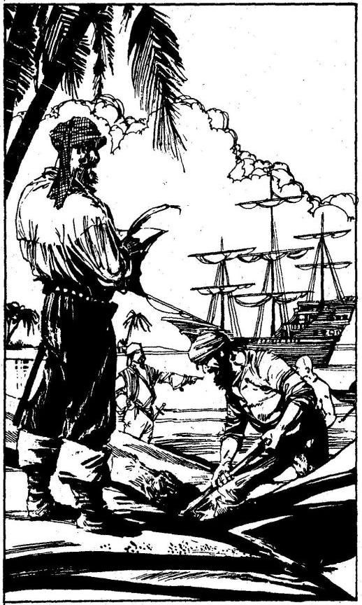

A pálmák között áthaladva váratlan látvány tárul elétek. A sziget közepén egy nagy lagúnát találtok, amelyet a sziget túlsó feléről egy keskeny csator- nán lehet megközelíteni. A lagúna közepén lehor- gonyozva egy kis kalózhajót láttok. A hajó legény- sége nagy igyekezettel éppen eltemet valamit a parton. Ha megtámadjátok őket - lapozz a 393-ra, ha visszatértek a partra, hogy élelmet keressetek - lapozz a 271-re.

## 283.

Az egész napos vad piaci alkudozás után meg- győződhetsz róla, hogy a kalóz életmód folytonos dáridói nem vonzzák a tehetséges és jó erőben lévő férfiak zömét. De a jó szerencse mégis veled van, amikor belebotlasz egy rabszolga- kereskedőbe, akinek nemcsak túl sok, kalózoktól vásárolt rabszolgája van, hanem igen olcsón is adja őket. Minden 10 Arany Tallér után, amit ki- adsz, 1-gyel növelheted LEGÉNYSÉGED EREJÉ- NEK pontszámait. Ugyanez a rabszolga-kereskedő mellesleg megjegyzi, hogy Assurtól néhány kilo- méterre a folyó mentén igen gazdag szentély áll. Miután összeszeded legényeidet, egy kis kirándu- lásra indulhatsz velük a folyó partján, hogy megke- resd az említett helyet és némi zsákmányt szerezz

- lapozz a 335-re. De elhajózhatsz a Beltengeren délkeleti irányba - lapozz a 318-ra, vagy délre, a nyugati partvidék mentén - lapozz a 45-re.



Már csaknem leérsz a lépcsőn, amikor lent fényt látsz. Négy Trogloditát pillantasz meg, akik egy oldalfolyosó felől csoszognak a lépcső felé. Mind- annyian lándzsával vannak felfegyverezve, és ketten közülük hatalmas ládát cipelnek. Elrejtőzöl előlük egy nagy szikla mögött. Úgy véled, a láda valami értékes holmit rejt. Mit teszel?

Apró kavicsokat gurítasz le a lépcsőn, hogy eltereld a Trogloditák figyelmét, mielőtt megtámadnád őket? Lapozz a 112-re. Kardot rántva rájuk rontasz? Lapozz a 130-ra. Kardodat emelőként használva meglódítod a sziklát, amely mögött megbújsz, hogy leguruljon és összelapítsa a Trogloditákat? Lapozz a 161-re.

## 285.

Kalózaid tüzes nyilakat röpítenek a várra; néhány nyílvessző a templomot éri, mely lángra lobban. Asswr-sel-Dablo szemfüles papjai egy pillanat alatt eloltják a tüzet, sőt megkondítják a harangokat is, és nyilakkal meg lándzsákkal felfegyverezve felso- rakoznak az erődítmény falain. Jeladásodra a Kí- sértet legénysége ordítva rohanja meg a vár ala- csony falait. A csata megkezdődik.

*Enraki papok* ÜTÉS 10 ERŐ 16 Ha a legénységed győz - lapoz a 274-re.

Egyik kalózod észrevesz a kerítésben egy kilazult gerendát. Négyen-öten nekiesnek, és kidöntik. Fegyvereitekkel kilopakodtok a fogságból, és ráro- hantok a gyanútlan falusiakra. Erős kalózaid nagy zűrzavart okoznak.

*Falusiak* ÜTÉS 7 ERŐ 6 Ha a legénységed győz - lapozz a 192-re.

## 287.

Kiűzitek a kishi tengerészeket, és felgyújtjátok a hajójukat. Nincs elég időd rá, hogy átkutasd a lán- goló hajót, így csupán rabszolgákat tudsz össze- szedni a megmaradt tengerészek közül. Nincsenek sokan, de 11 olyan legényt találsz, akit esetleg eladhatsz - jegyezd fel a Zsákmány rovatban. Ha a zátonyok között elhajózol a Trysta-szigetre - la- pozz a 164-re, ha délnyugat felé indulsz Kishbe - lapozz a 223-ra, ha az Ölyvre mész - lapozz a 204- re, ha délkelet felé tartasz a Goth-csatornához - lapozz a 191-re.



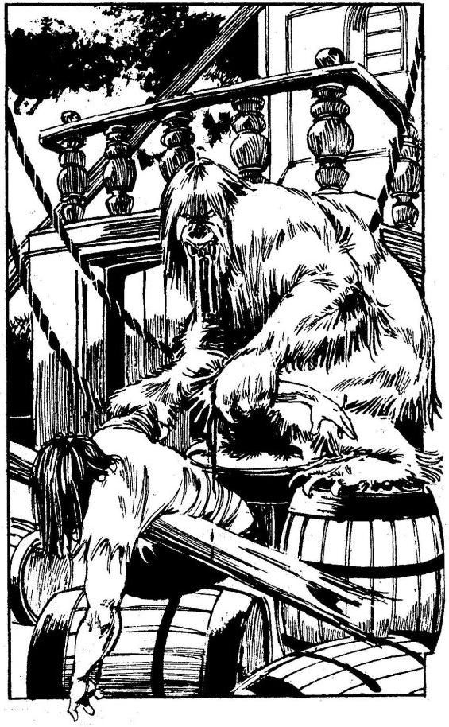

Amikor odaérsz a zátonyra futott hajóhoz, felmá- szol a fedélzetére, és szembetalálod magad egy nagy, bozontos szőrű fehér vadállattal, mely épp a gálya egyik halott matrózát készül felfalni. Rád mordul, és rád vicsorítja agyarát. Megpróbálsz elmenekülni, de a vadállat rád támad, és hatalmas karmokban végződő mancsait feléd lendíti. Kardot rántva védekezel.

*Jégvad* ÜGYESSÉG 9 ÉLETERŐ 10

Ha legyőzöd, lapozz a 320-ra.

## 289.

Az ajtó egy nagy, erősen aládúcolt terembe nyílik, melynek közepén obszidián emelvényen csúf kis szobor áll. A bálvány mindkét oldalán egy-egy oltárszolga áll, a pusztulás urait szolgálók hagyo- mányos krokodilbőrébe burkolva. Fenyegetően feléd lépnek, miközben előrántják hosszú tőrüket.

„Az ördögbe is - szólal meg az egyik -‚ meg kell gyorsítanunk az utadat az örök álommezők felé!” Rád támadnak. Egyenként kell velük megküzde- ned.

*Első oltárszolga* ÜGYESSÉG 8 ÉLETERŐ 6

*Második oltárszolga* ÜGYESSÉG 7 ÉLETERŐ 6 Ha legyőzöd őket, lapozz a 388-ra.

A szörny felé rohansz, felugrasz a levegőbe, és fejbe rúgod. Kissé lehajtja a fejét, így a csizmád széle csak súrolja a koponyáját - vonj le tőle 1 ÉLETERŐ pontot. Viszont sikerül elkapnia a boká- dat, és annál fogva meglóbál néhányszor a leve- gőben. Mit teszel?

Térdeddel mellbe rúgod? Lapozz a 122-re. Beleöklözöl a bordáiba? Lapozz a 372-re.

Karateütéssel az ágyékába

vágsz? Lapozz a 177-re.

## 291.

A sétahajó belseje olyan, akár egy tüzes kohó, már semmi remény nincs rá, hogy a hajó megmenekül- jön. A Kísértet fedélzetére visszatérve látod, hogy legénységed Csupán három foglyot tudott ejteni a hajó matrózai közül. A Kísértettel megfordulsz, és Lagash mellett elhaladva a Beltenger felé csurogsz a folyón lefelé. Amint elhagyod a folyót, utadat állja egy piros vitorlás hadihajó, mely a város irányából érkezett. Dobj három kockával. Ha a kapott összeg kevesebb, mint LEGÉNYSÉGED EREJE - lapozz a 90-re. Ha a kapott összeg ugyanannyi vagy több, mint LEGÉNYSÉGED EREJE - lapozz a 309-re.

## 292.

Nagy nehezen sikerül letolnod a földre a tetőt, mely hatalmas robajjal darabokra törik. A zaj betölti a kriptát és a kripta mögötti barlangot. A szarkofág üres, csak egy jó erősnek látszó sisakot és egy zsákot találsz benne, amely 110 Arany Tallért tar- talmaz. A fejedre teszed a sisakot, és átveted a válladon a zsákot. Lapozz a 358-ra.

Shurrupak szegényei nagyon szegények, és né- hány garasért mindent megtesznek, amit csak kérnek tőlük. Ennek ellenére nem lehet megjósolni, hogy azok, akiket itt megvásárolsz, később milye- nek lesznek. Dobj egy kockával minden 50 Arany Tallér után, amit ezekért a szerencsétlen embere- kért, akik a kalózéletet választják, kifizetsz. A ka- pott számot add hozzá LEGÉNYSÉGED EREJÉ- HEZ. Amikor a toborzással végzel - lapozz a 180- ra.

## 294.

Egy kereskedőhajó négyszögletes vitorlája és te- rebélyes teste bukkan fel a láthatáron. A hatalmas hajó jócskán meg van rakva, és valószínűleg fegy- verekkel is bőven el van látva. A Keleti-partvidék felől nyugat felé tart, Kish városába. Ha megtáma- dod a hajót - lapozz a 391-re, ha békén hagyod, és inkább tovább kutatsz a tengeren egy kisebb hajó után - lapozz a 66-ra.

## 295.

Görbe kardoddal beledöfsz a macskába, de nem ejtesz rajta sebet. Lapozz a 322-re.

## 296.

Ahogy közeledsz, a két hajó harapófogóba fog. Az egyiket kikerülöd, de fennakadsz a másik orrdí- szén. Sérült hajód kettétörik. Pórul járt legénysé- geddel együtt a tengerbe zuhansz, ahol a cápák - melyek sohasem maradnak távol a tengeri csaták- tól - éhesen gyülekeznek. Kalandod itt véget ér.

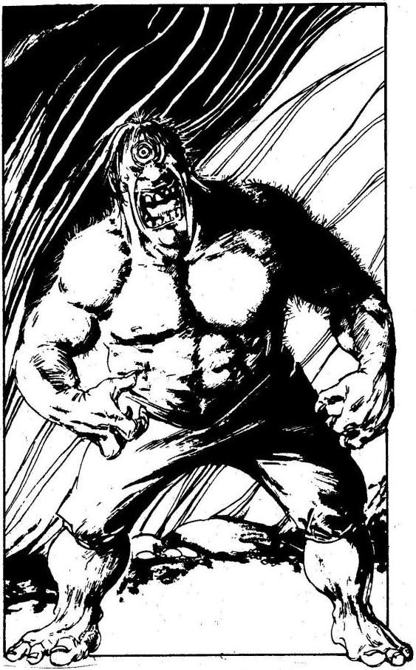

Amint lenyomod a kilincset, az ajtó nagy robajjal kicsapódik, és egy masszív, forgó kereket pillan- tasz meg a hátsó fal egyik mélyedésében. A kerék lecsúszik a tengelyről, éles pengék jelennek meg a szélén, és a szörnyű szerkezet halálos ívben száll feléd a levegőben. Tedd próbára a SZERENCSÉ- DET! Ha SZERENCSÉD van - lapozz a 169-re, ha nincs SZERENCSÉD - lapozz a 2-re.

## 298.

„Gyere erre - szól az idős teremtmény, és egy csapóajtóra mutat az egyik szobor talapzatában. - Menj le itt. Ha visszajössz, átmehettek a hegyen!” Kinyitod a csapóajtót, és lemászol a sötétségbe. Gyéren megvilágított barlangba jutsz, melyben egy Küklopsz vár. A hatalmas egyszemű, ember for- májú lény kiragadja a kezedből hüvelyében pihenő kardodat, és fölhajítja a barlang falában lévő fülké- be. „Na - mondja -‚ most megküzdhetünk!” Fegy- vertelenül kell vele megvívnod. Egy papírlapra jegyezd fel a 311-es számot; ez az a pont, ahová majd lapoznod kell, ha legyőzted a szörnyet - vagyis ha ÉLETERŐ pontjainak száma eléri a nul- lát. Jegyezd fel azt is, hogy ÉLETERŐ pontjaidnak száma 16. Most pedig döntsd el, miképp küzdesz meg vele.

Mellbe rúgod? Lapozz a 206-ra.

A vállába öklözöl? Lapozz a 91-re.

Könyökkel belevágsz a bordái

közé? Lapozz a 29-re.

Miután megkaptad a két zsák aranyat a Négy Szél Királyától, adsz-e kíváncsiskodó legényeidnek 100 Arany Tallért, hogy ne kutassanak az aranyaid után? Ha igen - lapozz a 32-re, ha nem - lapozz a 379-re.

## 300.

Lapozz az 50-re.

## 301.

Shurrupak szép nagy város, mely szívesen látja a beltengeri kalózokat, akik ezért kizárólag Shurrupak ellenségeit támadják meg. Dobj három kockával. Ha a kapott összeg kevesebb, mint LE- GÉNYSÉGED EREJE, növeld 5 nappal utazási idődet a HAJÓNAPLÓDBAN! Ha a kapott összeg ugyanannyi vagy több, mint LEGÉNYSÉGED EREJE, növeld 6-tal utazási napjaid számát a HA- JÓNAPLÓDBAN! Ha Shurrupakba megérkezve először a rabszolgáidat adod el - lapozz a 349-re, ha előbb újabb kalózokat vásárolsz a hajódra - lapozz a 371-re.

## 302.

Hajóddal a másik hajó mellé kerültök, és a legény- séged hajítócsáklyákkal közel húzza egymáshoz a két hajótestet. Embereid egyetlen ordítással átug- ranak a másik hajó fedélzetére, ahol szánalmasan kevés matróz sorakozik fel a védelemre.

*Kereskedőhajó*

*legénysége* ÜTÉS 6 ERŐ 6 Ha legyőzitek őket - lapozz a 392-re.

Legénységed kivág néhány fát, amelyet faltörő kosként tud majd használni. A zajra felfigyelnek a harcos papok, s miután rájönnek, hogy miben sán- tikáltok, nyilakkal és lándzsával felszerelt emberek lepik el a falakat, végül hangos csatakiáltásokat hallató legénységeddel megtámadod a főkaput. Faltörő kosotok hatalmas robajjal vág bele a kapu- ba. Nyílvesszők, lándzsák és kövek hullanak le embereidre - vonj le 2 pontot LEGÉNYSÉGED EREJÉBŐL. Tedd próbára a SZERENCSÉDET! Ha SZERENCSÉD van - lapozz a 343-ra. Ha nincs SZERENCSÉD - lapozz az 58-ra.



## 304.

Amikor felértek a hegy csúcsára, embereid hango- san zúgolódni kezdenek: „Ez őrültség, kapitány! - mondja az első tiszted. - Már négy embert vesztet- tünk az úton, és csak az isten tudja, hány katona leselkedik itt ránk! Vissza kell mennünk a hajóra, akkor még reménykedhetünk valamiben!” Ha en- gedsz legényeid unszolásának - lapozz a 113-ra, ha kineveted őket, amiért ilyen gyávák, és megpa- rancsolod nekik, hogy menjenek tovább - lapozz a 155-re.

Minden erődet összeszedve meglendíted a lába- dat, és a teremtmény hónaljába rúgsz. Az nagyot ordítva elereszt, majd kezét a sérülésére szorítja - vonj le 2 pontot az ÉLETEREJÉBŐL. Nem ütöd meg magad, fürgén a sérült Küklopsz mögé ke- rülsz. Mit teszel?

Belebokszolsz veséjébe? Lapozz a 347-re. Könyököddel belevágsz a térd-

hajlatába? Lapozz a 46-ra.

Repülőrúgásal a háta közepébe

rúgsz? Lapozz a 384-re.



## 306.

Úszó fadarabok tömkelege között hajózol - ezek valószínűleg egy szerencsétlenül járt hajó darabjai. Az úszó hajódeszkák többségét hatalmas fogak törték darabokra. Csak néhány hordót találsz a roncsok között, amit érdemes elkobozni. Az egyik- ben kitűnő pálinka van, ami nagymértékben növeli legénységed jó hangulatát - növeld LEGÉNYSÉ- GED EREJÉT 2 ponttal. Ha a Trysta-zátonyok felé hajózva a Beltenger vizein akarsz portyázni - la- pozz a 66-ra, ha irányt változtatva a nyugati partok felé indulsz - lapozz a 157-re, ha a Keleti-partvidék felé mész, hogy ott a szárazföldön portyázz - la- pozz a 10-re.

Miután legyőzted a Trogloditákat, kinyitod a ládá- jukat, és pontosan 100 Arany Tallért találsz benne. A zsákmányt nehezen cipelve az oldalfolyosón fölfelé indulsz. Pár száz méter után kijutsz a napvi- lágra. Az Ölyv-sziget erdeiben vagy. Amint a part felé mész, néhány embereddel találkozol, akik a többiekkel együtt a szigetet járták, hogy a nyomod- ra bukkanjanak. Győztesen térsz meg a Kísértet fedélzetére, és folytatod az utadat. Lapozz a 15-re.

## 308.

„Ott a végén, melletted” - mondod a gyűrűben lévő drágakőre visszaemlékezve. „Helyes. Továbbme- hetsz!” - válaszol a Szalamander, és eltűnik. A lángok kihunynak. Átmész a termen, és kilépsz az ajtón. - Lapozz a 339-re.



## 309.

A hadihajó túl gyors! Melléd kerül, megcsáklyázza a hajódat, és magához von. A tengerészek már várnak rátok. Meg kell küzdenetek velük.

*Hadihajó* ÜTÉS 10 ERŐ 8

Ha el akarsz menekülni - lapozz a 12-re. Ha kiállsz ellenük és legyőzöd őket - lapozz a 135-re.

A gyűrű hangos kattanással elmozdul. Válaszul a kripta egyik falának egy darabja kizuhan, és feltű- nik egy meredeken fölfelé vezető lépcsősor. Felro- hansz rajta, és máris a külvilágban találod magad, ugyanott, a hegyek lábánál, ahonnan oly rég elin- dultál. Visszamész oda, ahol a Kísértetet hagytad, és látod, hogy a legénységed megvárt, remélve, hogy hátha életben maradsz. - Lapozz a 272-re.



## 311.

A Küklopsz eszméletlenül terül el a földön. Győz- tél. Felmászol a létrán, majd kimész a csapóajtón, ahol szembetalálod magad a bölcs öreg lénnyel, aki leküldött. Vihog, amikor megjelensz, majd át- küld egy a falban lévő keskeny résen, és megmu- tatja, merre kell menned, hogy eljuss Nippur he- gyének csúcsára. Lapozz a 36-ra.



A lakoma végeztével a Király búcsút mond neked. Visszatérsz a Kísértetre, és elhagyjátok az öblöt, ahol lehorgonyoztatok. Ha a Király neked adta az északi és déli szeleket tartalmazó zsákokat, akkor mostantól kezdve, amikor azt az utasítást kapod, hogy dobj három kockával és vesd össze a kapott összeget a LEGÉNYSÉG EREJÉNEK pontszámá- val, mindig vonj le 4 pontot a dobott összegből. Merre mész tovább? Ha délkelet felé a Goth- csatorna irányába - lapozz a 191-re, ha délnyugat felé az Ölyv-szigetre - lapozz a 27-re.



## 313.

Hajód átverekszi magát a hadihajó evezőlapátjai között, de többször is nyílzápor zúdul rá a shurrupaki tengerészektől nyüzsgő többi hajóról - vesztesz 2 LEGÉNYSÉG EREJE pontot. Miután sikerül átvágnod a hadihajók vonalán, észreve- szed, hogy egy másik, kisebb hajóraj vett üldözőbe benneteket. Ha szélsebesen elhajózol a hajóraj előtt és a zátonyok felé indulsz - lapozz a 261-re, ha átvágod a hajóraj vonalát, úgy, mint az előbb tetted - lapozz a 237-re.

Ha a vulkanikus szigetre hajóztok - lapozz a 369- re. Ha a pálmákkal borított szigetre mentek - la- pozz a 354-re.



## 315.

Lehorgonyzol a sziget egyik eldugott kis öblében, kikötsz, és néhány legényeddel elindulsz a parton a harcos papok templomerődítményébe. Nem sokkal a cél előtt, még mielőtt észrevehetnének benneteket, embereidet rejtekhelyükön hagyva, egyedül mész az erődítmény főkapuja felé. Lagashi követnek adod ki magad, és beengednek. Az apát elé vezetnek kihallgatásra. „Ó, fényes Asswr-sel-Dablo nagy tekintélyű apátja, észak vidékeinek igazságot és győzelmet hozó ura, nagybecsű barátodtól hozok üdvözletet és üzene- tet számodra!” - mondod. „Igen kedves tőled. Fog- lalj helyet, és teázz velem” válaszolja. Megteszed, amit mond. Kellemesen elbeszélgettek, majd így szólsz: „Tudomásomra jutott, hogy Lagash Wazija támadásra készül fellegvárad ellen, mert urai az adóterhek növelésével fenyegetik. Befolyásos barátaim vannak, ó, uram, és - jó pénzért - el

tudnám érni, hogy ne téged támadjon meg” - mon- dod, és meghajolsz előtte. Az apát felsóhajt, majd a szerzetes szolgája fülébe súgja: „Megalkuvó!” Megnyom egy gránátkövet a székében. Ekkor megnyílik alattad a föld, és egy mély verembe zuhansz - vesztesz 2 ÉLETERŐ pontot! „Vakmerő kalóz - szól nevetve az apát, aki a verem peremé- ről néz le rád. - Az ajtók mögött megtudod, hogy mi lesz a sorsod” - mondja, és rámutat négy ajtóra a verem négy falában. Mindegyik ajtóra más és más jelet véstek. Melyik ajtón nyitsz be?

Amelyikre csillaghullást

véstek? Lapozz a 380-ra.

Amelyiken egy fordított háromszög

van? Lapozz a 327-re.

Amelyiken egy kerék van? Lapozz a 297-re.

Amelyiken egy fekvő félhold

van? Lapozz a 249-re.



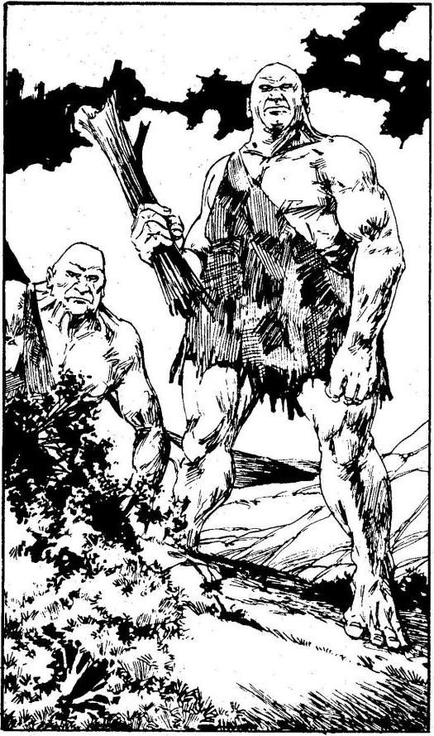

## 316.

Miközben felfelé mászol a hegyen, lefelé gördülő kövek zaja üti meg a füledet, majd egy hatalmas sziklatömb röpül feléd a levegőben, és éppen a lábad előtt ér földet. Egy hasonlóan nagy sziklada- rab követi. „Állj! - kiáltja egy mély hang a hegy tetejéről. - Senki nem léphet hívatlanul a Muzzelmirek földjére!” Két Óriás, aki társai szemé- ben tán kicsinek tűnik, de a te mércéd szerint ha- talmas, fölötted áll az orom tetején. Mindkettő jóko- ra farönköt tart a kezében fegyver gyanánt. Testü- ket állatbőr fedi. Ha legénységeddel megtámadod őket - lapozz a 325-re, ha meg akarsz egyezni velük - lapozz a 336-ra.

## 317.

„Bolond! - szól a Szalamander a tűzből kilépve. - Butaságodért halállal fizetsz!” Nagyot kiáltva rád támad tüzes szigonyával. Meg kell küzdened vele.

*Szalamander* ÜGYESSÉG 10 ÉLETERŐ 6 Ha legyőzöd - lapozz a 377-re.



## 318.

A Kísértet a Beltenger nyugodt vizeit szeli; az őr- szem az árbockosárból állandóan szemmel tartja a látóhatárt, nem tűnik-e fel valamilyen hajó. Dobj

három kockával. Ha az eredmény kevesebb, mint LEGÉNYSÉGED EREJE, növeld utazási napjaid számát 4-gyel a HAJÓNAPLÓDBAN. Ha a kapott összeg ugyanannyi vagy nagyobb, mint LEGÉNY- SÉGED EREJE, 5 nappal növeld utazási napjaid számát a HAJÓNAPLÓDBAN. Ha a HAJÓNAP-

LÓDBAN szereplő napok száma páros - lapozz a 363-ra, ha ez a szám páratlan - lapozz a 294-re.

## 319.

Amikor odaugrasz a Küklopszhoz, az elugrik elő- led, és nyitott tenyerével egy horogütést mér a fejedre, amelytől elrepülsz - vesztesz 1 ÉLETERŐ pontot. Amikor földet érsz, a szörny megragad a bokádnál fogva, és felemel a magasba. Miközben fejjel lefelé lógsz, mit teszel?

Alulról belevágsz az ágyékába? Lapozz a 177-re. Gyomorszájon vágod? Lapozz a 139-re. Belerúgsz a mellkasába? Lapozz a 122-re.



## 320.

A vadállat kimúlt. Nyugodtan átkutatod a hajót. Rengeteg összefagyott ládára bukkansz, de egy aranygyűrűn kívül, melynek közepén tűzpiros drá- gakő van, semmiféle kincset nem találsz. A gyűrű egyik oldalába ezt vésték:

*Hol találod meg Albionban azt, ami a lent és a fönt között van?*

A gyűrű másik oldalán pedig ott áll a valószínű válasz:

*Ott a végén, melletted.*

Furcsa. Mivel semmi egyebet nem találsz a hajón, visszatérsz a Kísértetre. Lapozz a 217-re.

## 321.

A gyíkokat szabadon engedik! Kiéhezve rohannak a kijelölt útvonalon a halálra ítélt Goblin felé - Awkspeed egy orrhosszal győzi le Fazimát. Ha a győztesre fogadtál, annyi Arany Tallért (vagy annyi rabszolgát) nyersz, amennyit a verseny előtt meg- tettél. Ha újra fogadsz egy újabb Batárversenyen - lapozz a 202-re, vagy ha eddig még nem tetted volna, megpróbálkozhatsz a kiütős játékkal lapozz a 48-ra, vagy a kockajátékkal - lapozz a 236-ra.

## 322.

A többi macska megáll, amikor megtámadod a társukat, majd rád veti magát. Tűhegyes karmaik- kal szétszaggatják a testedet - vesztesz 4 ÉLET- ERŐ pontot. Ha még életben vagy, melyik macskát támadod meg?

A fekete macskát? Lapozz a 295-re.

A fehér macskát? Lapozz a 256-ra.

A vörös macskát? Lapozz a 203-ra.

A barna macskát? Lapozz a 126-ra.

A szürke macskát? Lapozz a 95-re.

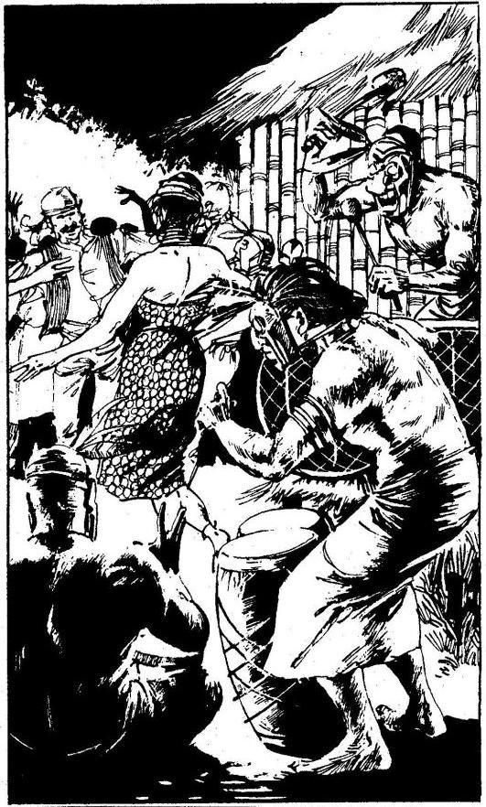

## 323.

Az Ogre hatalmas ordítással kiüt a ringből, s a nézők közé zuhansz - maradandóan vesztesz

2 ÉLETERŐ pontot. (Ui. Kezdeti pontjaid 2-vel csökkennek.) A pénz, amit megtettél, szintén el- úszott - húzd ki a ZSÁKMÁNY rovatból! Ha egy másik bajnokkal állsz ki egy újabb kiütős játékra - lapozz a 385-re; ha a Batárversenyen veszel részt (abban az esetben, ha még nem próbáltad volna) - lapozz a 270-re, ha a kockajátékkal próbálkozol - lapozz a 236-ra.



## 324.

Legénységed zömével partra szállsz. A sziget jómódú népe nagy ünnepléssel fogad. Körültán- colnak benneteket, és a falu közepére vezetnek, ahol nagy lakomával várnak. Amikor megkérdezed a véneket, hogy segítenének-e nektek élelemmel felszerelni a Kísértetet, azok nevetve bólogatnak, és biztosítanak, hogy minden segítséget meg- kapsz, amit csak akarsz. A lakoma után a szigetla- kók borral kínálnak, és táncolni hívnak a pergő dobok zenéjére. Végül mindannyian lerogytok a kimerültségtől. Másnap, miután felébredtek, látjá- tok, hogy foglyok vagytok, bekerítettek benneteket. Tedd próbára a SZERENCSÉDET! Ha SZEREN- CSÉD van - lapozz a 286-ra, ha nincs SZEREN- CSÉD - lapozz a 345-re.



## 325.

Embereid kardot rántanak és támadnak, miközben az Óriások, kezükben a farönkökkel, készenlétben állnak. A csata megkezdődik.

*Óriások* ÜTÉS 9 ERŐ 6 Ha legyőzöd őket - lapozz a 344-re.



## 326.

A kereskedőhajó mellé navigálod a Kísértetet. Kényelmesen rákönyökölsz a hajó korlátjára, és átkiáltasz a kapitánynak: „Hé, te, tökfej! Ide az összes aranyaddal, akkor nem süllyesztem el a hajódat, és nem leszel rabszolga a legénységed- del együtt. A rakományodhoz sem nyúlok.” A kapi- tány ideges legénysége unszolására elfogadja nagylelkű ajánlatodat. Egy kis csónakon átküld 117 Aranyat - amit a Zsákmányodhoz hozzáadsz. Ez- után otthagyod a kereskedőt. A Trysta-zátonyok nem messze délre fekszenek. Mit teszel?

Megkerülöd őket, és a Trysta-sziget felé indulsz? Lapozz a 164-re. Délnyugat felé mész Kishbe? Lapozz a 223-ra. Az Ölyv felé hajózol? Lapozz a 204-re. Északkelet felé tartasz, a Goth-csatorna irányába? Lapozz a 191-re.



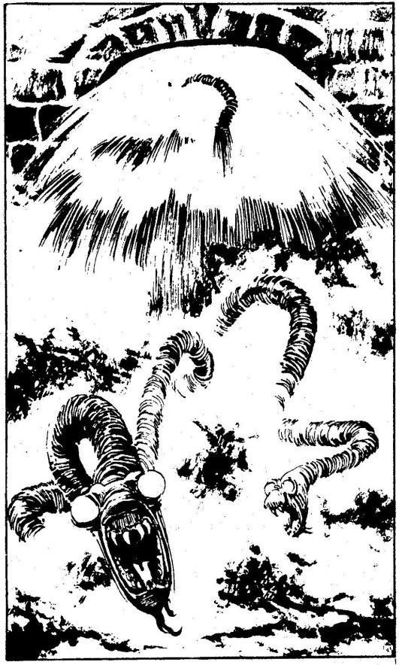

Amikor lenyomod a kilincset, az ajtó kicsapódik, több ezer liter víz ömlik a verembe, és egy szem- pillantás alatt megtölti. Miközben küzdesz, hogy a víz felszínén maradj, néhány sötét, kígyóhoz ha- sonló lényt látsz bekúszni az ajtón. Ezek a félelme- tes Elverinek: vak, torz, emberevő édesvízi kígyók. Amikor megszimatolják (kétségkívül erős) szago- dat - támadásba lendülnek. Egyenként küzdj meg velük.

*Első Elverin* ÜGYESSÉG 8 ÉLETERŐ 6

*Második Elverin* ÜGYESSÉG 7 ÉLETERŐ 4 Ha legyőzöd őket - lapozz a 65-re.



## 328.

Úgy suhantok át az aranyló táblák között, mint sötét farkasfalka, és egyre közelebb juttok Kish egyik városához. Tedd próbára a SZERENCSÉ- DET! Ha SZERENCSÉD van - lapozz a 47-re. Ha nincs SZERENCSÉD - lapozz a 186-ra.

Miután legyőztétek az őröket, átkutatjátok a kara- vánt - lerángatjátok a ládákat, zsákokat és borral teli tömlőket a hatalmas, megpakolt vadállatokról. Zsákmányotok mégsem túl sok. Egy kisebb ládá- ban 63 Arany Tallért találsz, és mindössze egyet- lenegy Gyíkember marad, aki elég jó állapotban van ahhoz, hogy majd a rabszolgapiacon értéke- sítsd. Kissé csalódottan összeszeded lerészege- dett legénységedet, és visszatérsz velük a Kísértet fedélzetére. Lapozz a 35-re.



## 330.

„A fogadás, az fogadás! - mondja zordan el- Fazouk. - Te nyertél!” Még mielőtt meggondolná magát, gyorsan elhagyod a kockajáték színterét. Ha még nem tetted volna, szerencsét próbálhatsz a Batárversenyen - lapozz a 270-re, vagy a kiütős játékban - lapozz a 48-ra, vagy ha akarod, elhagy- hatod Calah városát - lapozz a 262-re.



Gyors visszavonulás után előbb éritek el a partot, mint a Huszárok. Ennek ellenére már nincs elég időtök, hogy feljussatok a Kísértet fedélzetére, mert a városi lovas hadsereg vágtatva utolér ben- neteket a parton. Legénységednek meg kell küz- denie velük.

*Szárnyas Huszárok* ÜTÉS 11 ERŐ 6 Ha a legénységed győz - lapozz a 346-ra.



## 332.

Legénységed bevonja a hadihajó fővitorláját, és elvágja a Kísértetet a hajítócsáklyáktól. Hajódat oldalt döntve a szél szárnyán gyorsan elsiklasz. Ha a zátonyokat megkerülve a Trysta-sziget felé in- dulsz - lapozz a 164-re, ha délnyugat felé mész Kishbe - lapozz a 223-ra, ha az Ölyvre tartasz - lapozz a 204-re, ha a Goth-csatorna felé igyekszel délkeleti irányba - lapozz a 191-re.



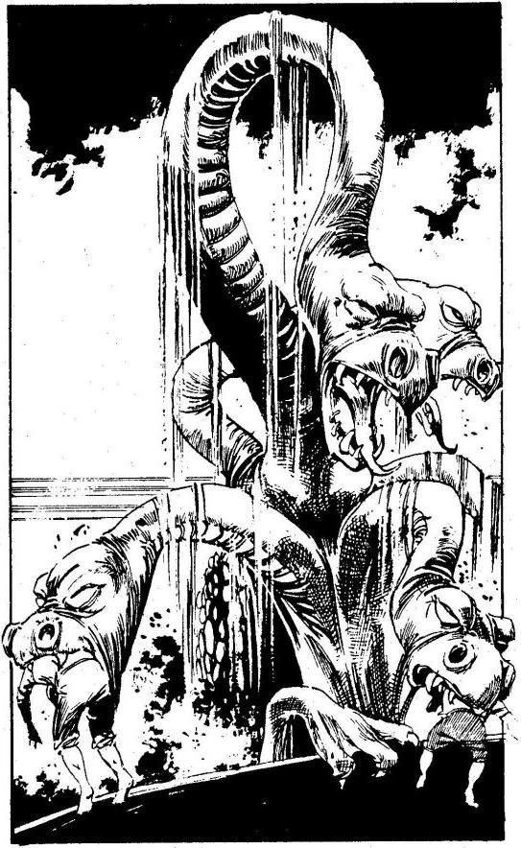

## 333.

Valami hirtelen megállásra kényszeríti a Kísértetet, és a hajó legénysége elesik a fedélzeten. A hajód körül hatalmas bugyborékolás, fortyogás kezdődik. Ebből a fortyogásból számos hosszú nyakú hüllő- fej emelkedik ki: valamennyi egy közös, puffadt fekete testből nő ki. Ez egy Hidra! Óriásira tátott szájjal hajol be a hajó fedélzetére, hogy elnyelje holtra rémült embereidet.

*Hidra* ÜTÉS 9 ERŐ 8

Ha a legénységed legyőzi - lapozz a 222-re.



## 334.

Éles sziklákra zuhansz, és meghalsz. Kalandot itt véget ér.



## 335.

A szárazföld belseje felé haladva azt figyeled, va- jon merre lehet az a szentély, amelyről beszéltek - növeld utazási napjaid számát 3-mal a HAJÓNAP- LÓDBAN. Végül egy barátságos kis völgyben, sűrű

lombok között találsz rá. Tömör kőszerkezete vagy negyven-ötven méter magasra nyúlik. Megkínzott emberek csontvázai díszítik. Legénységed tagjai csak egy nyíllövésnyire merik megközelíteni. Kine- veted őket babonás gyávaságuk miatt, és egyedül mész a szentélyhez. Erőltetett közönnyel indulsz fölfelé a lépcsőn. A szentély belseje komor, lehan- goló, de legalább egy lélek sincs benne. Előtted hosszú, széles folyosó húzódik, ahonnan meredek, keskeny lépcsősor vezet a szentély mélyébe. Mer- re indulsz tovább? Ha a folyosón - lapozz a 63-ra, ha a lépcsőn - lapozz a 85-re.



## 336.

„Jóemberek! - kezded, és egy lépést teszel feléjük.

- Mivel nem tudtuk, hogy e föld birtokosai a nagyra becsült Muzzelmirek, engedjétek meg, hogy né- zeteltérésünket egy kis versennyel hozzuk helyre. Ha ti nyertek, visszamegyünk a hajónkra. Ha mi nyerünk, akkor megengeditek, hogy szabadon átmehessünk földeteken.” Ezek az emberek igen egyszerű lelkek, így készségesen beleegyeznek ajánlatodba. Kettőjük közül az alacsonyabb odalép hozzád, és így szól: „Én vagyok Mog, ő meg Ogmog. A verseny abból álljon, hogy te meg én

megküzdünk egymással.” Nem egészen így kép- zelted el. Ha elfogadod az ajánlatát - lapozz a 366- ra, ha valami mást ajánlasz, például egy farönkkel vívott küzdelmet - lapozz a 351-re.



## 337.

Éles karateütésed után a Küklopsz felordít fájdal- mában, és odakap sérült hónaljához - vonj le tőle 1 ÉLETERŐ pontot. Miután valahogy magához tér, kinyújtja hatalmas mancsait, bal karjával megragad és a levegőbe emel. Mit teszel?

Beleharapsz a csuklójába? Lapozz a 276-ra.

Rácsapsz a könyöke hátsó

részére? Lapozz a 187-re.

Belerúgsz a vállába? Lapozz a 251-re.

## 338.

„Ó, jaj - kiált a Szellem -‚ ez igazán szörnyű!” Dü- hös pillantást vet rád, és kezével kétségbeesetten feléd suhint. „Ó, ily rettenetes hírek hordozója, megátkozlak téged!” Vesztesz 2 SZERENCSE és 2 ÜGYESSÉG pontot. Lapozz a 210-re.

Egy hatalmas, üres szobában találod magad, csak a boszorkány áll egy kör közepén a földön. Egyik kezében egy tőrt, másikban egy fekete macskát tart. „Légy átkozott! - mondja. - Miért nem etted meg az ételedet, ügy, mint a többiek? Ezért meg kell hogy öljelek. Olyasmit kell tennem, amihez semmi kedvem sincs.” Ezután feldobja a macskát a levegőbe, és a tőrrel valamiféle jelet ír a levegő- be. A macska hirtelen öt különböző színű macská- vá változik; az öt macska furcsán lebeg. Támadást színlelve, nyávogva körülötted köröznek. Melyik állatra támadsz rá?

A fekete macskára? Lapozz a 295-re.

A fehér macskára? Lapozz a 256-ra.

A vörös macskára? Lapozz a 203-ra.

A barna macskára? Lapozz a 126-ra.

A szürke macskára? Lapozz a 95-re.

## 340.

Dobi három kockával. Ha a kapott összeg keve- sebb, mint LEGÉNYSÉGED EREJE, növeld uta- zási napjaid számát 2-vel a HAJÓNAPLÓDBAN. Ha a kapott összeg ugyanannyi vagy kevesebb, mint LEGÉNYSÉGED EREJE, növeld 3-mal az Utazási napjaid Számát a HAJÓNAPLÓDBAN. Lapozz a 378-ra.



Legénységed nem képes megbirkózni a feladattal, amivel megbíztad őket. A Kísértet ráfut egy kicsi, de veszélyes sziklazátonyra, és a szürke karmok átszakítják a törzsét. Víz árasztja el a hajód belse- jét, és a Kísértet elsüllyed! Kalandod itt véget ér.

## 342.

Abdul legényei egyszersmind azt is közlik veled, hogy mivel 50 napnál többet használtál el arra, hogy eljuss Nippurba - elvesztetted a fogdást, füg- getlenül attól, mennyi Arany Tallérod van. Kalan- dod itt véget ér, vesztettél.



## 343.

Ismét meglökitek a faltörő kosokat, és ezúttal a kapu ripityára törve kifordul a sarkából. Embereid hatalmas üdvrivalgással rántják ki görbe kardjaikat, és berontanak az erődítménybe - ahol szembeta- lálkoznak a mindenre elszánt védőkkel. A csata megkezdődik.

*Enraki papok* ÜTÉS 9 ERŐ 12 Ha te győzöl - lapozz a 274-re.

Miután legyőztétek az Óriásokat, legénységeddel átmásztok a hegyen, és egy nagy kiterjedésű ho- moktengerhez értek, mely egészen a látóhatárig nyúlik. Ezt a tájat látva elbátortalanodsz, és rá- jössz, kevés reményed van rá, hogy itt bármit is zsákmányolhass. Visszamentek a Kísértetre. Nö- veld 3-mal utazási napjaid számát a HAJÓNAP- LÓDBAN, és lapozz a 272-re.

## 345.

Nincs kiút a ketrecből. Déltájban megjelennek a városi öregek, és közlik veletek, hogy a szigetük szent, így nem engedhetik, hogy bárki is életben maradjon, aki egyszer is látta. Ezért meg kell ölni- ük benneteket. Ekkor íjakkal felfegyverezve megje- lenik a többi szigetlakó is, és tüzet nyit rátok. Ka- landod itt véget ér.



## 346.

A Huszárok vereséget szenvednek, és a sereg maradékával együtt a part mentén Kish felé mene- külnek. Szerencsétlenségedre nekik is eszükbe jut az, ami neked, és kiforgatják a várost minden va- gyonából. Így aztán arany helyett csak rabszolgá- kat tudsz zsákmányolni. Dobj két kockával: annyi rabszolgát szereztél a frissen elszegényedett vá- roslakók sorából, amennyit dobtál. Ha visszatérsz a Kísértetre a zsákmányoddal és továbbhajózol a

part mentén Kish felé - lapozz a 223-ra, ha a Bel- tengeren mész tovább a Trysta-zátonyok felé - lapozz a 66-ra.



## 347.

Közel lépsz hozzá, és néhány apró, de hatásos ütést mérsz a veséjére - vonj le 2 pontot ÉLET- EREJÉBŐL. A fel bőszült szörny fájdalmában megfordul, és irdatlan nagy öklét meglendítve az arcodba csap - vesztesz 2 ÉLETERŐ pontot. Mindketten megtántorodtok, és a Küklopsz össze- esik. Mit teszel?

Fejbe vágod? Lapozz a 82-re.

Állon vágod? Lapozz a 196-ra. Belerúgsz a bordáiba? Lapozz a 266-ra.

## 348.

A gyíkokat szabadon engedik! Kiéhezve rohannak a kijelölt útvonalon a halálra ítélt Goblin felé; Fazima egy-két orrhosszal megelőzi el-Savakot és Awkspeedet. Ha a győztesre fogadtál, annyi Arany Tallért (vagy annyi rabszolgát) nyersz, amennyit a verseny előtt megtettél. Ha ismét fogadsz egy kö- vetkező Batárversenyen - lapozz a 202-re, ha ed- dig még nem tetted volna, megpróbálkozhatsz a kiütős játékkal, lapozz a 48-ra, vagy a kockajáték- kal - lapozz a 236-ra.

Néhány legényeddel és az összes rabszolgáddal elindulsz a piacra. Iszonyatos forgatagba kerültök, a Shurrupak és Marad közötti háború eredménye- ként száz meg száz maradbeli katona esett fog- ságba - és a legtöbbet ide hozták, hogy rabszolgá- nak adják el őket, tehát a kínálat nagy, de az ár alacsony. Ha ügynökre bízod rabszolgáid eladását

- lapozz a 245-re, ha magad próbálod meg eladni őket - lapozz a 269-re.



## 350.

Aranyhalmaitok látszólag egyformák, ezért nehéz eldönteni, hogy kinek van több Arany Tallérja. Le- ültök, hogy megszámoljátok egymás aranyát, és egy óra elteltével kiderül, hogy Abdulnak valamivel több van, mint neked. Kijelenti, hogy ő a győztes és ő az évszázad kalóza. Elvesztetted a fogadást.



„Legyen hát a farönk - egyezik bele Mog. - Akarod Ogmog farönkjét, vagy van sajátod?” Kölcsönké- red legénységed egyik tagjának botját, majd azt ajánlod az Óriásnak, hogy mindketten álljatok egy- egy homokkőre, amiből ezen a vidéken elég sok van, és onnan próbáljátok egymást megütni. Aki elsőnek üti le a másikat, az győz. Az Óriás így szól: „Mivel te apró teremtmény vagy, megenge- dem, hogy te üss elsőnek.” Körülbelül két méter távolságban felálltok egymással szemben. Ha a fejére célzol - lapozz a 375-re, ha a lábára - lapozz a 394-re.



## 352.

Nekifutásból a szörny fejére ugrasz, megragadod a szarvánál fogva, és a hátára veted magad. Félel- metesen nagyot ugrik, hogy ledobjon a hátáról, de ezzel csak neked segít, hogy kijuthass a veremből. Sikerül megragadnod a peremét. Miközben az apát nevet, mert arra számít, hogy a vadállat szar- vai odalent elpusztítanak, te kimászol, és kimész a terembe. Lapozz a 225-re.



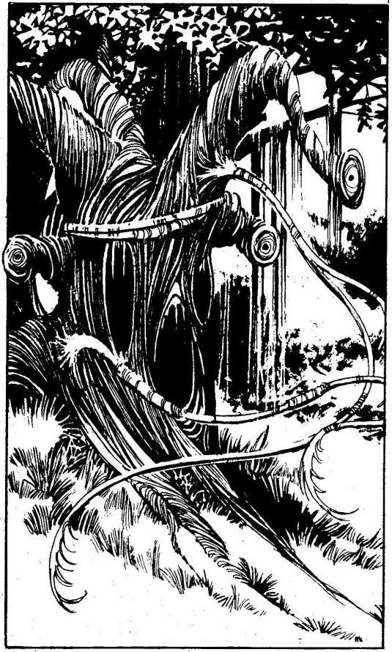

## 353.

Sűrű, elvadult erdőn vezeted át legényeidet. Hirte- len egy ragacsos inda kúszik elő egy fatörzsből, amelyet halottnak véltél. Az inda egyre nő, meg- próbál elkapni és a fa felé húzni. Észreveszed, hogy a faágak végében szemek rejtőznek és a fatörzsön szájak tátognak. Egyre több és több inda ragad meg. Kardot rántva megpróbálsz megsza- badulni tőlük.

*Kéregmaró* ÜGYESSÉG 9 ÉLETERŐ 8 Ha legyőzöd - lapozz a 47-re.



## 354.

A part közelében megállsz, és legénységed zömé- vel partra szállsz. A part széles és homokos, de a sziget belsejében elszórtan kókuszpálmákat talál- tok. Ha végigmentek a parton - lapozz a 271-re, ha a sziget belseje felé indultok - lapozz a 282-re.

## 355.

Legénységed zöme sikerrel átjut a városon a hegy alacsonyabb lejtőire, ahol a sűrű erdőben a Huszá- rok már nem tudják követni őket. Kirkuk északi

partjai körül körözve látod, hogy a Kísértet elhagy- ta a várost, és biztos távolságban horgonyzott le. Jelt adsz legényeidnek, hogy életben vagy. Ha visszavonulsz az erdőbe, hogy ott várd meg, míg elmennek a kishi katonák, akik most elég messze kerültek megszokott őrhelyüktől, Kish falaitól - lapozza 364-re, ha visszatérsz a Kísértet fedélze- tére és lefelé hajózol Kish irányába - lapozz a 223- ra, ha a Beltengeren mész tovább a Trysta- zátonyok felé - lapozz a 66-ra.



## 356.

Egy délről jövő viharba kerülsz, amelyben nagyon nehezen tudsz haladni. Amikor kitisztul az idő, fogalmad sincs, hol jártok. Elindultok arra, amerre szerinted Nippur van, de hiába. Reménytelenül eltévedsz, nem érkezel meg a kitűzött napra, ezért a fogadást is elveszted. Kalandod itt véget ér.

## 357.

Mindössze egynapi hajóút választ el Assurtól, ami- kor a távolban a látóhatáron apró kis foltot veszel észre. Ez először vitorlává, később hajóvá nő - éles orra és háromszög alakú vitorlája egyenesen

feléd tart. A központi árbocon harci lobogót lenget a szél. Ez egy kishi hadihajó. Megpróbálsz kitérni előle, de a hadihajónak kedvez a széljárás, és gyorsan a Kísérte oldalába kerül. Csáklyák és nyílvesszők záporoznak a hajódra; a támadásra kész legénység felsorakozik. Meg kell küzdenetek velük.

*Kishi hadihajó* ÜTÉS 10 ERŐ 8

Ha el akarsz menekülni, megteheted, de ne fe- lejtsd el levonni az érte járó büntetést - lapozz a 241-re. Ha harcba szállsz a hadihajóval és legyő- zöd - lapozz a 22-re.



## 358.

A szarkofág fölött egy nagy kőgyűrű csüng le a mennyezetről. A gyűrűn körben felirat látszik: ugyanazon a réges-régi nyelven írták, amelyet a kriptába vezető ajtón olvastál. „Told be (húzd meg) a jobb (rosszabb) életnek (halálnak) ezt a kulcsát, vagy viseld el Ut-Napishtim büntetését.” Felállsz a szarkofág tetejére, és belekapaszkodsz a gyűrűbe. Ha meghúzod - 310-re, ha betolod - lapozz a 16- ra.

A szentély egy kopár völgyre néz. Amikor nekitá- maszkodsz az oldalának, hogy megszemléld a kilátást, hirtelen félelem és kétségbeesés kerít hatalmába. E barátságtalan, idegen hely olyan sötét és komor, hogy elhagy az önbizalmad vesz- tesz 2 SZERENCSE pontot. Visszamész embere- idhez, és félve továbbvezeted őket az ösvényen. Lapozz az 52-re.



## 360.

Amikor megfogod a drágakövet, megbénul a ke- zed. A bálvány nyelve lassan visszahúzódik a szá- jába, és magával ragadja karodat, melyet a torká- ban elhelyezett körkörösen forgó pengék őrölni kezdenek. Vesztesz 4 ÉLETERŐ és 1 ÜGYES- SÉG pontot. Végül sikerül valahogy megszabadul- nod. Úgy döntesz, hogy ott hagyod a drágakövet, ahol van, és inkább magaddal viszed az egész szobrot. Lapozz a 228-ra.



Végigszaladsz a szörny kemény hátán, majd föl-le ugrálsz rajta. A Küklopsz hatalmasakat nyög - vonj le tőle 2 ÉLETERŐ pontot. A szörny ledob a hátá- ról, feláll, majd neked ront, hogy elkapjon. Mit te- szel?

Repülőugrással fejbe rúgod? Lapozz a 290-re.

Repülőrúgással a lábába

rúgsz? Lapozz a 319-re.

Félreugrasz, és könyökkel oldalról

belevágsz a karjába? Lapozz a 74-re.



## 362.

A gyíkok elindulnak a startvonaltól, de a te favori- tod félúton megbotlik, és elnyúlik a földön. Elvesz- ted a pénzedet (vagy a rabszolgáidat), amibe fo- gadtál. Ha egy újabb Batárversenyen fogadsz - lapozz a 202-re, ha még nem tetted volna, meg- próbálkozhatsz a kiütős játékkal - lapozz a 236-ra.

## 363.

A láthatáron nincs semmi, hajónak színét se látod. Tedd próbára a SZERENCSÉDET! Ha SZEREN- CSÉD van - lapozz a 306-ra. Ha nincs SZEREN- CSÉD - lapozz a 333-ra.

Legénységeddel visszavonulsz az erdőbe, míg a Kísértet fölfelé indul a part mentén, hogy néhány nap múlva találkozzatok. Növeld 3-mal utazási napjaid számát a HAJÓNAPLÓDBAN. A magasból látod, amint a kishi hadsereg összeszedelődzkö- dik, és déli irányban hazafelé indul Kirkukból. Ösz- szeszeded az embereidet és ismét lemész a vá- rosba. Sajnos a kishi hadsereg megelőzött benne- teket, és teljesen kifosztotta a várost. Dobj két kockával: amennyit dobsz, annyi rabszolgát szer- zel az elszegényedett városlakók közül. Amikor a Kísértet odaér hozzátok, elhajózhatsz a part men- tén lefelé, Kish irányába - lapozz a 223-ra, vagy a Trysta-zátonyok felé a Beltengeren - lapozz a 66- ra.

## 365.

Lecsúszol a barlang oldalában, útközben kövekbe és sziklákba ütközöl, de elég lassan csúszol, nem sérülsz meg komolyabban. Elég közel kötsz ki ahhoz a lépcsőhöz, amelyen az előbb nem akartál lemenni. Leporolod a ruhádat, és lefelé indulsz a lépcsőn. Lapozz a 284-re.



Egy kört rajzolnak a földre, és ennek a közepébe álltok Moggal. Az Óriás előrelép, széttárja a karját, majd hatalmas ütést mér a fejedre. Ennek követ- keztében kirepülsz a körből, és átzuhansz a túlvi- lágra... Kalandod itt véget ér.



## 367.

Mikor jelt adsz, kalózaid hangos ordítással roha- mozzák meg a falakat. Hirtelen lándzsákkal és íjakkal felszerelt emberek jelennek meg a fal pe- remén, és tüzet nyitnak embereidre. Legénységed viszonzásul csáklyákat hajít feléjük, létrákat tá- maszt a falhoz, és felmászik a vár védőihez. A csata megkezdődik.

*Enraki kalózok* ÜTÉS 11 ERŐ 16 Ha a te legénységed győz - lapozz a 274-re.

## 368.

Átadod az Aranyat az embereidnek. Vonj le 100 Aranyat a Zsákmányodból. Lapozz a 312-re.

Lehorgonyzol a nyugodt lagúnában, és legényeid- del megközelíted a szigetet, amelyet homokos part ölel körül, míg a parton túli részeket sűrű dzsungel borítja. Ha a parton mész körbe - lapozz a 23-ra, ha a dzsungel felé indulsz - lapozz a 42-re.



## 370.

Egy balhoroggal kiütöd az Ogrét a ringből. Annyi Arany Tallért nyersz, ahányat megtettél, amikor fogadtál. Ha egy újabb kiütős játékban akarsz részt venni, ezúttal már egy új bajnokkal - lapozz a 385- re, vagy - ha eddig még nem tetted volna - szeren- csét próbálhatsz a Batárversenyen - lapozz a 270- re, vagy a kockajátékban - lapozz a 236-ra.



Hol keresel újabb embereket elvesztett kalózaid helyébe?

A dokkokban? Lapozz a 233-ra.

A piacon? Lapozz a 253-ra. A város nyomortanyáin és szegény- negyedében? Lapozz a 293-ra.



## 372.

Nekifeszülsz a Küklopsz testének, és megpróbálod magad ellökni, de hiába. A szörnyet még csak fel sem ingerli elkeseredett igyekezeted, meglendít, és a feje fölött átrepítve földhöz vág - vesztesz 2 ÉLETERŐ pontot. Megrázod magad, talpra állsz, és szembefordulsz ellenfeleddel. Mit teszel?

Behúzol egyet a vállára? Lapozz a 91-re.

Karateütéssel a hónaljába

vágsz? Lapozz a 337-re.

Repülőrúgással mellbe rúgod? Lapozz a 206-ra.



Visszavonulás közben rájössz, hogy nem is tudod pontosan, merre menj tovább (hacsak nem lefelé). Keresztülvágtok a szakadékon, és meglepetten látod, hogy mindkét peremen több száz havasi vadállat jelenik meg. Legényeid pánikba esnek, és futva menekülnek, amikor föntről egyre nagyobb sebességgel és egyre több havat görgetve hatal- mas jeges lavina kezd lefelé gurulni. Egy újabb lavina az előzőkkel egyesülve mindannyiótokat maga alá temet. Kalandod itt véget ér.



## 374.

Miután megölted a Krellt, átkutatod a barlangját, és megtalálod, amit keresel - a Sókoponyát. Vissza- mész a Tengeri Tündérekhez, és átadod nekik a kincset, melyért hálából meggyorsítják utadat. Minden alkalommal, amikor azt az utasítást kapod majd, hogy dobj három kockával a LEGÉNYSÉ- GED EREJÉÉRT, csak két kockával kell dobnod. Visszaúszol a víz felszínére, felmászol a Kísértet fedélzetére és elhajózol. Merre mész? Ha délre, Marad felé - lapozz a 191-re, ha délnyugat felé a Beltengerre, a Trysta-zátonyok felé - lapozz a 66- ra.

Egy jó erős suhintással nagyot csapsz az Óriás feje búbjára. „Ó - szól, de a szeme se rebben. - Most rajtam a sor!” A magasba emeli a farönköt, vadul meglendíti a levegőben, és elhajítja. A farönk lever a homokkőről, és jó pár méterrel arrébb lan- dolsz. Dobj két kockával, és a kapott összeget vond le ÉLETERŐDBŐL. Ha még mindig életben vagy, vereséget szenvedtél, és legényeid visszavi- szik összetört testedet a Kísértet fedélzetére. La- pozz a 272-re.

## 376.

Assurig eseménytelenül telik az út, a horizonton egy hajó sem bukkan fel, az idő viszont pocsék. Kikötsz, és egyenesen a központi piactér felé mész, hogy körülnézz a matrózok között, nem állna-e be néhány közülük hozzád kalóznak. Tedd próbára a SZERENCSÉDET! Ha SZERENCSÉD

van - lapozz a 283-ra. Ha nincs SZERENCSÉD - lapozz a 146-ra.

## 377.

A Szalamander egy szemvillanás alatt eltűnik, amikor végzetes csapásod lesújt rá. Most már egyedül mész tovább, és a terem végében lévő ajtón át távozol. Lapozz a 339-re.



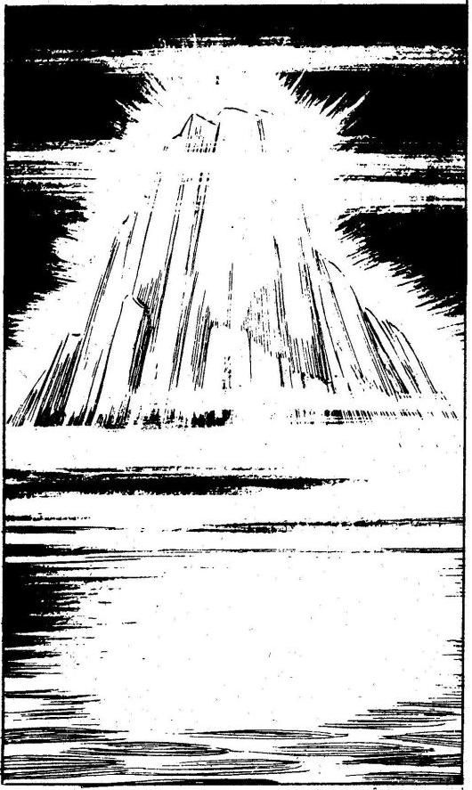

Mélyen behajózol a Beltengerbe, Shurrupaktól délre, Nippur felé tartasz - növeld 2 nappal utazási idődet a HAJÓNAPLÓDBAN! Minél délebbre mész, a tenger annál viharosabbá és az időjárás annál kiszámíthatatlanabbá válik. Egy este, amikor a természetellenes fagyos köd alig egy méterre csökkenti a látótávolságot, fénylő jéghegyet pillan- tasz meg a tengeren. A Kísértet szélsebesen szá- guld e fehér jégtömb felé. Tedd próbára a SZE- RENCSÉDET! Ha SZERENCSÉD van - lapozz a 166-ra. Ha nincs SZERENCSÉD - lapozz a 193-ra.

## 379.

Néhány legényed, aki még mindig azt hiszi, hogy a zsákokban olyan kincsek rejlenek, amelyeket nem akarsz velük megosztani, besurran a kabinodba, amíg a fedélzeten tartózkodsz. A legények megta- lálják a zsákot, amelyben a déli szél van, és kinyit- ják - hogy megnézzék, vajon miért rejtegeted elő- lük. A déli szél kiszökken a zsákból, üvöltve körbe- zúg a kabinodban, majd az ablakon át távozik. Bőszen tombol odakint, és az általa kavart vihar észak felé viszi vissza a Kísértetet. Három hétig tombol a viharos szél, és maga előtt tolja a hajó- dat. Végül elül, és a Kísértet ott köt ki Tak partjai közelében, ahonnan elindultál. Már nincs elég időd arra, hagy ismét elindulj Nippurba. A fogadást el- vesztetted! Kalandod itt véget ér.



Amikor lenyomod a kilincset, az ajtó kicsapódik. Egy mélyedésből hosszú vastüskék röpülnek ki, és a falhoz szögeznek. Azonnal meghalsz.



## 381.

A teremtmény abbahagyja a támadást, és te azt hiszed, hogy visszavonult. Továbbmész az alag- úton, majd egy sötét barlangba érsz. Durva lépcső vezet le az áthatolhatatlan sötétségbe. A lépcső mellett rozoga párkány húzódik a barlang egyik oldalában, amely szintén a sötétbe vész. Ha a párkányon mész tovább - lapozz a 265-re, ha a lépcsőn mész le - lapozz a 284-re.



## 382.

Hajód átverekszi magát a hadihajó evezőlapátjai között, de olyan közel kerül a hevesen támadó ellenséges hajókhoz, hogy a shurrupaki tengeré- szek könnyűszerrel megcsáklyázzák a Kísértetet.

Hirtelen megállásra kényszerülve elkeseredetten nézitek, hogyan siklik mellétek egy másik hadihajó. Az ellenséges hajó matrózai átugrálnak a Kísértet fedélzetére, és lesújtanak kalózaidra. Kalandod itt véget ér.



## 383.

„Ezért meglakolsz! - szól a Tündér. - Megátkozunk, és megkérjük apánkat, a tengert, hogy vegye körül a hajódat kagylókkal és tengeri növényekkel. Sose fogjon szelet a vitorlád.” Szavait követve hatalmas levegőbuborék tör elő a korhadó hajódeszkák kö- zül, magával ragad, és felvisz az elsüllyedt gályá- ról a víz felszínére. Felmászol a Kísértet fedélzeté- re. Mostantól kezdve ha bármikor azt az utasítást kapod, hogy dobj három kockával LEGÉNYSÉ- GED EREJÉÉRT, egyáltalán ne dobj, hanem vedd úgy, mintha dobtál volna és a kapott összeg na- gyobb lenne, mint LEGÉNYSÉGED EREJE. Merre indulsz tovább? Ha a Beltengeren hajózol a Trysta-zátonyok felé - lapozz a 66-ra, ha délnek mész a Keleti-partvidék felé, Marad irányába - lapozz a 191-re.

Felugrasz a levegőbe, és hátba rúgod a Küklop- szot. A szörny összecsuklik és rád zuhan! Mindket- ten vesztetek 2 ÉLETERŐ pontot! Mit teszel, miu- tán kimászol a szörny alól?

Állon vágod? Lapozz a 196-ra. Föl-le ugrálsz a hátán? Lapozz a 361-re. Ágyékon rúgod? Lapozz a 224-re.



## 385.

A következő fordulóban egy szőrös vadember ellen állsz ki, akit Kish nyugati vidékein fogtak el és képeztek ki gladiátor-rabszolgának. Döntsd el, milyen összegben fogadsz, máris kezdődhet a párviadal.

*Vadember* ÜGYESSÉG 12

Ha te győzöl - lapozz a 101-re. Ha vesztesz - la- pozz a 37-re.



A szigethez közeledve látod, hogy több száz szi- getlakó dobokat verve és virágkoszorúkat lóbálva fut le a partra. Az emberek bőre világos, és hosszú lenhajukat egyetlen copfba fonva viselik. Szemmel láthatólag igen boldogok, hogy itt vagytok. Ha part- ra szálltok és élelmet kértek tőlük - lapozz a 324- re, ha egy másik szigetre hajóztok - lapozz a 314- re.



## 387.

Egy délről érkező viharba kerülsz, amely megne- hezíti a haladást, de legénységednek mégis sikerül tartania az eredeti útirányt. Miután a vihar elcsen- desedik, a távolban megpillantod a célt - Nippur szigetét. Ha utad során a Négy Szél Királyától két zsákot kaptál - lapozz a 299-re, ha nem - lapozz a 32-re.



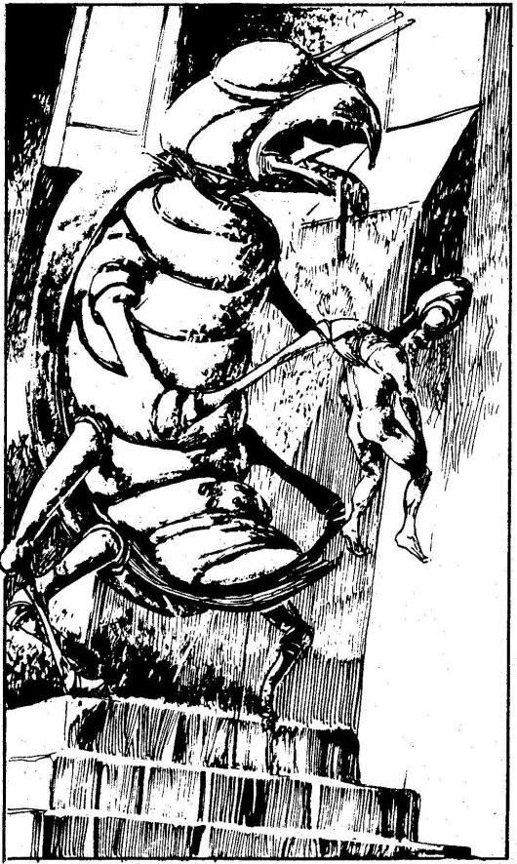

## 388.

Miután legyőzted az oltárszolgákat, odamész a csúf szoborhoz, amely a pusztulás urainak egyikét ábrázolja. Egy stilizált hulla lóg ki csipkés fogazatú csőréből, és számos, rovarlábra hasonlító végtag- jával különböző teremtményeket roppant szét. Gyöngyszemével mintha téged figyelne. Amint közelebbről megnézed, látod, hogy a bálvány rés- nyire nyitott csőrében egy villás nyelv alakú rubin- kő van. Ha felnyúlsz, hogy kivedd a rubint - lapozz a 360-ra, ha megpróbálod a szobrot a talapzatról leemelni, hogy kividd várakozó embereidhez - lapozz a 228-ra.

## 389.

Amint elhaladsz a szobrok között, beszakad alat- tad a föld, és legényeiddel együtt a mélybe zu- hansz. A döbbenettől tehetetlen vagy. Ekkor valaki kötelet teker a nyakad köré. Megpróbálsz felállni, de ekkor meghúzzák a kötelet, és legényeiddel együtt máris ott lógsz a többi matrózzal a szobrok között. Kalandod itt véget ér.



## 390.

Átkutatod az apát szobáját, és felfedezel egy ládát, amelyben 110 Arany Tallért találsz. Az apát kardja is értékes kincs, mivel Marad legjobb acéljából

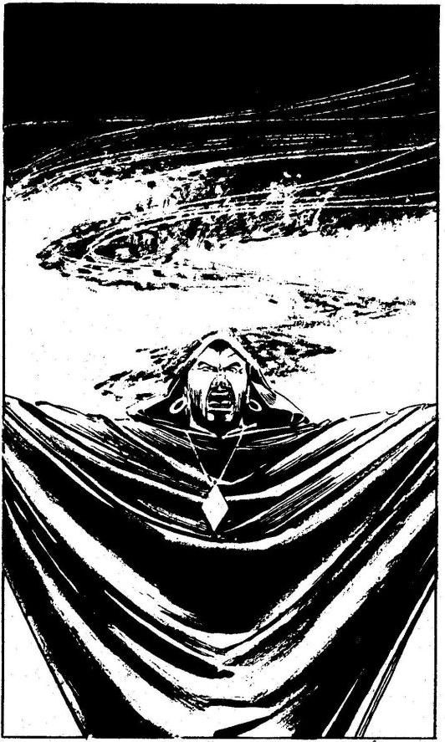

kovácsolták; amikor ezt a kardot használod, min- den alkalommal 2 ponttal növelheted ÜGYESSÉ- GEDET. Tovább kutatva észreveszel az apát szé- ke alatt egy csapóajtót, amit felemelsz, és egy lefelé vezető csigalépcsőt pillantasz meg. Lemész, és egy folyosóra érsz, amelyen kijutsz a vár falain túlra. Legényeiddel visszatérsz a Kísértetre. Fel- szeditek a horgonyt, és továbbhajóztok. Lapozz a 123-ra.

## 391.

Teljes sebességgel száguldasz a Kísértettel, és csakhamar a lomha kereskedőhajó mellé kerülsz. Legénységed tagjai meglengetik görbe kardjukat és előkapják íjukat, amikor odapattansz a hajód oldalpárkányára, és átkiáltasz a másik hajó kapitá- nyának és embereinek: „Adjátok meg magatokat rakományotokkal és embereitekkel együtt, külön- ben vége az életeteknek és a hajótoknak is!” A válasz váratlan. Egy csuklyás figura - Mágus vagy Varázsló - lép elő a rémült utasok közül, elmormol egy varázsigét, és egy ördögi Árnyat varázsol elé- tek, amely füstfelhő formájában szétterül a két hajó között, hogy megtámadjon téged, a kapitányt.

*Árny* ÜGYESSÉG 11 ÉLETERŐ 6

Ha legyőzöd, lapozz a 252-re.



Amikor a hajó kapitánya látja, hogy legénységét lemészárolták, átvág a tömegen, és találomra kiüt egy hajógerendát. A kereskedőhajó süllyedni kezd. Végül a kapitány a félelemtől őrjöngve magához szorítja az arannyal teli zsákot, és a fedélzetről a sós habokba veti magát. Fáradozásaidért mind- össze 5 matrózt kapsz, akiket majd eladhatsz rab- szolgának. A Trysta-zátonyok nem messze innen, délre helyezkednek el. Ha közöttük áthajózva a Trysta-szigetre akarsz menni - lapozz a 164-re, ha délnyugat felé inkább Kishbe mész - lapozz a 223- ra, ha az Ölyvre mész - lapozz a 204-re, ha délke- let felé a Goth-csatornán hajózol tovább - lapozz a 191-re.

## 393.

Fegyvert rántotok, és embereiddel együtt odalopa- kodtok a mit sem sejtő kalózokhoz. Hangos csata- kiáltással rájuk törtök.

*Kalózok* ÜTÉS 10 ERŐ 6 Ha legyőzitek őket - lapozz a 154-re.



Minden erődet összeszedve az Óriás lábához vá- god a husángot, de az célt téveszt és a homokkő- höz csapódik. „Haha! - nevet Mog -‚ ezt elvétetted!” Ám a homokkő az Óriás súlyától, no meg a husán- god ütésétől darabokra hullik. Mog meglendíti fa- rönkjét, elveszíti az egyensúlyát, és a földre zuhan.

„Hát jó - mondja a vállát vonogatva -‚ azt hiszem, te győztél!” Tedd próbára a SZERENCSÉDET! Ha SZERENCSÉD van - lapozz az 56-ra. Ha nincs SZERENCSÉD - lapozz a 344-re.



## 395.

Visszavertétek a rátok támadó hajót, de már nem volt időtök kifosztani. Mivel egyszerű hadihajó volt, nem tartottak rajta aranyat, viszont sikerül szert tenned 5 rabszolgára. Ezenkívül megszerzed a kormányrudat; úgy érzed, valami titokzatos erő mozgatja. Ez a szerzeményed, bár nem működik a Kísérteten, mégis jó hatással van legényeid han- gulatára - nyersz 2 SZERENCSE pontot. Ha az Ölyv felé indulsz - lapozz a 27-re. Ha a Goth- csatorna felé mész - lapozz a 178-ra.

Miután lehordod őket, megszégyenülten lesütik a szemüket és morognak valamit az orruk alatt. A fegyelem ismét helyreállt. Lapozz a 312-re.



## 397.

A kockavetőbarlang csupa rom. El-Fazouk és em- berei teteme a lábaid előtt hever. A játékbarlang épen maradt részeiben a nézősereg a dulakodás végeztével abbahagyja a bámészkodást, ki-ki visz- szatér megkezdett játékához. Helyreáll a rend - a gazemberek között folytatódik a szokásos civako- dás. Átkutatod régi ellenfeled holttestét, és egy 55 Arany Tallért tartalmazó zsákot találsz - jelöld a Zsákmány rovatban! Ha még nem próbáltad volna meg, részt vehetsz egy kiütős versenyben - lapozz a 48-ra, vagy egy Batárversenyben - lapozz a 270- re, vagy hagyd el Calah városát - lapozz a 262-re.



Amikor átúszol a repedésen, az összezárul mögöt- ted, és beszorulsz egy körülbelül negyven méter hosszú üregbe. Az üreg nem más, mint egy hatal- mas kagyló sziklákkal körülvett szája. Ez a lény túl sokáig tart fogva, és a varázsital, amit megittál, közben erejét veszti. Kalandod itt véget ér.



## 399.

Meglendíted a kardodat, és fejbe vágod a vadálla- tot. Kardod pengéje darabokra törik. A teremtmény hatalmasat nyögve rád támad - beléd döfi kemény szarvait, és a verem falához lapít. Kalandod itt véget ér.



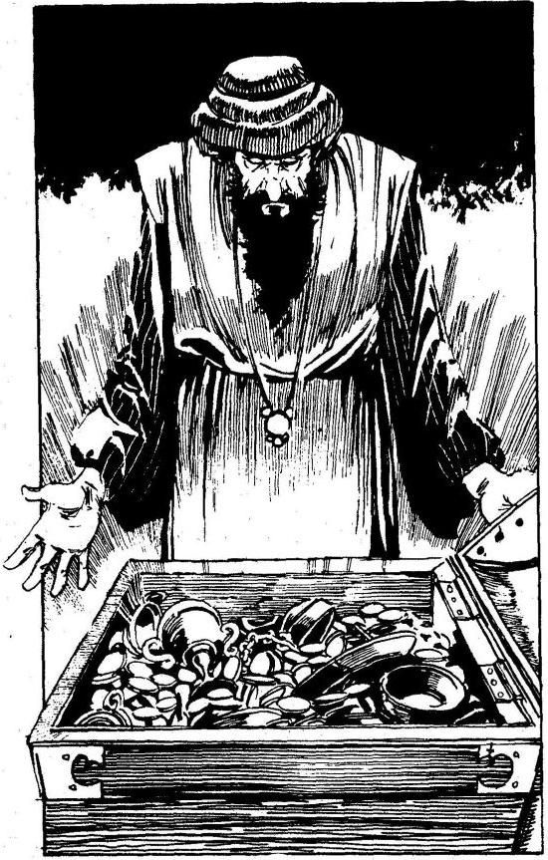

## 400.

„Tessék - mondod Abdulnak, és felcsapod a ládád fedelét. A benne lévő Arany sokkal több, mint am- ennyi Abdulnak van. - Én nyertem! Én vagyok a legnagyobb gazember, én vagyok a városok legje- lesebb fosztogatója!” Abdul elismerve sikeredet fejet hajt előtted. „Te nyertél!”



RAKÉTA KÖNYVKIADÓ Kft.

Felelős kiadó: Veress Mariann

Alföldi Nyomda 2794.66-14-2 Debrecen, 1990 Felelős vezető: Szabó Viktor vezérigazgató Felelős szerkesztő: Ladányi Katalin

Műszaki szerkesztő: Horváth Péter Kiadványszám 17 ° Megjelent 10,3 (A/5) ív terjedelemben, Platin betűtípusból szedve ISBN 963 02 8048 5

ISSN 0864-814X

# Könyv és játék az, amit a kezedben tartasz. A főhős TE vagy.

A Beltenger északi csücskében lévő Tak vá- rosa kalózok, tolvajok, gengszterek félelmetes tanyája. Ebben a velejéig romlott, züllött vá- rosban két mohó, kegyetlen, rettegett kalóz él. Kettőjük izgalmas tengeri versenyének, por- tyázó körútjainak végén fog eldőlni, hogy ki lesz a Kalózok Királya, az egész szigetvilág koronázatlan ura. Az egyik kalóz Abdul, a Mészáros. A másik TE vagy!

TE döntöd el, mikor, melyik utat választod, milyen csellel kerülsz ki a csapdákból, melyik teremtménnyel csapsz össze.